移动开发-jQuery基础

day01

01jQuery开发视频-课前介绍.avi

在学习jQuery之前先简单的了解一下将来要用到的资料和工具

之前一直都是使用DOM来操作页面元素

但是在IE678中总会出现一些兼容问题需要处理,不过在学习jQuery之后就不用担心兼容性问题了

在学习jQuery过程中需要参考很多资料:

jQuery官网: <http://www.jquery.com>

jQuery在线API: <http://api.jquery.com>

jQuery UI: <http://www.jqueryui.com>

(离线版手册资料随附)

02jQuery开发视频-重点内容介绍.avi

重点内容:

1. 框架库和jQuery介绍

介绍框架库是什么,jQuery是什么

1. jQuery文件使用

在官网下载jQuery文件

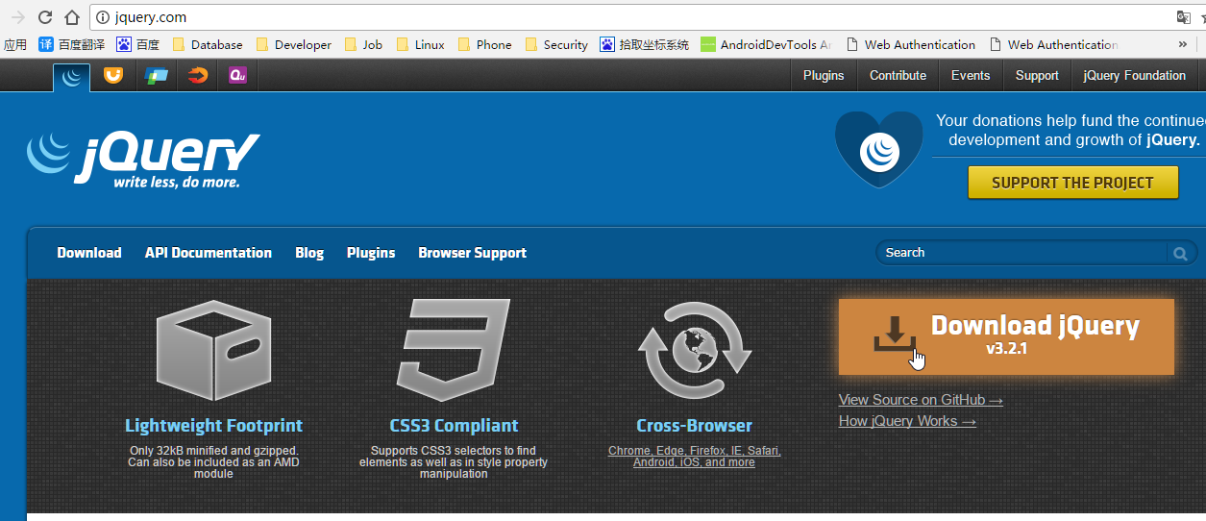

官网的版本很高,高版本虽然很强大,但是由于开发的时候可能需要兼容IE678,所以不能使用这么高版本的jQuery

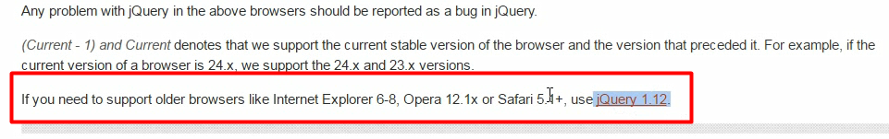

官方推荐使用jQuery1.12的版本(资料中随附)

1. jQuery中顶级对象

在学习DOM的时候讲过顶级对象: window,在jQuery中也有顶级对象: $

1. jQuery中事件加载

在学习DOM的时候有个onload事件,jQuery中也有自己的事件

1. jQuery中的选择器(重中之重)
2. jQuery中的案例(使用jQuery开发的案例)

03jQuery开发视频-什么是JavaScript框架库.avi

框架库: 就是一个JS文件,这个文件中封装了很多常用功能的函数,并且封装了很多兼容性函数

就像之前也写过一些兼容函数的文件: common.js

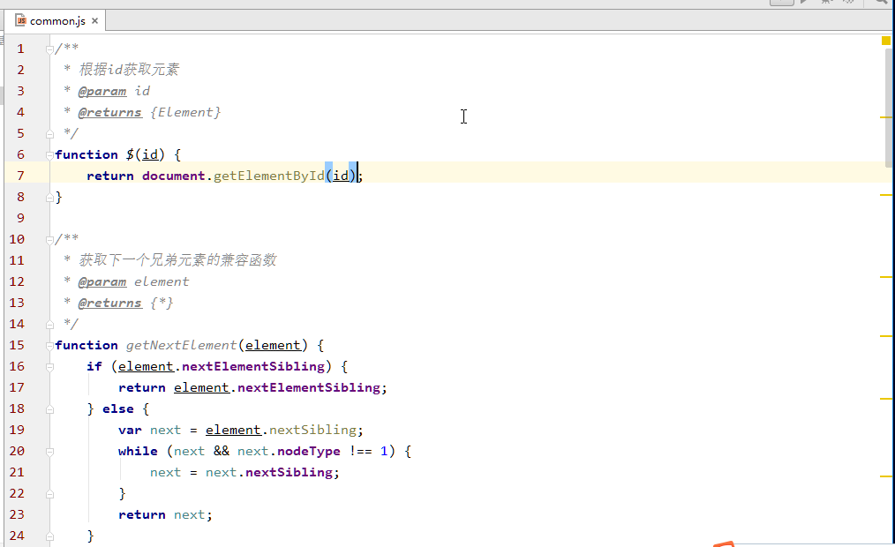

其实这个common.js也可以称为框架,但是这个文件是之前学习的时候写的,里面的函数很少,功能并不多,在互联网上很多牛人都上传了自己写的比较厉害的框架库可供我们使用

常见的JS框架库:

ProtoType

YUI

Dojo

ExtJs

jQuery

...

其中就有一个是jQuery,现阶段所学习的其实就是JS的一个框架库

框架库就是对JS代码的封装,可以简化开发

总结:

jQuery是对JS代码的封装,它必须基于JS

jQuery只是将很多功能封装起来了,而且开源免费,比较好用,所以选择学习它

04jQuery开发视频-什么是jQuery.avi

jQuery就是一个JS函数库

而其本身就是一堆JS函数

JS能做什么jQuery就能做什么,比较jQuery也只是用JS编写的函数库,有些功能jQuery也没有封装,那就只能用JS来实现

05jQuery开发视频-为什么学习jQuery及好处.avi

为什么要学习jQuery?

1. 简化开发

在学习DOM的时候,想实现一个很简单的功能需要些很大一段代码来完成,但是用jQuery就会非常easy

1. 兼容性处理完善

在学习DOM的时候,时时刻刻需要注意兼容性问题,而jQuery基本上都封装好了兼容性函数

1. 容错性高

在学习DOM的时候,一个功能中出现了一点点的小错误,结果可能会影响整个页面的效果,在jQuery中就不会出现这种情况

....

等等等等

总结:

在DOM中的众多问题,到了jQuery中都不是问题

jQuery的特点如下:

写得少,做得多,俗称吃草挤奶

解决兼容性问题(解决了各种低版本IE兼容问题)

体积小(只有几十KB)

链式编程(一行代码搞定多个事情)

隐式迭代(对相同的元素做相同的事情一行代码就搞定)

插件丰富(一些炫酷的特效可能别人也是用jQuery写好的,可以直接找来用)

开源

免费

...

06jQuery开发视频-jQuery的发明者和jQuery的感觉.avi

jQuery创始人: John Resig



个人趣事(来自百度百科):

首先翻译下题目：**John Resig（jQuery的作者）：JavaScript 中的 Chuck Norris（查克·诺里斯，美国著名武术家，世界著名空手道巨星）**

John Resig 在 JavaScript 上的功力可是不小，由他创建的 jQuery 用法简洁易上手，优雅而又功能强大，还看过他写的一本经典的《Pro Javascript Techniques》（中文名字是《精通 Javascript》），受益匪浅，在网上看他的相关资料的时候找到了一片有趣的文章，只是英文版的，遂翻译了一下下：来看看它说的什么：

[](http://baike.baidu.com/pic/John%20Resig/6336344/0/8640bf8b527a0c159f2fb43c?fr=lemma&ct=single)John Resig

**Some of the regular irc.freenode..net #jquery guys have come to the conclusion thatJohn Resig, creator ofjQuery, is the JavaScript world’s equivalent of Chuck Norris, so we came up with some ideas and decided to pay homage to him in a blog post.**

（irc.freenode..net 的家伙们已经得到了一个结论：John Resig，这个 jQuery 的创造者，就是Javascript 世界中的 Chuck Norris，所以让咱们发个帖儿来膜拜下这个大牛吧！）**Note: he might actually *be*Chuck Norris, we’re not entirely sure.**

（提示：噢！他也许真的是 Chuch Norris，但是谁知道呢？！）

**>John Resig has never made a carousel plugin.. when he goes to the carnival, ALL the rides support jQuery.**

（John Resig 从未做过旋转木马插件，因为当他去游乐场的时候，所有的木马都支持 jQuery）

**>John Resig can kill you with two lines of code. Sure, he could do it with one, but the force of the explosion would cause the universe to collapse into a giant black hole.**

（John Resig 可以用两行代码干掉你！当然，他用一行就够了，但是爆炸的威力会让宇宙崩塌成一个巨大的黑洞）

**>John Resig’s computer is custom-fitted with a titanium keyboard, because anything less substantial will melt.**

（John Resig的电脑特别定制了钛键盘，因为稍微脆弱一点的会熔化掉）

**>$(“John Resig”).position(); returns “everywhere!”.**

（$('John Resig').position(); 返回"无所不在！"）

[](http://baike.baidu.com/pic/John%20Resig/6336344/0/4abae5ed1fc9282579f0553c?fr=lemma&ct=single)John Resig

**>When John Resig types $.jump() the console prints “how high?”**

（当 John Resig 输入 $.jump()，控制台输出"多高？"）

**>When John Resig types $.require(), it’s not a request, it’s a threat.**

（当 John Resig 输入$.require(), 记住，这不是一个请求，这是一个恐吓！）

**>John Resig does not $.queue().**

（哦！这家伙从来不排队！）

**>John Resig scheduled a cron job to run “rm -rf /” sometime in 2012. How the heck did the Mayans know that?**

（John Resig 定义了一个计划任务，在 2012 年的某天运行‘rm –rf /’，为什么玛雅人会知道？？）

**>The last time John Resig used $.die(), they amended the Geneva Convention to expressly forbid it.**

（上一次 John Resig 用 $.die() 的时候，他们修订了日内瓦公约明确禁止这么做！- -）

**>John Resig triggers onfocus ALL THE TIME.**

（John Resig 持续‘onfocus’ ）

**>$(“John Resig”).length returns “14 inches”.**

（$(“John Resig”).length 返回~ 14 英寸！）

**>John Resig doesn’t query the DOM, he just glances at it and gets all the elements he was expecting.**

（John Resig 从不查找 DOM，他只要扫一眼就会得到他想要的东西）

**>When John Resig inspects an element, he sees the raw electrons.**

（John Resig 查看一个元素时，他看到的是原始的电子！）

**>When John Resig edits his hosts file, he doesn’t need sudo.**

（当 John Resig 需要编辑 hosts 文件时，他不需要 sudo！）

**>When John Resig runs scripts cross-domain, they just run.**

（当 John Resig 运行跨域脚本时，那就随便他运行吧~！！）

**>John Resig doesn’t wait for the DOM to be ready, it waits for him to be ready.**

（John Resig 从不等待 DOM 变为 ready 状态，DOM 都在等他 ready）

**>When John Resig tests isNaN(), it had better not be a number.**

（John Resig 检测 isNaN() 时，它最好不是一个数字）

**>John Resig’s commits ignore all post-commit hooks, because John Resig always has the last word.**

（John Resig 提交新版本不需要写注释，因为 John Resig 也永远说不完）

学习jQuery之前:

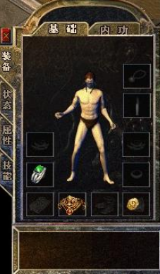

学习jQuery时:

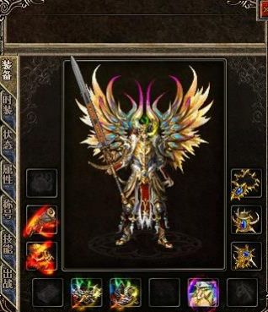

学习jQuery后:

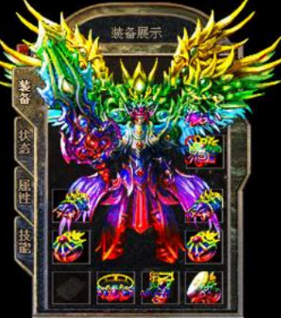

07jQuery开发-小节jQuery.avi

小节:

JS框架库就是一个js文件,封装了很多函数并处理了兼容性问题

jQuery就是JS框架库的一种

jQuery的好处如下:

写得少,做得多,俗称吃草挤奶

解决兼容性问题(解决了各种低版本IE兼容问题)

体积小(只有几十KB)

链式编程(一行代码搞定多个事情)

隐式迭代(对相同的元素做相同的事情一行代码就搞定)

插件丰富(一些炫酷的特效可能别人也是用jQuery写好的,可以直接找来用)

开源

免费

...

一句话总结: jQuery很牛逼!

08jQuery开发-快速体验jQuery.avi

先简单的体验一下jQuery,页面上有一个按钮和一个盒子,默认没有任何样式

需求: 点击按钮,给盒子设置宽高和背景色

分别使用DOM的 和jQuery的方式来实现

结构代码如下:

<**input type="button" value="显示效果" id="btn"**/>  
<**div id="dv"**></**div**>

先用DOM的方式来完成:

**window**.onload=**function** () {  
 **document**.getElementById(**"btn"**).onclick=**function** () {  
 *//获取div根据id的方式来获取* **var** divObj=**document**.getElementById(**"dv"**);  
 divObj.**style**.**width**=**"200px"**;  
 divObj.**style**.**height**=**"200px"**;  
 divObj.**style**.**backgroundColor**=**"red"**;  
 } ;  
};

效果如下:

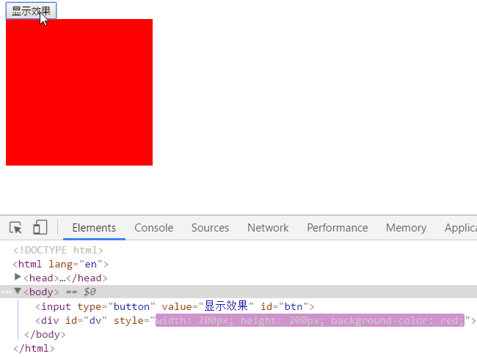

使用jQuery:

首先要将jQuery框架库拷贝到当前项目中

并且在当前页面引入jQuery库

然后再使用

<**script src="jquery-1.12.2.js"**></**script**>  
<**script**>  
 *//页面加载后的一个事件* **$**(**function** () {  
 **$**(**"#btn"**).click(**function** () {  
 **$**(**"#dv"**).css({**"width"**:**"200px"**,**"height"**:**"100px"**,**"backgroundColor"**:**"green"**});  
 });  
 });  
</**script**>

效果如下:

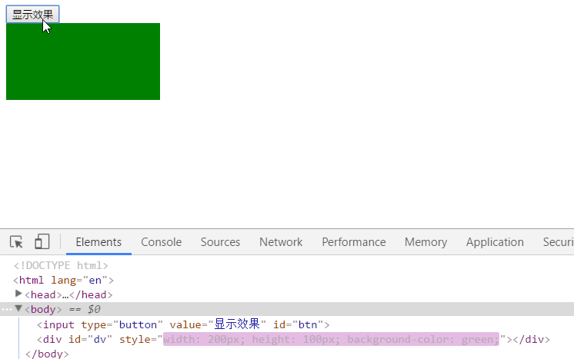

可以看到代码节省了很多

09jQuery开发视频-jQuery中的顶级对象.avi

在学习DOM和BOM的时候讲过顶级对象:

在DOM中顶级对象是document,可以获取页面中所有的属性和方法

在BOM中顶级对象是window,可以获取浏览器中所有的属性和方法,也包含了document

在jQuery中也有顶级对象是jQuery或$(都表示同一个东西),可以获取jQuery中的属性和方法

10jQuery开发视频-页面的加载事件.avi

DOM的页面加载事件如果写两个,后面的会覆盖前面的

**window**.onload = **function** () {  
 **console**.log(**"内部的onload1"**);  
}  
**window**.onload = **function** () {  
 **console**.log(**"内部的onload2"**);  
}

效果如下:

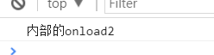

如果使用外部引用的JS就会出现如果多个文件都用了onload事件

那后引入的会覆盖前面引入的onload事件

**window**.onload = **function** () {  
 **console**.log(**"内部的onload1"**);  
 }  
 **window**.onload = **function** () {  
 **console**.log(**"内部的onload2"**);  
 }  
</**script**>  
<**script src="outer1.js"**></**script**>

<**script src="outer2.js"**></**script**>  
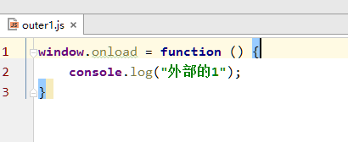

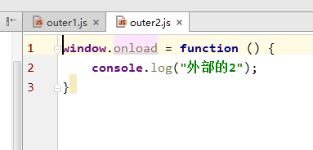

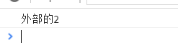

使用jQuery来添加窗体的页面加载事件就不会出现该情况:

<**script src="jquery-1.12.2.js"**></**script**>

<**script**>

*//jQuery的代码---和DOM中的window.onload事件是相同的***$**(**window**).load(**function** () {  
 **console**.log(**"这是jQuery的onload1"**);  
});  
**$**(**window**).load(**function** () {  
 **console**.log(**"这是jQuery的onload2"**);  
});

</**script**>

效果如下:

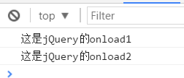

这种方式写多个onload也可以依次执行

只是写法上有些麻烦

在jQuery中还有几种页面加载的写法:

$(**document**).ready(**function** () {  
 **console**.log(**"这是ready方法1"**);  
});  
$(**document**).ready(**function** () {  
 **console**.log(**"这是ready方法2"**);  
});

效果如下:

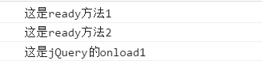

可以看到这种方式是优先于上面的load方法执行的

因为这种方式是页面中基本的标签加载完毕后就会执行

而load是页面结构和外部资源全部加载完毕后才会执行

但是这种方式依旧比较麻烦

与该方式相同的还有一种方式:

*//页面中基本的标签加载后就执行***jQuery**(**function** () {  
 **console**.log(**"这是简单的jQuery方法1"**);  
});  
**jQuery**(**function** () {  
 **console**.log(**"这是简单的jQuery方法2"**);  
});

效果如下:

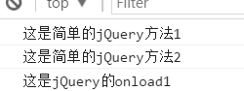

但是这种方法还可以简化

之前提到过jQuery对象是jQuery中的顶级对象,与之对应的$也是顶级对象,两者是同一个对象

所以可以简化为:

**$**(**function** () {  
 **console**.log(**"这是最简单的jQuery方法$1"**);  
});  
**$**(**function** () {  
 **console**.log(**"这是最简单的jQuery方法$2"**);  
});

效果如下:

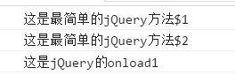

总结:

页面加载事件分为load和ready

load事件是页面结构和外部资源全部加载完成后才会执行,写法也有些麻烦

而ready是基本的页面标签结构加载完毕后就会执行,是优先于load执行的,不过写法也比较麻烦,但是有三种写法形式,最终$()方式最简单,也比较常用

11jQuery开发视频-关于引入jQuery文件的注意问题.avi

一般下载jQuery文件时,同一个版本都有两个文件:

并且可以发现同一个版本的两个文件大小差异很大

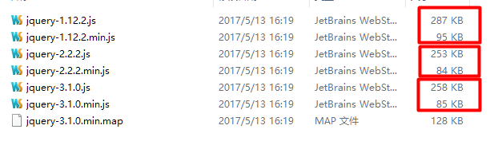

min表示压缩版本,另一个表示普通版本:

普通版使用webstorm打开后可以直接看到其中的代码,其实就是封装了很多函数,一共一万多行代码

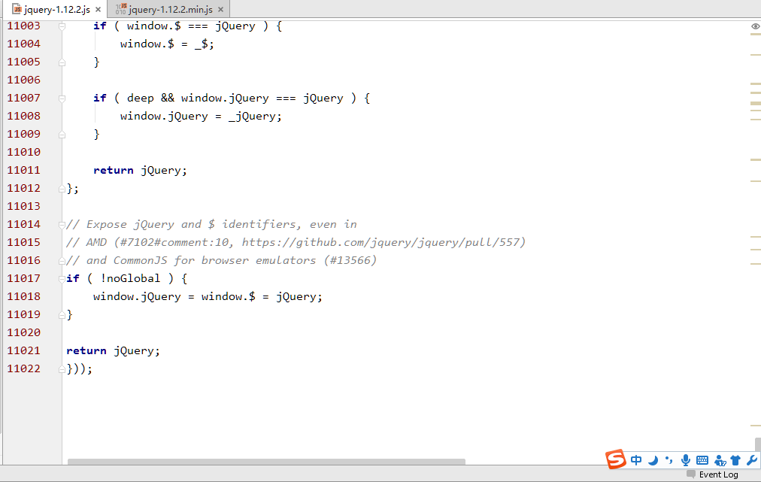

min就两行代码,一行注释,一行代码:

其实就是对普通版本的压缩,将空格换行以及注释等删掉,并且把一些很长的变量名也通过混淆的方式变得很短,以最大限度的节省空间,这样做的好处在于使用网络访问时可以提高访问效率

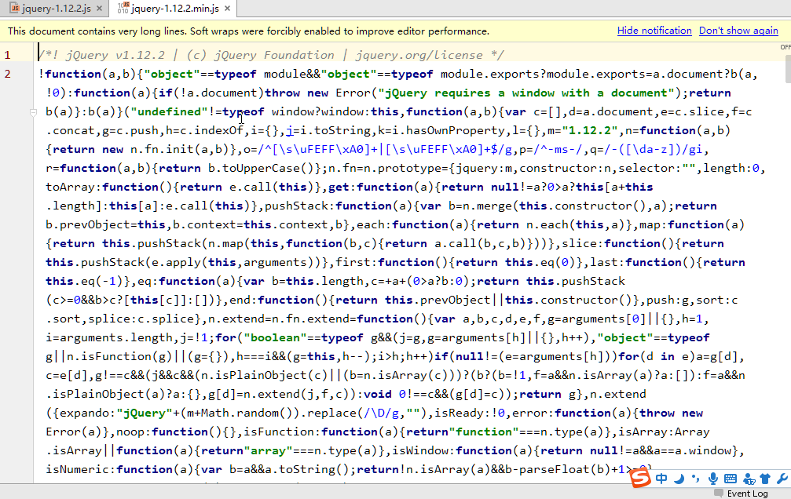

一般开发的时候都会使用普通版本的js文件,这样做的好处是可以按住ctrl键单击jQuery的方法看到内部的源码是如何封装的

但是在项目上线的时候会把引入文件换成min版本的js文件,因为上线后用户通过网络访问,每次加载jQuery都需要消耗200多KB的流量就没必要了,可以提高效率

需要注意,引入外部js的script标签无法在里面继续写js代码,需要再写一个标签来写js代码:

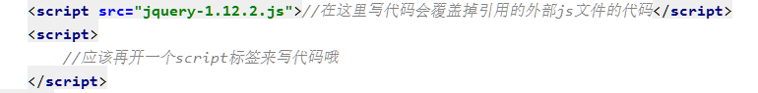

12jQuery开发视频-jQuery对象和DOM对象互转.avi

在开发的时候为了实现一些功能,或者需要考虑到兼容性问题的时候

要将DOM对象转换为jQuery对象后再进行操作,因为jQuery已经把兼容性问题封装好了,而且实现功能的时候会方便很多

有时候也会有些jQuery没有封装的功能,需要用DOM实现,所以可能会涉及到将jQuery对象转为DOM对象的问题

这就是为什么要学习jQuery对象和DOM对象互转的原因

将DOM对象转为jQuery对象:

$(DOM对象) 调用该方法返回值就是一个jQuery对象

click(): jQuery对象的方法,表示绑定点击事件,该方法需要传入一个回调函数

在点击事件的回调函数中this表示当前点击的DOM对象

css(): 设置样式属性

*/*  
 * dom操作按钮,修改背景颜色  
 *  
 * */*

**window**.onload = **function** () {  
 *//btnObj就是DOM对象* **var** btnObj = **document**.getElementById(**"btn"**);  
 btnObj.onclick = **function** () {  
 **this**.style.**backgroundColor** = **"red"**;  
 };  
 *//DOM对象转jQuery对象,只需要把DOM对象放在$(dom对象)--->jQuery对象* **$**(btnObj).click(**function** () {  
 **$**(**this**).css(**"backgroundColor"**, **"red"**);  
 });  
}

效果如下:

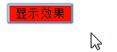

将jQuery对象转为DOM对象,有两种方式:

$(DOM对象),将DOM对象转为jQuery对象

使用jQuery对象调用get(0)方法可以转为DOM对象

或者使用jQuery对象[0]可以转为DOM对象

*//把jQuery对象转DOM对象两种方式:  
/*  
 * 1.$(btnObj).get(0);---->DOM对象  
 * 2.$(btnObj)[0];----->DOM对象  
 *  
 * */*

**window**.onload = **function** () {

**var** btnObj = **document**.getElementById(**"btn"**);*//DOM对象***var** obj = **$**(btnObj).get(0);*//转为DOM对象*obj.onclick = **function** () {  
 **this**.style.**backgroundColor** = **"green"**;  
};  
**var** btnObj = **document**.getElementById(**"btn"**);*//DOM对象***var** obj = **$**(btnObj)[0];*//转为DOM对象*obj.onclick = **function** () {  
 **this**.style.**backgroundColor** = **"green"**;  
};

}

效果如下:

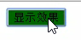

需要注意: jQuery对象只有jQuery对象的属性和方法,DOM对象只有DOM对象的属性访法

不能拿jQuery对象用操作DOM的方式来绑定事件或设置样式等所有操作

以下操作完全没问题:

$(**function** () {  
 *//$("#btn")是jQuery对象* $(**"#btn"**).click(**function** () {  
 $(**this**).css(**"backgroundColor"**, **"yellow"**);  
 });  
});

效果如下:

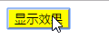

但是如果用jQuery对象来以DOM的方式绑定点击事件:

**$**(**function** () {  
 *//$("#btn")是jQuery对象  
// $("#btn").click(function () {  
// $(this).css("backgroundColor", "yellow");  
// });* **$**(**"#btn"**).onclick = **function** () {  
 **this**.style.backgroundColor = **"red"**;  
 };  
 });

效果如下:

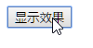

因为jQuery对象并没有onclick这个属性,也不表示点击事件

所以可以转为DOM对象后来操作:

**$**(**function** () {  
 *//$("#btn")是jQuery对象  
// $("#btn").click(function () {  
// $(this).css("backgroundColor", "yellow");  
// });  
// $("#btn").onclick = function () {  
// this.style.backgroundColor = "red";  
// };* **$**(**"#btn"**).get(0).onclick = **function** () {  
 **this**.style.**backgroundColor** = **"red"**;  
 };  
 });

效果如下:

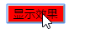

总结:

DOM对象和jQuery对象可以互转

DOM对象转jQuery对象: $(DOM对象) 调用该方法返回值就是一个jQuery对象

jQuery对象转DOM对象: $(DOM对象)表示一个jQuery对象, $(DOM对象).get(0)或$(DOM对象)[0]

两种对象的互转是固定写法,后期可能会用到,但是大部分情况都会使用jQuery对象来实现功能

13jQuery开发视频-再次体验jQuery代码的便捷性.avi

继续通过jQuery来完成一个简单的案例

主要是为了体现出jQuery代码比DOM代码要简单很多

开灯关灯案例

使用DOM操作:

*//点击按钮设置body的背景颜色,实现网页开关灯的效果  
//DOM的方式来操作***window**.onload = **function** () {  
 *//获取按钮,注册点击事件,设置body的背景颜色* **document**.getElementById(**"btn"**).onclick = **function** () {  
 *//判断--->按钮的value值如果是关灯,则body的背景颜色为黑色* **if** (**this**.**value** == **"关灯"**) {  
 **document**.**body**.**style**.**backgroundColor** = **"black"**;  
 **this**.**value** = **"开灯"**;  
 } **else** {  
 **document**.**body**.**style**.**backgroundColor** = **"white"**;  
 **this**.**value** = **"关灯"**;  
 }  
 *//如果按钮的value值为开灯，则body的背景颜色为白色* };  
};

使用jQuery操作:

*//页面的加载事件***$**(**function** () {  
 *//获取按钮,注册点击事件* **$**(**"#btn"**).click(**function** () {  
 *//.val()方法--->获取按钮的value属性的值  
 //.val("内容");是设置按钮的value属性的值* **if** (**$**(**this**).val() == **"关灯"**) {  
 **$**(**"body"**).css(**"backgroundColor"**, **"black"**);  
 **$**(**this**).val(**"开灯"**);  
 } **else** {  
 **$**(**"body"**).css(**"backgroundColor"**, **"white"**);  
 **$**(**this**).val(**"关灯"**);  
 }  
 });  
});

在click方法中的回调函数里的this就是按钮本身,所以需要$(this)转为jQuery对象

val()方法不传入参数表示获取元素对象的值,传入参数表示设置元素对象的值

14jQuery开发视频-jQuery中的选择器.avi

DOM中获取元素的方式:

document.getElementById("id的值");根据id获取元素,一个

document.getElementsByTagName("标签的名字");根据标签的名字获取元素,多个

document.getElementsByName("name属性的值");根据name属性的值获取元素,多个

document.getElementsByClassName("类样式的名字");根据的是类样式的名字来获取元素,多个

jQuery获取元素的方式: 通过各种选择器来获取元素

1.根据id来获取--->id选择器 ---->$("#id的值");一个

2.根据标签的名字来获取---标签选择器--->$("标签的名字");多个

3.根据类样式的名字获取--->类选择器--->$(".类样式的名字");多个

以上介绍的三个选择器只是jQuery中比较常用的选择器,还有很多选择器后面会简单介绍

总结: jQuery可以通过css的选择器来对元素进行操作,通过这种方式比DOM操作代码更精简更方便

获取所有的标签元素: $("*") 一般用到的很少

15jQuery开发视频-id选择器案例.avi

点击按钮,设置盒子中的显示内容为: 这是一个盒子,同时设置这个层的背景颜色(使用id选择器)

text()方法等同于DOM中的innerText和textContent的兼容方法

样式结构代码:

<**style**>  
 **div**{  
 **width**: 300**px**;  
 **height**: 200**px**;  
 **background-color**: **pink**;  
 }  
</**style**>

<**input type="button" value="显示效果" id="btn"**/>  
<**div id="dv"**></**div**>

JS代码:

记得要引入jQuery

<**script src="jquery-1.12.2.js"**></**script**>

*//页面加载的事件***$**(**function** () {  
 *//获取按钮--根据id选择器获取,调用点击事件的方法* **$**(**"#btn"**).click(**function** () {  
 *//设置div中的显示内容* **$**(**"#dv"**).text(**"这是一个有颜色的div"**);*//相当于DOM中的innerText或者是textContent* **$**(**"#dv"**).css(**"backgroundColor"**,**"yellow"**);*//设置元素的样式* });  
});

效果如下:

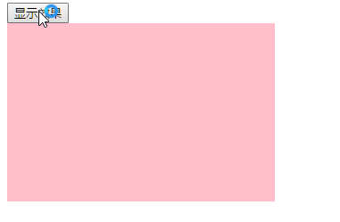 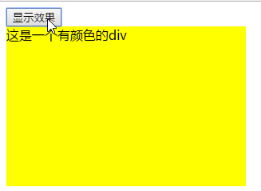

16jQuery开发视频-标签选择器案例.avi

点击按钮,设置多个p标签中显示内容为:我们都是p(使用标签选择器)

样式结构代码:

<**input type="button" value="设置内容" id="btn"**/>  
<**p**>这是一个p</**p**>  
<**p**>黄蓉喜欢郭靖</**p**>  
<**p**>小黑喜欢大白</**p**>  
<**p**>乔峰喜欢虚竹</**p**>  
<**p**>张无忌喜欢郭靖</**p**>

JS代码:

*//页面的加载事件*$(**function** () {  
 *//获取按钮,调用点击事件,获取所有的p,设置内容* $(**"#btn"**).click(**function** () {  
 *//获取所有的p--->标签选择器* $(**"p"**).text(**"我们都是p"**);  
 });  
});

效果如下:

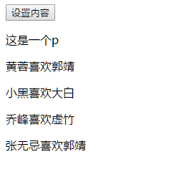 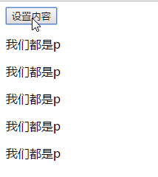

17jQuery开发视频-类选择器案例.avi

点击按钮,设置页面上应用cls类样式的元素的背景颜色(使用类选择器)

样式结构代码如下:

<**style**>  
 .**cls**{  
 **background-color**: **pink**;  
 }  
</**style**>

<**input type="button" value="显示效果" id="btn"**/>  
<**span class="cls"**>这是一个span</**span**>  
<**p class="cls"**>这是一个p</**p**>

JS代码如下:

*//页面加载的事件***$**(**function** () {  
 *//获取按钮,调用点击事件,获取所有应用了cls类样式的元素* **$**(**"#btn"**).click(**function** () {  
 *//类选择器来获取元素* **$**(**".cls"**).css(**"backgroundColor"**,**"green"**);  
 });  
});

效果如下:

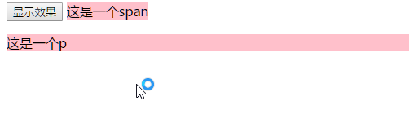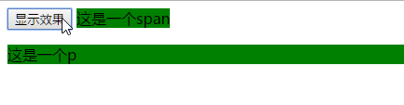

18jQuery开发视频-标签+类样式选择器.avi

点击按钮设置页面上应用cls类样式li标签的背景颜色

样式结构代码:

<**style**>  
 .**cls**{  
 **background-color**: **red**;  
 }  
</**style**>

<**input type="button" value="设置样式" id="btn"**/>  
<**ul**>  
 <**li class="cls"**>乔峰</**li**>  
 <**li**>慕容复</**li**>  
 <**li**>虚竹</**li**>  
 <**li class="cls"**>卡卡西</**li**>  
 <**li**>大蛇丸</**li**>  
</**ul**>

JS代码:

*//页面加载的事件* **$**(**function** () {  
 *//获取按钮,注册点击事件* **$**(**"#btn"**).click(**function** () {  
 *//获取应用cls类样式的li标签  
 //标签+类样式的选择器* **$**(**"li.cls"**).css(**"backgroundColor"**,**"yellow"**);  
 });  
 });

效果如下:

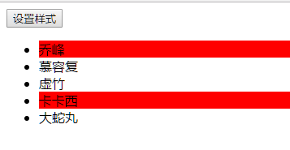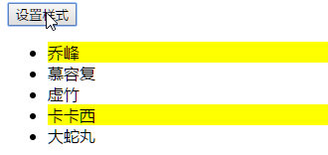

19jQuery开发视频-多条件选择器.avi

点击按钮,设置页面中的span标签,li标签,div标签的背景颜色

同时找到多个标签元素使用$(标签名,标签名,标签名...)

再调用.css()方法可以给多个元素设置样式

样式结构代码:

<**style**>  
 **div**{  
 **width**: 200**px**;  
 **height**: 100**px**;  
 **background-color**: **blue**;  
 }  
</**style**>

<**input type="button" value="显示效果" id="btn"**/>  
<**span**>这是一个span标签</**span**>  
<**p**>班长喜欢男人</**p**>  
<**ul**>  
 <**li**>班长喜欢男人</**li**>  
 <**li**>凤姐喜欢班长</**li**>  
 <**li**>班长也喜欢凤姐</**li**>  
</**ul**>  
<**div**></**div**>

JS代码如下:

$(**function** () {  
 *//通过多条件选择器获取元素,统一设置背景颜色* $(**"#btn"**).click(**function** () {  
 $(**"span,p,li,div"**).css(**"backgroundColor"**,**"yellow"**);  
 });  
});

效果如下:

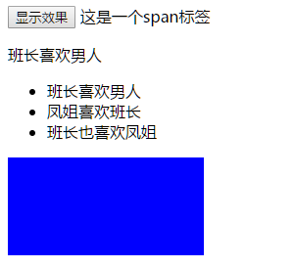

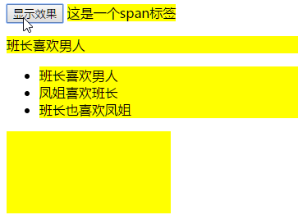

20jQuery开发视频-常见的几个方法上.avi

在DOM中使用过很多方法和属性,在jQuery中也有很多常用的方法:

.html()方法,设置标签中间显示其他标签及内容,类似于innerHTML

.text()方法,设置标签中间显示的文本内容,类似于innerText

通过简单的案例讲解上面两个方法

样式结构如下:

<**style**>  
 **div**{  
 **width**: 200**px**;  
 **height**: 100**px**;  
 **background-color**: **green**;  
 }  
</**style**>

<**input type="button" value="显示效果" id="btn"**/>

<**div id="dv"**></**div**>

JS代码如下:

点击按钮使用text()方法设置盒子中的内容后再获取

**$**(**function** () {  
 **$**(**"#btn"**).click(**function** () {  
 *//.text();如果小括号中写内容,就是设置文字内容  
 //如果.text();小括号什么也不写,表示的是获取这个元素中的文字内容* **$**(**"#dv"**).text(**"这是一个div"**);*//设置* **console**.log(**$**(**"#dv"**).text());*//获取  
 //.text()方法相当于DOM中的innerText*

});  
});

效果如下:

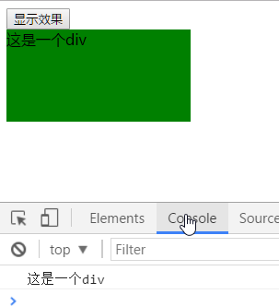

点击按钮在div中设置个b标签,并获取div中的内容

**$**(**function** () {  
 **$**(**"#btn"**).click(**function** () {

*//点击按钮的时候向div中添加一个p标签  
//.html();小括号中可以直接写标签的字符串内容,就是设置div中的元素内容  
//.html();小括号中什么也没有,表示的时候获取div中的元素内容***$**(**"#dv"**).html(**"<b>这是一个b标签</b>"**);  
**console**.log(**$**(**"#dv"**).html());  
*//.html()方法相当于DOM中的innerHTML*

});  
});

效果如下:

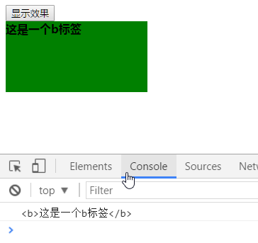

21jQuery开发视频-常见的几个方法下.avi

.val()方法.设置input标签中value的值,类似于value

.css()方法,.设置元素的样式,类似于style

<**input type="button" value="显示效果" id="btn"**/>  
<**input type="text" value="这是文本框" id="txt"** />  
<**div id="dv"**></**div**>

点击按钮设置文本框中的value值后再获取:

$(**function** () {  
 $(**"#btn"**).click(**function** () { *//点击按钮设置文本框中的值* $(**"#txt"**).val(**"我是值"**);  
 **console**.log($(**"#txt"**).val());  
 */*  
 * .val()方法，小括号中写内容就是设置元素的value属性  
 * .val()方法,小括号中什么也不写,获取元素的value属性的值  
 * 就是元素的value属性  
 *  
 * */* });  
});

效果如下:

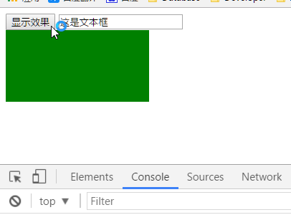

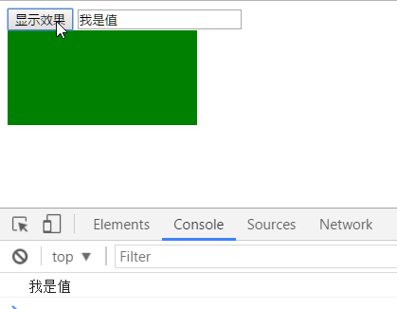

点击按钮后改变盒子的样式

**$**(**function** () {  
 **$**(**"#btn"**).click(**function** () {

*//.css();方法,该方法如果只是设置一个样式的属性和值,那么这个方法写两个参数,第一个参数是属性,第二个参数是值***$**(**"#dv"**).css(**"backgroundColor"**,**"yellow"**);

});  
});

效果如下:

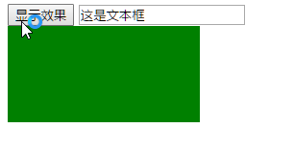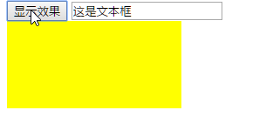

css()方法传入两个参数就是设置一个样式属性,如果要同时设置多个样式属性可以传入一个对象,对象中写多个属性(键值对)

**$**(**function** () {  
 **$**(**"#btn"**).click(**function** () {

*//.css();方法,该方法如果只是设置一个样式的属性和值,那么这个方法写两个参数,第一个参数是属性,第二个参数是值  
//***$***("#dv").css("backgroundColor","yellow");*

*//.css();方法,里面可以直接写键值对的方式* **$**(**"#dv"**).css({**"width"**:**"300px"**,**"height"**:**"200px"**,**"backgroundColor"**:**"yellow"**});

});  
});

效果如下:

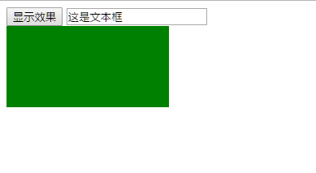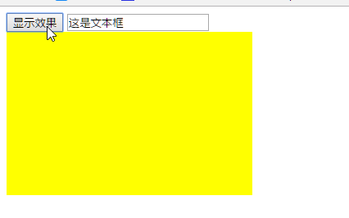

注意: css()方法如果不传入参数不是获取样式属性的方法,如需获取样式属性,可以传入一个参数,属性名传入,返回值就是属性值

**console**.log(**$**(**"#dv"**).css(**"width"**));

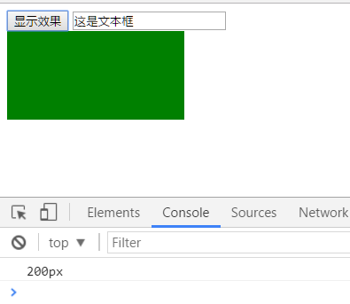

22jQuery开发视频-层次选择器.avi

jQuery中层次选择器和css中一样,例如子代选择器,后代选择器等等

通过简单的代码来演示效果,样式结构代码如下:

<**input type="button" value="显示效果" id="btn"**/>  
<**div id="dv"**>  
 <**p**>这是div中的第一个p标签</**p**>  
 <**ul**>  
 <**li**>这是第一个li标签</**li**>  
 <**li**><**p**>这是第二个li中的一个p标签</**p**></**li**>  
 <**li**>这是第三个li标签</**li**>  
 </**ul**>  
 <**p**>这是div中的第二个p标签</**p**>  
</**div**>  
<**p**>这是div后面的第一个p标签</**p**>  
<**p**>这是div后面的第二个p标签</**p**>  
<**p**>这是div后面的第三个p标签</**p**>

JS代码如下:

**$**(**function** () {  
 *//获取div中的相关元素* **$**(**"#btn"**).click(**function** () {  
 *//获取的是div中所有的p标签元素* **$**(**"#dv p"**).css(**"backgroundColor"**,**"red"**);

*//获取的是div中直接的子元素* **$**(**"#dv>p"**).css(**"backgroundColor"**,**"red"**);

*//获取的是div后面的第一个p标签元素* **$**(**"#dv+p"**).css(**"backgroundColor"**,**"red"**);

*//获取的是div后面所有直接的兄弟元素p标签元素* **$**(**"#dv~p"**).css(**"backgroundColor"**,**"red"**);  
 });  
});

23jQuery开发视频-层次选择器案例.avi

鼠标经过li让当前li高亮

样式结构代码如下:

<**ul id="uu"**>  
 <**li**>火箭</**li**>  
 <**li**>马刺</**li**>  
 <**li**>公牛</**li**>  
 <**li**>小牛</**li**>  
 <**li**>湖人</**li**>  
 <**li**>老牛</**li**>  
 <**li**>母牛</**li**>  
</**ul**>

JS代码如下:

*//页面加载后获取ul标签中的所有的li标签***$**(**function** () {  
 *//根据层次选择器获取li* **$**(**"#uu>li"**).mouseover(**function** () {  
 *//鼠标进入* **$**(**this**).css(**"backgroundColor"**,**"red"**);  
 });  
 **$**(**"#uu>li"**).mouseout(**function** () {  
 *//鼠标离开* **$**(**this**).css(**"backgroundColor"**,**""**);  
 });  
});

在jQuery中绑定事件直接调用对象的方法即可,鼠标经过就是mouseover(不需要写on),鼠标点击就是click方法

效果如下:

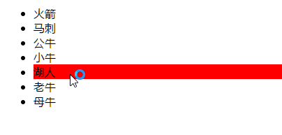

样式结构发生改变,需求是点击按钮让div中的所有标签背景色改变

<**input type="button" value="显示效果" id="btn"**/>  
<**div id="dv"**>  
 <**p**>这是一个p</**p**>  
 <**span**>这是一个span</**span**>  
</**div**>  
<**ul id="uu"**>  
 <**li**>火箭</**li**>  
 <**li**>马刺</**li**>  
 <**li**>公牛</**li**>  
 <**li**>小牛</**li**>  
 <**li**>湖人</**li**>  
 <**li**>老牛</**li**>  
 <**li**>母牛</**li**>  
</**ul**>

JS代码如下:

**$**(**function** () {  
 **$**(**"#btn"**).click(**function** () {  
 *//*就是所有的元素* **$**(**"#dv *"**).css(**"backgroundColor"**,**"yellow"**);  
 });  
});

需要使用后代选择器,找到盒子下所有的元素,*通配符表示所有标签元素

效果如下: 不会影响下面的ul中的元素

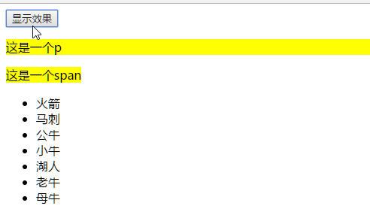

24jQuery开发视频-层次选择器案例下拉菜单.avi

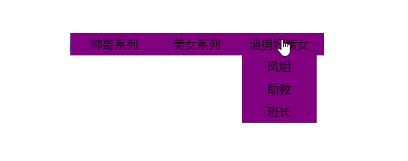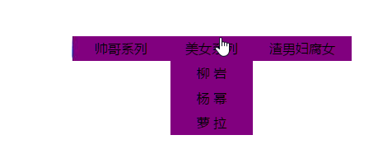

实现该案例,鼠标经过li让其中的内容显示,离开后隐藏,使用动画

样式结构代码如下:

<!DOCTYPE **html**>  
<**html**>  
<**head lang="en"**>  
 <**meta charset="UTF-8"**>  
 <**title**></**title**>  
 <**style type="text/css"**>  
 **\*** {  
 **margin**: 0;  
 **padding**: 0;  
 }  
  
 **ul** {  
 **list-style**: **none**;  
 }  
  
 .**wrap** {  
 **width**: 330**px**;  
 **height**: 30**px**;  
 **margin**: 100**px auto** 0;  
 **padding-left**: 10**px**;  
 **background-image**: **url**(**images/bg.jpg**);  
 }  
  
 .**wrap li**{  
 **background-image**: **url**(**images/libg.jpg**);  
 }  
  
 .**wrap** > **ul** > **li** {  
 **float**: **left**;  
 **margin-right**: 10**px**;  
 **position**: **relative**;  
 }  
  
 .**wrap a** {  
 **display**: **block**;  
 **height**: 30**px**;  
 **width**: 100**px**;  
 **text-decoration**: **none**;  
 **color**: **#000**;  
 **line-height**: 30**px**;  
 **text-align**: **center**;  
 }  
  
 .**wrap li ul** {  
 **position**: **absolute**;  
 **top**: 30**px**;  
 **display**: **none**;  
 }  
  
 </**style**>  
 <**script src="jquery-1.12.2.js"**></**script**>  
</**head**>  
<**body**>  
<**div class="wrap"**>  
 <**ul**>  
 <**li**>  
 <**a href="javascript:void(0);"**>帅哥系列</**a**>  
 <**ul**>  
 <**li**><**a href="javascript:void(0);"**>乔峰</**a**></**li**>  
 <**li**><**a href="javascript:void(0);"**>张无忌</**a**></**li**>  
 <**li**><**a href="javascript:void(0);"**>郭靖</**a**></**li**>  
 </**ul**>  
 </**li**>  
 <**li**>  
 <**a href="javascript:void(0);"**>美女系列</**a**>  
 <**ul**>  
 <**li**><**a href="javascript:void(0);"**>柳 岩</**a**></**li**>  
 <**li**><**a href="javascript:void(0);"**>杨 幂</**a**></**li**>  
 <**li**><**a href="javascript:void(0);"**>萝 拉</**a**></**li**>  
 </**ul**>  
 </**li**>  
 <**li**>  
 <**a href="javascript:void(0);"**>渣男妇腐女</**a**>  
 <**ul**>  
 <**li**><**a href="javascript:void(0);"**>凤姐</**a**></**li**>  
 <**li**><**a href="javascript:void(0);"**>助教</**a**></**li**>  
 <**li**><**a href="javascript:void(0);"**>班长</**a**></**li**>  
 </**ul**>  
 </**li**>  
 </**ul**>  
</**div**>  
</**body**>  
</**html**>

JS代码如下:

**$**(**function** () {  
 *//获取.wrap下面的ul中的li,注册鼠标进入和离开的事件* **$**(**".wrap>ul>li"**).mouseover(**function** () {  
 *//鼠标进入* **$**(**this**).children(**"ul"**).show(500);*//显示* });  
 **$**(**".wrap>ul>li"**).mouseout(**function** () {  
 *//鼠标离开* **$**(**this**).children(**"ul"**).hide(500);*//显示* });  
});

$(".wrap>ul>li")获取的的是类选择器wrap中ul标签里的所有li,获取的返回值是一个伪数组,里面装着所有的li

这个伪数组可以直接调用mouseover或mouseout方法,来给所有的li绑定事件,回调函数中this表示当前li

效果如下:

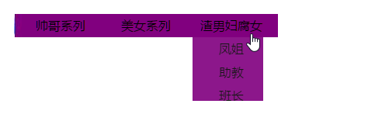

25jQuery开发视频-奇数偶数选择器案例.avi

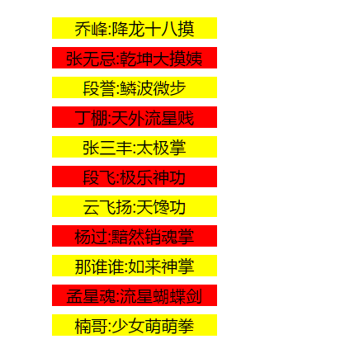

点击按钮让ul中的li隔行变色

奇偶数选择器:

:even

:odd

样式结构代码如下:

<**style**>  
 **ul**{  
 **list-style-type**: **none**;  
 **width**: 200**px**;  
 **position**: **absolute**;  
 **left**: 500**px**;  
 }  
 **ul li**{  
 **margin-top**: 10**px**;  
 **cursor**: **pointer**;  
 **text-align**: **center**;  
 **font-size**: 20**px**;  
  
 }  
</**style**>

<**input type="button" value="隔行变色" id="btn"**/>  
<**ul id="uu"**>  
 <**li**>乔峰:降龙十八摸</**li**>  
 <**li**>张无忌:乾坤大摸姨</**li**>  
 <**li**>段誉:鳞波微步</**li**>  
 <**li**>丁棚:天外流星贱</**li**>  
 <**li**>张三丰:太极掌</**li**>  
 <**li**>段飞:极乐神功</**li**>  
 <**li**>云飞扬:天馋功</**li**>  
 <**li**>杨过:黯然销魂掌</**li**>  
 <**li**>那谁谁:如来神掌</**li**>  
 <**li**>孟星魂:流星蝴蝶剑</**li**>  
 <**li**>楠哥:少女萌萌拳</**li**>  
</**ul**>

JS代码如下:

**$**(**function** () {  
 **$**(**"#btn"**).click(**function** () {  
 *//偶数的li* **$**(**"#uu>li:even"**).css(**"backgroundColor"**,**"yellow"**);*//偶数的li* **$**(**"#uu>li:odd"**).css(**"backgroundColor"**,**"red"**);*//奇数的li* });  
});

$("#uu>li:even"): 表示获取ID为uu的元素下所有的直接子元素li,并且只取索引为偶数的li

代码中索引是从0开始的,所以用户看到的就是奇数行

$("#uu>li:odd"): 表示的意思相反

效果如下:

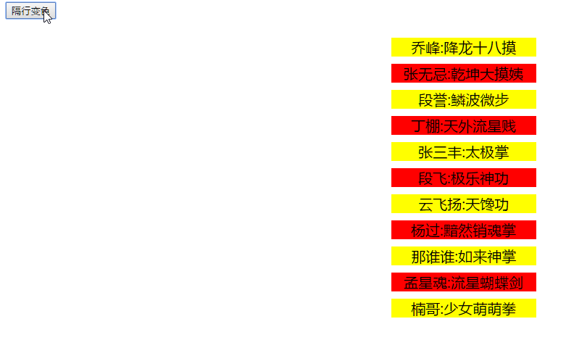

26jQuery开发视频-索引选择器.avi

索引选择器:

:eq() 等于 equal

:gt() 大于 greater than

:lt() 小于 less than

还是拿刚刚隔行变色的案例演示:

获取索引为4的li标签

*//获取ul中的索引为4的li标签元素***$**(**"#uu>li:eq(4)"**).css(**"backgroundColor"**,**"red"**);

效果如下:

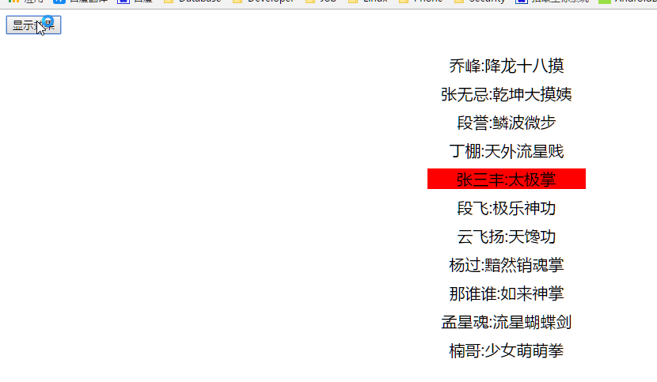

获取索引大于4的li标签

*//获取ul中的索引大于4的所有的li标签元素***$**(**"#uu>li:gt(4)"**).css(**"backgroundColor"**,**"red"**);

效果如下:

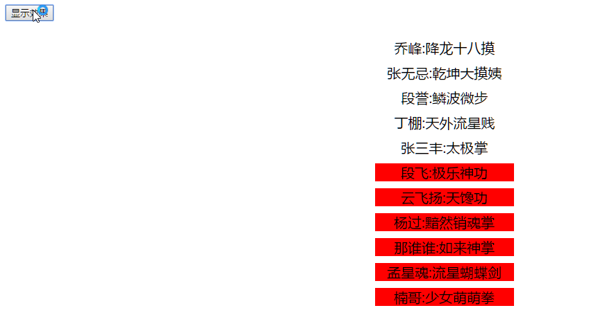

获取索引小于4的li标签

**$**(**"#uu>li:lt(4)"**).css(**"backgroundColor"**,**"red"**);

效果如下:

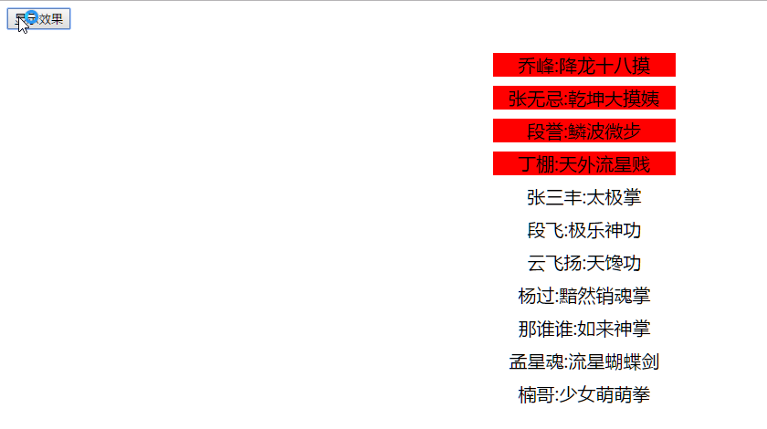

27jQuery开发视频-精品展示案例.avi

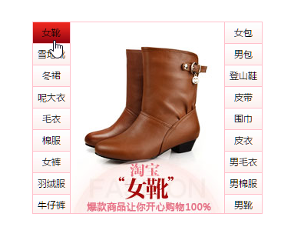

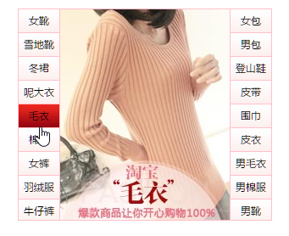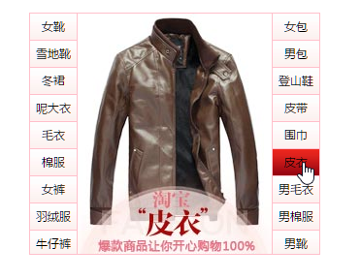

完成精品展示案例,鼠标经过左边或右边的li,切换中间li的显示隐藏

样式结构代码如下:

<!DOCTYPE **html**>  
<**html**>  
<**head lang="en"**>  
 <**meta charset="UTF-8"**>  
 <**title**></**title**>  
 <**style type="text/css"**>  
 **\*** {  
 **margin**: 0;  
 **padding**: 0;  
 **font-size**: 12**px**;  
 }  
  
 **ul** {  
 **list-style**: **none**;  
 }  
  
 **a** {  
 **text-decoration**: **none**;  
 }  
  
 .**wrapper** {  
 **width**: 298**px**;  
 **height**: 248**px**;  
 **margin**: 100**px auto** 0;  
 **border**: 1**px solid pink**;  
 **overflow**: **hidden**;  
 }  
  
 **#left**, **#center**, **#right** {  
 **float**: **left**;  
 }  
  
 **#left li**, **#right li** {  
 **background**: **url**(**images/lili.jpg**) **repeat-x**;  
 }  
  
 **#left li a**, **#right li a** {  
 **display**: **block**;  
 **width**: 48**px**;  
 **height**: 27**px**;  
 **border-bottom**: 1**px solid pink**;  
 **line-height**: 27**px**;  
 **text-align**: **center**;  
 **color**: **black**;  
 }  
  
 **#left li a**:**hover**, **#right li a**:**hover** {  
 **background-image**: **url**(**images/abg.gif**);  
 }  
  
 **#center** {  
 **border-left**: 1**px solid pink**;  
 **border-right**: 1**px solid pink**;  
 }  
 </**style**>  
 <**script src="jquery-1.12.2.js"**></**script**>  
</**head**>  
<**body**>  
<**div class="wrapper"**>  
 <**ul id="left"**>  
 <**li**><**a href="#"**>女靴</**a**></**li**>  
 <**li**><**a href="#"**>雪地靴</**a**></**li**>  
 <**li**><**a href="#"**>冬裙</**a**></**li**>  
 <**li**><**a href="#"**>呢大衣</**a**></**li**>  
 <**li**><**a href="#"**>毛衣</**a**></**li**>  
 <**li**><**a href="#"**>棉服</**a**></**li**>  
 <**li**><**a href="#"**>女裤</**a**></**li**>  
 <**li**><**a href="#"**>羽绒服</**a**></**li**>  
 <**li**><**a href="#"**>牛仔裤</**a**></**li**>  
 </**ul**>  
 <**ul id="center"**>  
 <**li**><**a href="#"**><**img src="images/女靴.jpg" width="200" height="250"**/></**a**></**li**>  
 <**li**><**a href="#"**><**img src="images/雪地靴.jpg" width="200" height="250"**/></**a**></**li**>  
 <**li**><**a href="#"**><**img src="images/冬裙.jpg" width="200" height="250"**/></**a**></**li**>  
 <**li**><**a href="#"**><**img src="images/呢大衣.jpg" width="200" height="250"**/></**a**></**li**>  
 <**li**><**a href="#"**><**img src="images/毛衣.jpg" width="200" height="250"**/></**a**></**li**>  
 <**li**><**a href="#"**><**img src="images/棉服.jpg" width="200" height="250"**/></**a**></**li**>  
 <**li**><**a href="#"**><**img src="images/女裤.jpg" width="200" height="250"**/></**a**></**li**>  
 <**li**><**a href="#"**><**img src="images/羽绒服.jpg" width="200" height="250"**/></**a**></**li**>  
 <**li**><**a href="#"**><**img src="images/牛仔裤.jpg" width="200" height="250"**/></**a**></**li**>  
 <**li**><**a href="#"**><**img src="images/女包.jpg" width="200" height="250"**/></**a**></**li**>  
 <**li**><**a href="#"**><**img src="images/男包.jpg" width="200" height="250"**/></**a**></**li**>  
 <**li**><**a href="#"**><**img src="images/登山鞋.jpg" width="200" height="250"**/></**a**></**li**>  
 <**li**><**a href="#"**><**img src="images/皮带.jpg" width="200" height="250"**/></**a**></**li**>  
 <**li**><**a href="#"**><**img src="images/围巾.jpg" width="200" height="250"**/></**a**></**li**>  
 <**li**><**a href="#"**><**img src="images/皮衣.jpg" width="200" height="250"**/></**a**></**li**>  
 <**li**><**a href="#"**><**img src="images/男毛衣.jpg" width="200" height="250"**/></**a**></**li**>  
 <**li**><**a href="#"**><**img src="images/男棉服.jpg" width="200" height="250"**/></**a**></**li**>  
 <**li**><**a href="#"**><**img src="images/男靴.jpg" width="200" height="250"**/></**a**></**li**>  
 </**ul**>  
 <**ul id="right"**>  
 <**li**><**a href="#"**>女包</**a**></**li**>  
 <**li**><**a href="#"**>男包</**a**></**li**>  
 <**li**><**a href="#"**>登山鞋</**a**></**li**>  
 <**li**><**a href="#"**>皮带</**a**></**li**>  
 <**li**><**a href="#"**>围巾</**a**></**li**>  
 <**li**><**a href="#"**>皮衣</**a**></**li**>  
 <**li**><**a href="#"**>男毛衣</**a**></**li**>  
 <**li**><**a href="#"**>男棉服</**a**></**li**>  
 <**li**><**a href="#"**>男靴</**a**></**li**>  
 </**ul**>  
  
  
 <**p**></**p**>  
 <**span**></**span**>  
 <**span**></**span**>  
 <**p**></**p**>  
 <**span**></**span**>  
</**div**>  
</**body**>  
</**html**>

给所有左边和右边的li绑定鼠标经过事件

经过左边ul中li的时候获取当前经过的li在左边ul中的索引

根据当前的索引去center中找到对应的li,将其显示,并且让其他所有的li隐藏

经过右边ul中li的时候获取当前经过的li在右边ul中的索引还需要加9,因为右边第1个li对应着中间center的第10个li,所以使用索引来换算就是加9

$("#center>li:eq(" + index + ")").siblings("li") : 表示获取对应的中间li的其他所有兄弟li标签

$(**function** () {  
 *//获取左侧的列表中的li注册鼠标进入的事件* $(**"#left>li"**).mouseover(**function** () {  
 *//获取当前的li的索引值.index()方法* **var** index = $(**this**).index();  
 $(**"#center>li:eq("** + index + **")"**).siblings(**"li"**).hide();  
 $(**"#center>li:eq("** + index + **")"**).show();  
 });  
 *//获取右侧的列表中的li注册鼠标进入的事件* $(**"#right>li"**).mouseover(**function** () {  
 **var** index = $(**this**).index() + 9;  
 $(**"#center>li:eq("** + index + **")"**).siblings(**"li"**).hide();  
 $(**"#center>li:eq("** + index + **")"**).show();  
 });  
});

效果如下:

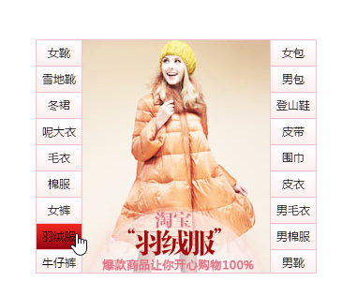

28jQuery开发视频-突出显示案例.avi

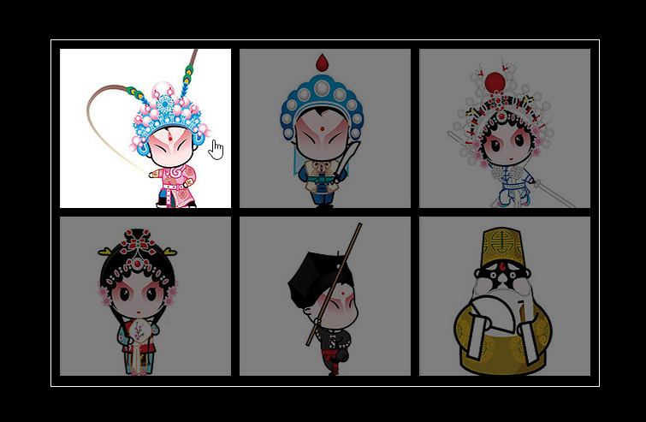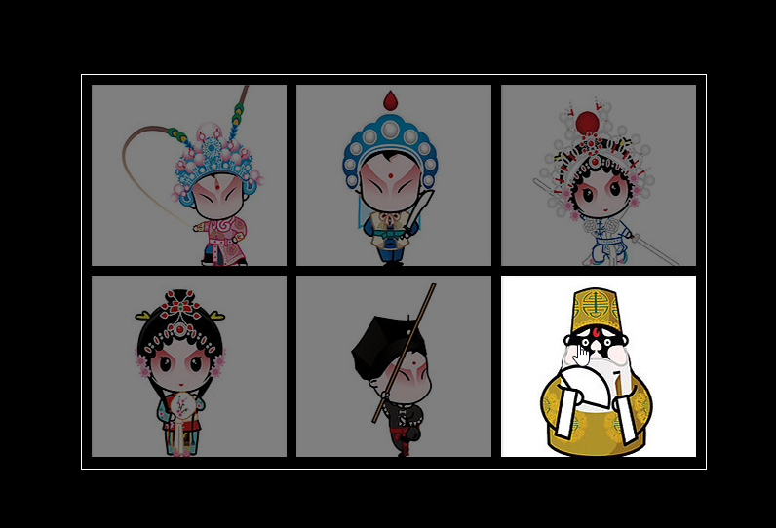

鼠标经过某个li的时候让当前li高亮,其他li都变暗

其实就是控制li的透明度

样式结构代码:

<!DOCTYPE **html**>  
<**html**>  
<**head lang="en"**>  
 <**meta charset="UTF-8"**>  
 <**title**></**title**>  
 <**style type="text/css"**>  
 **\*** {  
 **margin**: 0;  
 **padding**: 0;  
 }  
  
 **ul** {  
 **list-style**: **none**;  
 }  
  
 **body** {  
 **background**: **#000**;  
 }  
  
 .**wrap** {  
 **margin**: 100**px auto** 0;  
 **width**: 630**px**;  
 **height**: 394**px**;  
 **padding**: 10**px** 0 0 10**px**;  
 **background**: **#000**;  
 **overflow**: **hidden**;  
 **border**: 1**px solid #fff**;  
 }  
  
 .**wrap li** {  
 **float**: **left**;  
 **margin**: 0 10**px** 10**px** 0;  
  
 }  
  
 .**wrap img** {  
 **display**: **block**;  
 **border**: 0;  
 }  
 </**style**>  
 <**script src="jquery-1.12.2.js"**></**script**>  
</**head**>  
<**body**>  
<**div class="wrap"**>  
 <**ul**>  
 <**li**><**a href="#"**><**img src="images/01.jpg" alt=""**/></**a**></**li**>  
 <**li**><**a href="#"**><**img src="images/02.jpg" alt=""**/></**a**></**li**>  
 <**li**><**a href="#"**><**img src="images/03.jpg" alt=""**/></**a**></**li**>  
 <**li**><**a href="#"**><**img src="images/04.jpg" alt=""**/></**a**></**li**>  
 <**li**><**a href="#"**><**img src="images/05.jpg" alt=""**/></**a**></**li**>  
 <**li**><**a href="#"**><**img src="images/06.jpg" alt=""**/></**a**></**li**>  
 </**ul**>  
</**div**>  
</**body**>  
</**html**>

给所有的li都绑定鼠标经过事件,进行排他,将所有li的透明度都设为0.5,再把自己设为1即可

当鼠标离开整个盒子,将所有li的透明度都还原为1

find() 方法: 在当前元素中找其他元素

JS代码:

**$**(**function** () {  
 *//鼠标进入的时候,当前的li的透明度为1,其他的li标签透明度,0.5* **$**(**".wrap>ul>li"**).mouseover(**function** () {  
 *//当前的li的兄弟元素的透明度变暗* **$**(**this**).siblings(**"li"**).css(**"opacity"**, 0.5);  
 **$**(**this**).css(**"opacity"**, 1);  
 });  
 **$**(**".wrap"**).mouseout(**function** () {  
 *//.find()方法,针对当前的元素找里面的一些其他的元素* **$**(**this**).find(**"li"**).css(**"opacity"**, 1);  
 });  
});

效果如下:

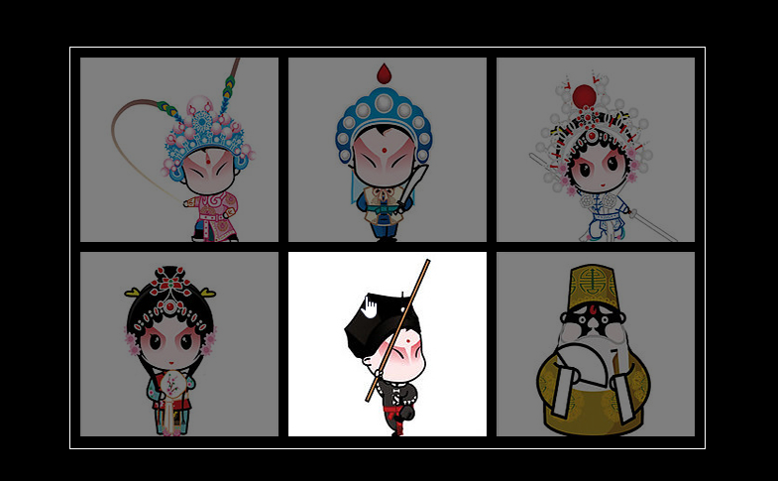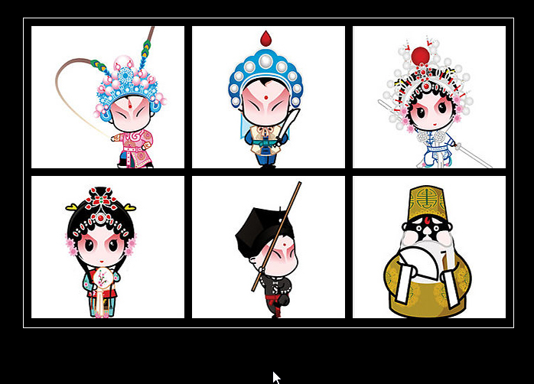

29jQuery开发视频-好友面板切换.avi

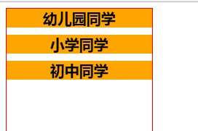

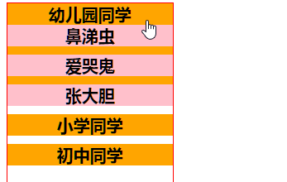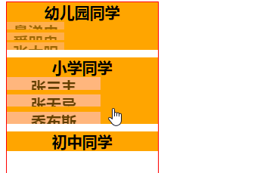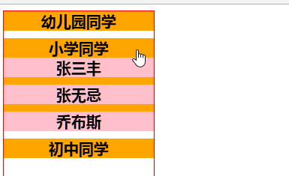

点击标题,显示当前分组的内容

样式结构代码如下:

<!DOCTYPE **html**>  
<**html**>  
<**head lang="en"**>  
 <**title**></**title**>  
 <**meta charset="UTF-8"**>  
 <**style type="text/css"**>  
  
 **#u1 li** {  
 **margin-bottom**: 10**px**;  
 **background-color**: **Orange**;  
 **font-size**: 20**px**;  
 **font-weight**: **bolder**;  
 **cursor**: **pointer**;  
 }  
 **#u1 li ul** {  
 **list-style-type**: **none**;  
 **margin**: 0;  
 **padding**: 0;  
  
 }  
  
 **#u1 li ul li** {  
 **background-color**: **pink**;  
 }  
 </**style**>  
 <**script src="jquery-1.12.2.js"**></**script**>  
</**head**>  
<**body**>  
  
<**div style=" width**:200**px**; **height**:500**px**; **border**:1**px solid red**;**"**>  
 <**ul id="u1" style=" list-style-type**:**none**; **margin**:0; **padding**:0; **text-align**:**center**;**"**>  
 <**li**>  
 幼儿园同学  
 <**ul**>  
 <**li**>鼻涕虫</**li**>  
 <**li**>爱哭鬼</**li**>  
 <**li**>张大胆</**li**>  
 </**ul**>  
 </**li**>  
 <**li**>小学同学  
 <**ul**>  
 <**li**>张三丰</**li**>  
 <**li**>张无忌</**li**>  
 <**li**>乔布斯</**li**>  
 </**ul**>  
 </**li**>  
 <**li**>  
 初中同学  
 <**ul**>  
 <**li**>盖茨</**li**>  
 <**li**>川普</**li**>  
 <**li**>奥巴马</**li**>  
 </**ul**>  
 </**li**>  
 </**ul**>  
</**div**>  
</**body**>  
</**html**>

默认效果如下:

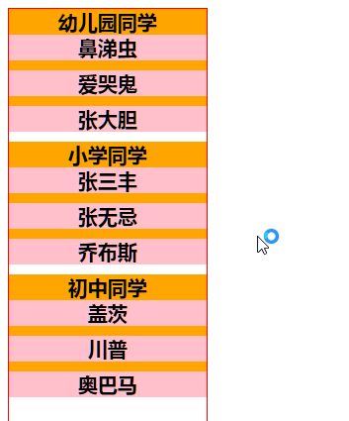

页面结构嵌套比较复杂,最外层的ul有三个li,表示三个分组

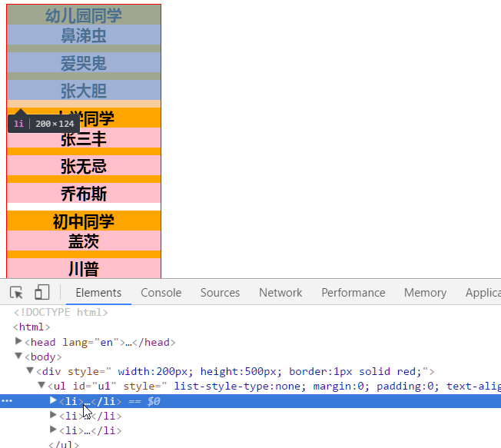

每个li中又有一个ul中三个li,表示三个好友

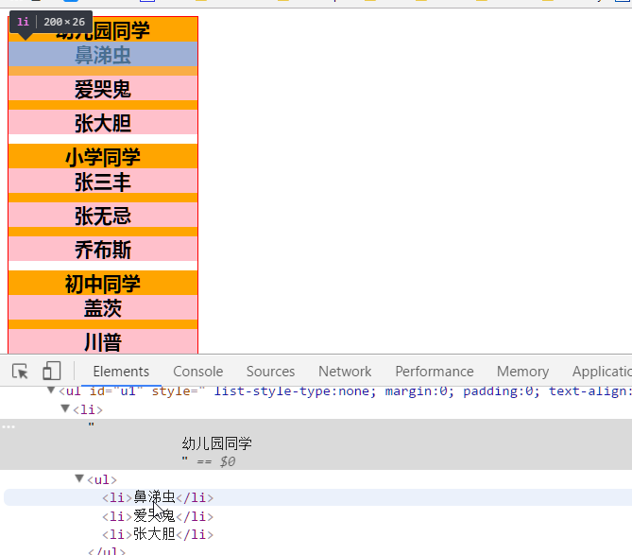

第一步是将所有分组下的li隐藏(最里层的li),也就是将ul>li>ul里所有的li隐藏

然后给分组li(外层ul的直接子元素li)绑定点击事件

点击后将其他分组里ul中的所有li隐藏,将自己分组里ul中的所有li显示

JS代码如下:

**$**(**function** () {  
 *//找到id为u1的下面的li里面的ul里面的li全部隐藏* **$**(**"#u1>li>ul>li"**).hide();  
 *//找到id为ul的直接的子元素li,注册鼠标点击的事件* **$**(**"#u1>li"**).click(**function** () {

**$**(**this**).siblings(**"li"**).children(**"ul"**).find(**"li"**).hide(500);  
 *//当前的li中的ul中的所有的li显示* **$**(**this**).children(**"ul"**).find(**"li"**).show(500);  
 });  
});

效果如下:

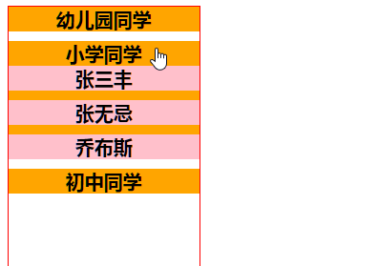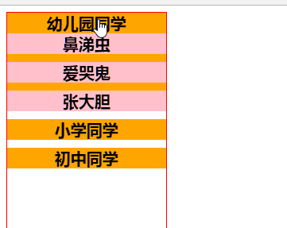

30jQuery开发视频-手风琴案例.avi

之前使用DOM的方式做过手风琴案例,现在使用jQuery来完成一次

样式结构代码如下:

<!DOCTYPE **html**>  
<**html**>  
<**head lang="en"**>  
 <**meta charset="UTF-8"**>  
 <**title**></**title**>  
 <**style**>  
 **ul** {  
 **list-style**: **none** }  
  
 **\*** {  
 **margin**: 0;  
 **padding**: 0;  
 }  
  
 **div** {  
 **width**: 1150**px**;  
 **height**: 400**px**;  
 **margin**: 50**px auto**;  
 **border**: 1**px solid red**;  
 **overflow**: **hidden**;  
 }  
  
 **div li** {  
 **width**: 240**px**;  
 **height**: 400**px**;  
 **float**: **left**;  
 }  
  
 **div ul** {  
 **width**: 1300**px**;  
 }  
  
  
 </**style**>  
 <**script src="jquery-1.12.2.js"**></**script**>  
</**head**>  
<**body**>  
<**div id="box"**>  
 <**ul**>  
 <**li**><**img src="images/1.jpg"**/></**li**>  
 <**li**><**img src="images/2.jpg"**/></**li**>  
 <**li**><**img src="images/3.jpg"**/></**li**>  
 <**li**><**img src="images/4.jpg"**/></**li**>  
 <**li**><**img src="images/5.jpg"**/></**li**>  
 </**ul**>  
</**div**>  
</**body**>  
</**html**>

给所有的 li绑定鼠标经过事件

将当前li所有的兄弟元素宽度设为100px

将自己设为800px

鼠标离开后还原成默认的240px

注意: 现在的案例不涉及动画,只是单纯的实现效果,后面再学习动画

**$**(**function** () {  
 **$**(**"#box>ul>li"**).mouseover(**function** () {  
 *//当前的li的所有的兄弟元素li的宽度设置一下* **$**(**this**).siblings(**"li"**).css(**"width"**,**"100px"**);  
 **$**(**this**).css(**"width"**,**"800px"**);  
 });  
 **$**(**"#box>ul>li"**).mouseout(**function** () {  
 **$**(**"#box>ul>li"**).css(**"width"**,**"240px"**);  
 });  
});

效果如下:

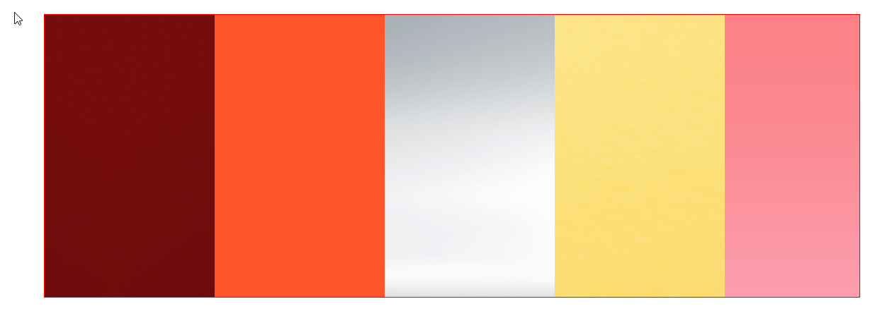

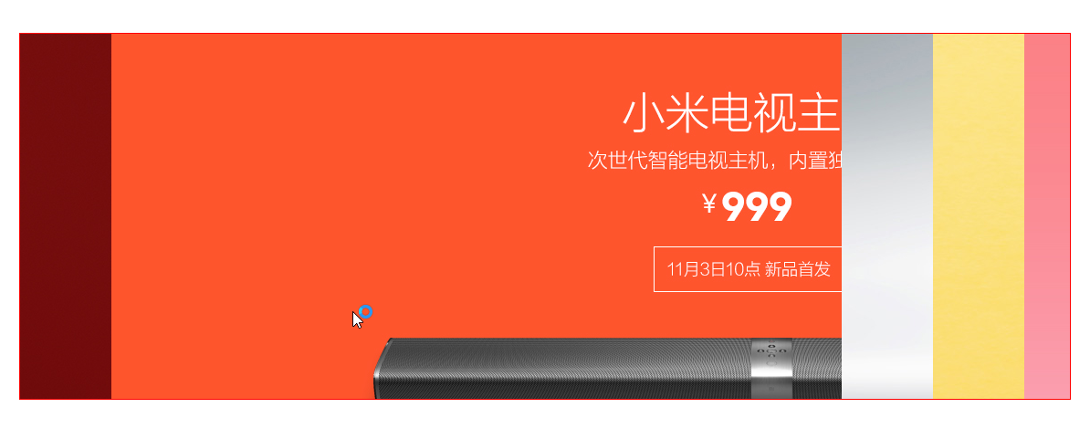

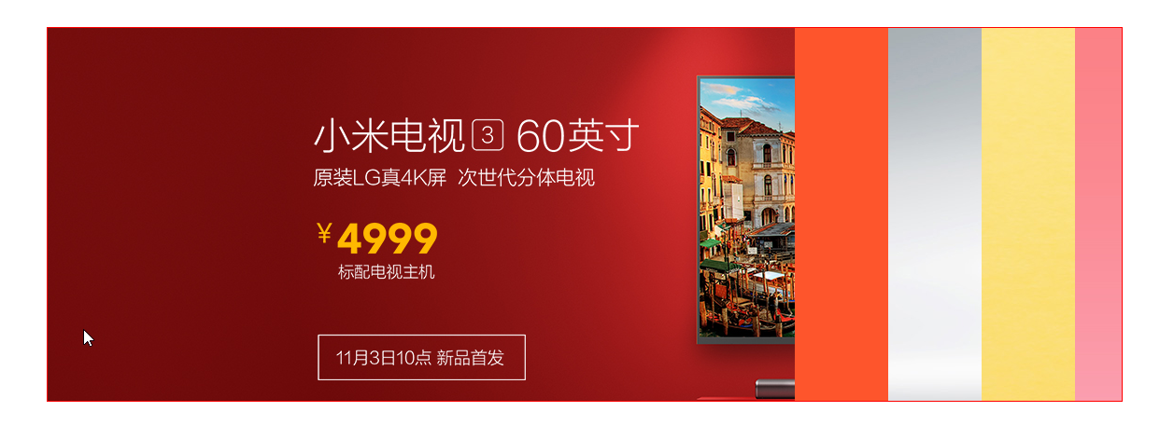

31jQuery开发视频-元素样式设置的不同写法.avi

在jQuery中设置样式的方式也有不同的方式

通过简单的案例演示一下,样式结构代码如下:

<**input type="button" value="显示效果" id="btn"**/>  
<**ul**>  
 <**li**>红烧助教</**li**>  
 <**li**>清蒸导员</**li**>  
 <**li**>水煮班主任</**li**>  
 <**li**>凉拌班长</**li**>  
</**ul**>

第一种方式是css()方法来设置:

*//第一种设置元素样式的代码方式:***$**(**"ul>li"**).css(**"backgroundColor"**,**"yellow"**);  
**$**(**"ul>li"**).css(**"fontSize"**,**"50px"**);  
**$**(**"ul>li"**).css(**"fontFamily"**,**"方正兰亭超细黑简体"**);  
**$**(**"ul>li"**).css(**"color"**,**"blue"**);

效果如下:

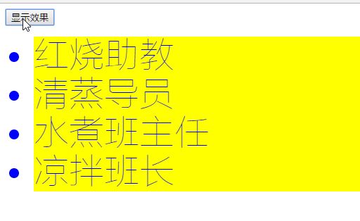

第二种方式同样使用css()方法,但是使用链式编程的方式:

链式编程就是调用css()方法之后获取的**返回值依旧是元素对象本身**,继续调用css()方法,调用完毕后继续调用,像链条一样的编程,就是所谓的链式编程

*//第二种设置元素样式的代码方式:链式编程***$**(**"ul>li"**).css(**"backgroundColor"**,**"yellow"**).css(**"fontSize"**,**"50p**

**x"**).css(**"fontFamily"**,**"方正兰亭超细黑简体"**).css(**"color"**,**"blue"**);

效果如下:



第三种方式是使用对象的方式来一次设置多个样式:

*//第三种设置元素样式的代码方式:键值对***$**(**"ul>li"**).css({**"backgroundColor"**:**"yellow"**,**"fontSize"**:**"50px"**,**"fontFamily"**:**"方正兰亭超细黑简体"**,**"color"**:**"blue"**});

效果如下:



day02

01jQuery开发视频-添加和移除类样式操作.avi

使用jQuery添加或移除元素的类样式

addClass()

removeClass()

通过简单的案例演示一下,点击按钮添加和移除类样式,样式结构代码如下:

<**style**>  
 **div**{  
 **width**: 200**px**;  
 **height**: 100**px**;  
 **background-color**: **red**;  
 }  
 .**cls**{  
 **background-color**: **green**;  
 }  
 .**cls2**{  
 **border**: 3**px solid yellow**;  
 }  
</**style**>

<**input type="button" value="显示效果" id="btn"** />  
<**input type="button" value="移除类样式" id="btn2"** />  
<**div id="dv"**></**div**>

使用addClass()添加类样式时不需要在前面加”.”

同时添加多个类名可以使用链式编程

也可以用空格隔开

使用removeClass()移除类样式时传入类名即可,如果啥也不传入表示移除所有类样式

JS代码如下:

$(**function** () {  
 *//获取按钮,点击按钮,为div添加一个类样式* $(**"#btn"**).click(**function** () {  
 $(**"#dv"**).addClass(**"cls"**);*//在addClass方法中类样式的名字前面没有点(.)* $(**"#dv"**).addClass(**"cls"**).addClass(**"cls2"**);  
  
 *//另一种写法,addClass添加样式的时候.多个类样式的名字中间用空格隔开* $(**"#dv"**).addClass(**"cls cls2"**);  
 });  
  
 $(**"#btn2"**).click(**function** () {  
 *//移除一个元素的类样式* $(**"#dv"**).removeClass(**"cls"**);  
 *//移除div的所有的类样式,removeClass方法中什么也不写移除的是当前元素的所有的类样式* $(**"#dv"**).removeClass();  
 });  
});

效果如下:

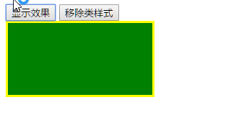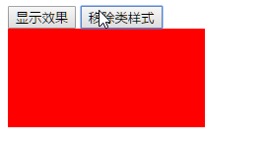

02jQuery开发视频-判断元素是否应用了类样式.avi

判断元素是否有类样式:

hasClass()

点击按钮1添加类,点击按钮2检测是否有该类样式,案例代码如下:

<!DOCTYPE **html**>  
<**html lang="en"**>  
<**head**>  
 <**meta charset="UTF-8"**>  
 <**title**>Title</**title**>  
 <**style**>  
 **div**{  
 **width**: 200**px**;  
 **height**: 100**px**;  
 **background-color**: **red**;  
 }  
 .**cls**{  
 **background-color**: **green**;  
 }  
 .**cls2**{  
 **border**: 3**px solid yellow**;  
 }  
 </**style**>  
 <**script src="jquery-1.12.2.js"**></**script**>  
 <**script**>  
 **$**(**function** () {  
 *//点击第一个按钮为div添加类样式* **$**(**"#btn1"**).click(**function** () {  
 **$**(**"#dv"**).addClass(**"cls"**);  
 });  
 *//点击第二个按钮查询这个div是否应用了cls类样式* **$**(**"#btn2"**).click(**function** () {  
 **var** result=**$**(**"#dv"**).hasClass(**"cls"**);  
 **console**.log(result);  
 });  
 });  
 </**script**>  
</**head**>  
<**body**>  
<**input type="button" value="添加类样式" id="btn1"**/>  
<**input type="button" value="检测元素是否应用了类样式" id="btn2"**/>  
<**div id="dv"**></**div**>  
</**body**>  
</**html**>

第一次先点击检查看看结果:

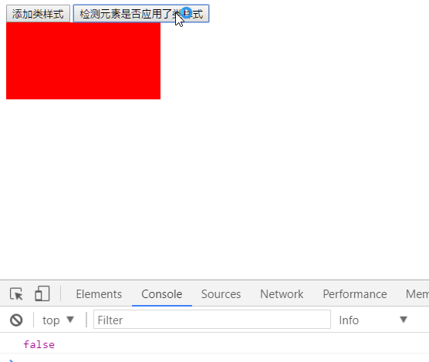

点击添加后再检查:

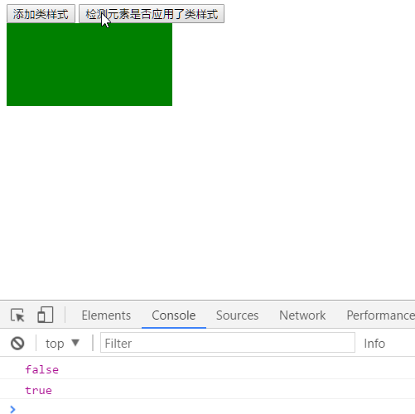

03jQuery开发视频-网页开关灯的案例.avi

之前使用jQuery和DOM的方式做过开灯关灯案例了

现在使用操作类样式的方式来再次完成该案例

样式结构代码如下:

<!DOCTYPE **html**>  
<**html lang="en"**>  
<**head**>  
 <**meta charset="UTF-8"**>  
 <**title**>Title</**title**>  
 <**style**>  
 .**cls**{  
 **background-color**: **black**;  
 }  
 </**style**>  
 <**script src="jquery-1.12.2.js"**></**script**>  
</**head**>  
<**body**>  
<**input type="button" value="开关灯" id="btn"**/>  
</**body**>  
</**html**>

点击按钮就判断是否有cls类样式,如果有就说明当前时关灯状态,所以移除类样式并改变value值,如果没有就说明当时是开灯状态,就添加类样式并改变value值

**$**(**function** () {  
 **$**(**"#btn"**).click(**function** () {  
 *//先判断body是否应用了某个类样式,如果应用了就移除,如果没有应用就让body应用这个类样式* **if**(**$**(**"body"**).hasClass(**"cls"**)){  
 *//应用了--移除该类样式* **$**(**"body"**).removeClass(**"cls"**);  
 **$**(**this**).val(**"关灯"**);  
  
 }**else**{  
 *//没有应用--让body添加这个类样式* **$**(**"body"**).addClass(**"cls"**);  
 **$**(**this**).val(**"开灯"**);  
 }  
 });  
  
});

效果如下:

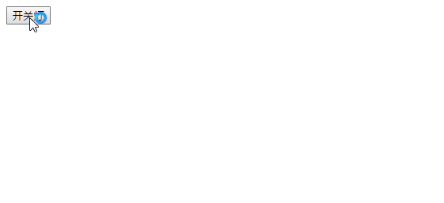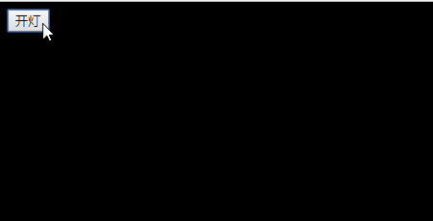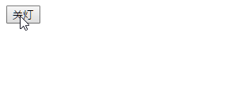

但是这样写代码太复杂了

jQuery提供了一个非常方便的方法来切换类名:

toggleClass() 传入类名,每次调用都会判断是否存在类名,来决定删除或添加

*//更简单的代码***$**(**"#btn"**).click(**function** () {  
 **$**(**"body"**).toggleClass(**"cls"**)*//切换类样式*});

效果如下:

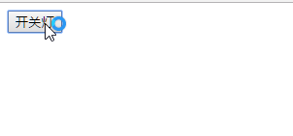

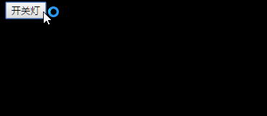

如果想改变按钮的文字,可以结合之前学习的方法来检测:

调用toggleClass()方法之后返回值是body元素的jQuery对象,所以可以继续调用hasClass()方法来判断是否有类名来决定按钮的文字是开灯或关灯

*//更简单的代码***$**(**"#btn"**).click(**function** () {  
 *//$("body").toggleClass("cls")//切换类样式* **if**(**$**(**"body"**).toggleClass(**"cls"**).hasClass(**"cls"**)) {  
 **$**(**this**).val(**"开灯"**);  
 } **else** {  
 **$**(**this**).val(**"关灯"**);  
 }  
  
});

效果如下:

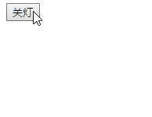

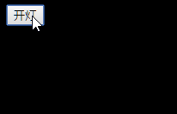

上面的代码还可以继续优化为三目运算符:

*//更简单的代码***$**(**"#btn"**).click(**function** () {  
*//if($("body").toggleClass("cls").hasClass("cls")) {  
// $(this).val("开灯");  
//} else {  
// $(this).val("关灯");  
//}* **$**(**"body"**).toggleClass(**"cls"**).hasClass(**"cls"**) ? **$**(**this**).val(**"开灯"**) : **$**(**this**).val(**"关灯"**);  
});

04jQuery开发视频-产品切换案例.avi

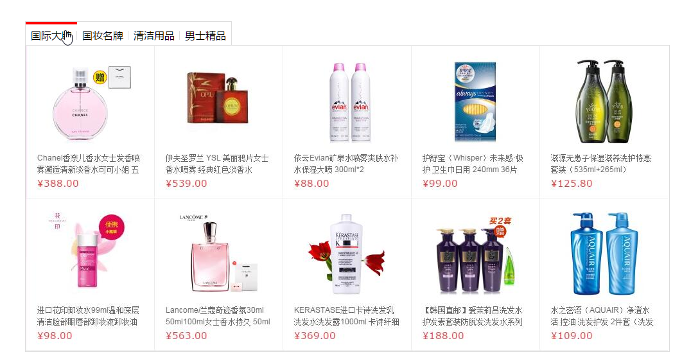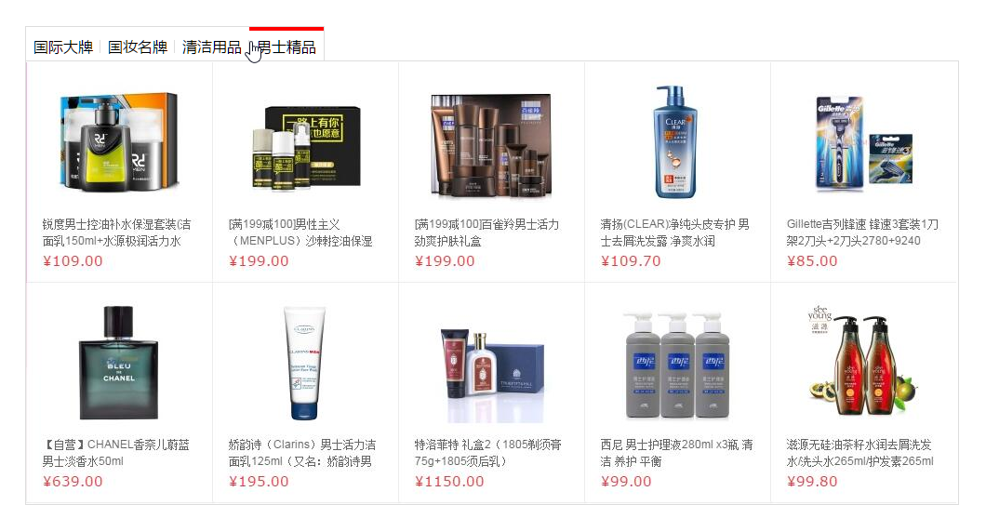

鼠标经过上面的标签栏,下面的产品显示切换

样式结构代码如下:

<!DOCTYPE **html**>  
<**html**>  
<**head lang="en"**>  
 <**meta charset="UTF-8"**>  
 <**title**></**title**>  
 <**style type="text/css"**>  
 **\*** {  
 **margin**: 0;  
 **padding**: 0;  
 }  
 **ul** {  
 **list-style**: **none**;  
 }  
 .**wrapper** {  
 **width**: 1000**px**;  
 **height**: 475**px**;  
 **margin**: 0 **auto**;  
 **margin-top**: 100**px**;  
 }  
  
 .**tab** {  
 **border**: 1**px solid #ddd**;  
 **border-bottom**: 0;  
 **height**: 36**px**;  
 **width**: 320**px**;  
 }  
  
 .**tab li** {  
 **position**: **relative**;  
 **float**: **left**;  
 **width**: 80**px**;  
 **height**: 34**px**;  
 **line-height**: 34**px**;  
 **text-align**: **center**;  
 **cursor**: **pointer**;  
 **border-top**: 4**px solid #fff**;  
 }  
  
 .**tab span** {  
 **position**: **absolute**;  
 **right**: 0;  
 **top**: 10**px**;  
 **background**: **#ddd**;  
 **width**: 1**px**;  
 **height**: 14**px**;  
 **overflow**: **hidden**;  
 }  
  
 .**products** {  
 **width**: 1002**px**;  
 **border**: 1**px solid #ddd**;  
 **height**: 476**px**;  
 }  
  
 .**products** .**main** {  
 **float**: **left**;  
 **display**: **none**;  
 }  
  
 .**products** .**main**.**selected** {  
 **display**: **block**;  
 }  
  
 .**tab li**.**active** {  
 **border-color**: **red**;  
 **border-bottom**: 0;  
 }  
  
 </**style**>  
 <**script src="jquery-1.12.2.js"**></**script**>  
</**head**>  
<**body**>  
<**div class="wrapper"**>  
 <**ul class="tab"**>  
 <**li class="tab-item active"**>国际大牌<**span**>◆</**span**></**li**>  
 <**li class="tab-item"**>国妆名牌<**span**>◆</**span**></**li**>  
 <**li class="tab-item"**>清洁用品<**span**>◆</**span**></**li**>  
 <**li class="tab-item"**>男士精品</**li**>  
 </**ul**>  
 <**div class="products"**>  
 <**div class="main selected"**>  
 <**a href="###"**><**img src="imgs/guojidapai.jpg" alt=""**/></**a**>  
 </**div**>  
 <**div class="main"**>  
 <**a href="###"**><**img src="imgs/guozhuangmingpin.jpg" alt=""**/></**a**>  
 </**div**>  
 <**div class="main"**>  
 <**a href="###"**><**img src="imgs/qingjieyongpin.jpg" alt=""**/></**a**>  
 </**div**>  
 <**div class="main"**>  
 <**a href="###"**><**img src="imgs/nanshijingpin.jpg" alt=""**/></**a**>  
 </**div**>  
 </**div**>  
</**div**>  
  
</**body**>  
</**html**>

上面tab栏当前显示的类名是active

下面内容区当前显示的类名是selected

首先给上面tab栏中所有的li绑定鼠标经过事件进行排他,将当前经过的li的类名添加一个active,其他的li都移除

上面tab栏经过的li的索引和下面div的索引正好对应,也就是说经过索引为0的li,下面索引为0的div就要显示

获取当前经过li的索引,通过这个索引去下面div中找到对应的div,然后进行排他

**$**(**function** () {  
 *//获取ul中的所有的li,调用鼠标进入的事件* **$**(**".tab>li"**).mouseover(**function** () {  
 *//移除当前的li的所有兄弟元素li的类样式* **$**(**this**).siblings(**"li"**).removeClass(**"active"**);  
 *//让当前li添加类样式* **$**(**this**).addClass(**"active"**);  
  
 *//获取当前的li的索引* **var** index=**$**(**this**).index();  
 *//获取div中对应的索引的这个div,让这个div的所有的兄弟元素div全部移除selected类样式,让当前对应的div(索引对应)应用selected类样式* **$**(**".products>div:eq("**+index+**")"**).siblings(**"div"**).removeClass(**"selected"**);  
 *//当前对应的div添加类样式* **$**(**".products>div:eq("**+index+**")"**).addClass(**"selected"**);  
 });  
});

效果如下:

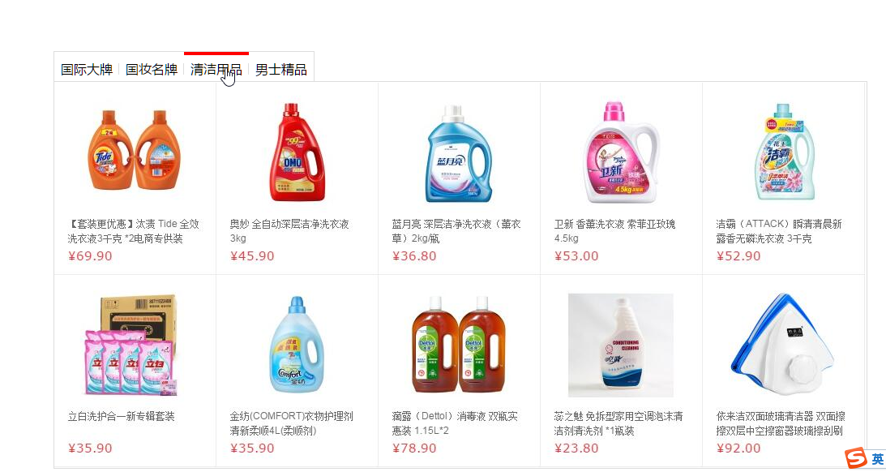

05jQuery开发视频-总结元素样式设置的方法.avi

总结设置元素样式的方法就两种:

1. 通过css()方法直接操作样式属性
2. 通过addClass()/removeClass()/hasClass()/toggleClass()一类方法来操作类样式

.css():

.css("属性","属性值");设置一个样式属性

.css("属性","属性值").css("属性","属性值");链式编程设置多个样式属性

.css({"属性":"属性值","属性":"属性值"});将多个样式属性以对象的形式传入进行设置

addClass():

addClass("类样式名字");添加一个类样式

addClass("类样式名字1 类样式名字2");添加多个类样式

removeClass():

removeClass("类样式名字");移除类样式

removeClass();移除的是当前元素中所有的类样式

hasClass();判断当前元素是否应用了某个类样式

toggleClass();切换元素的类样式的

06jQuery开发视频-链式编程.avi

链式编程可以将多行代码简写成一行代码

注意: 调用方法后返回值必须是一个对象才可以继续链式编程,如果不是对象则不行

通过一个小案例来讲解链式编程

需求: 页面中有一个按钮,还有一个div,点击按钮时,让div中添加一个p标签,并显示内容,点击按钮的同时还要修改div的背景颜色

样式结构代码如下:

<!DOCTYPE **html**>  
<**html lang="en"**>  
<**head**>  
 <**meta charset="UTF-8"**>  
 <**title**>Title</**title**>  
 <**style**>  
 **div**{  
 **width**: 200**px**;  
 **height**: 100**px**;  
 **background-color**: **green**;  
 }  
 </**style**>  
 <**script src="jquery-1.12.2.min.js"**></**script**>  
</**head**>  
<**body**>  
<**input type="button" value="显示效果" id="btn"**/>  
<**div id="dv"**></**div**>  
</**body**>  
</**html**>

给按钮绑定点击事件,点击时使用以前的方式来设置样式:

**$**(**function** () {  
 *//获取按钮调用点击事件,获取div设置p标签内容,点击按钮设置背景颜色* **$**(**"#btn"**).click(**function** () {  
 **$**(**"#dv"**).html(**"<p>这是一个p</p>"**);  
 **$**(**"#dv"**).css(**"backgroundColor"**,**"red"**);  
});  
 });

效果如下:

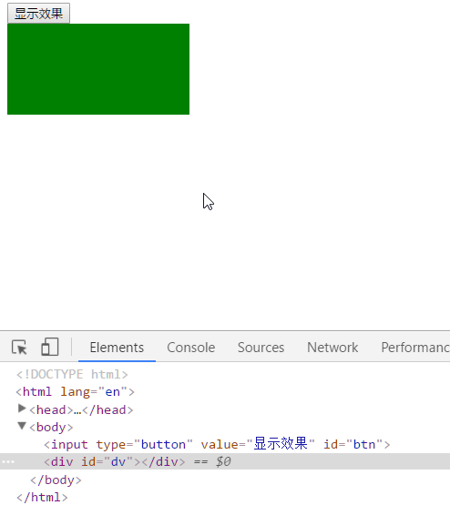

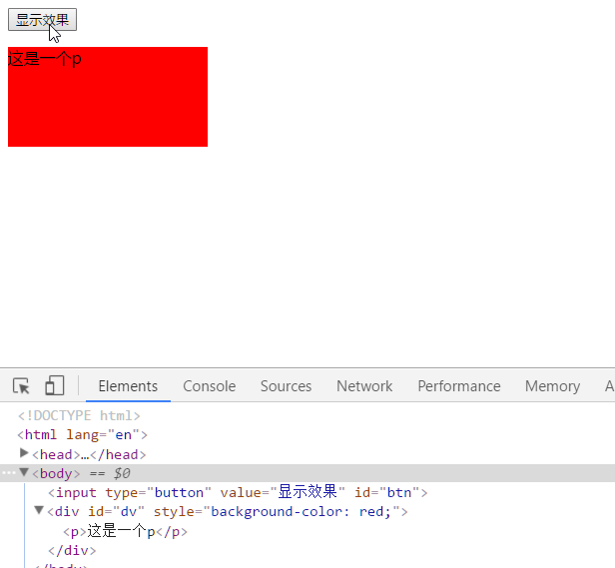

现在将2行代码整为一行,这就是所谓的链式编程:

**$**(**"#dv"**).html(**"<p>这是一个p</p>"**).css(**"backgroundColor"**,**"red"**);

调用html()方法后返回值依旧是#dv自身,所以继续调用css()方法来完成设置样式操作

效果一样:



链式编程:对象.方法().方法().方法();....

虽然可以无限的点下去,但是前提条件必须是调用方法后返回值是对象自身

如果返回值不是一个jQuery对象,那将无法继续调用jQuery的方法,也就是断链了

07jQuery开发视频-链式编程案例.avi

需求: 获取列表中每个li,当鼠标进入后,当前的li有高亮显示,点击的时候可以让当前被点击的li的字体变大,字体的颜色改变,改变字体

样式结构代码:

<!DOCTYPE **html**>  
<**html lang="en"**>  
<**head**>  
 <**meta charset="UTF-8"**>  
 <**title**>Title</**title**>  
 <**style**>  
  
 </**style**>  
 <**script src="jquery-1.12.2.min.js"**></**script**>

</**head**>  
<**body**>  
<**ul id="uu"**>  
 <**li**>第一个</**li**>  
 <**li**>第二个</**li**>  
 <**li**>第三个</**li**>  
 <**li**>第四个</**li**>  
 <**li**>第五个</**li**>  
</**ul**>  
</**body**>  
</**html**>

JS代码如下:

*//页面加载*$(**function** () {  
 $(**"#uu>li"**).mouseover(**function** () {  
 $(**this**).css(**"backgroundColor"**,**"red"**).siblings(**"li"**).css(**"backgroundColor"**,**""**);  
 }).click(**function** () {  
 $(**this**).css(**"fontSize"**,**"50px"**).css(**"color"**,**"green"**).css(**"fontFamily"**,**"隶书"**);  
 });  
  
});

效果如下:

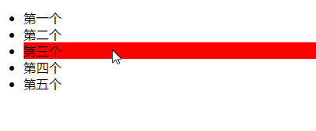

点击后:

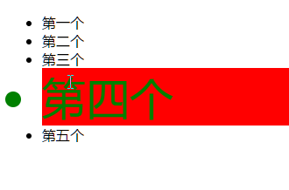

08jQuery开发视频-链式编程案例.avi

需求: 点击按钮,改变按钮的value值,鼠标进入到按钮中,按钮的宽改变,高改变,鼠标离开的时候,按钮的背景颜色为绿色

样式结构代码:

<**input type="button" value="显示效果" id="btn"**/>

JS代码如下:

**$**(**function** () {  
 **$**(**"#btn"**).click(**function** () {  
 **$**(**this**).val(**"改变了"**);  
 }).mouseover(**function** () {  
 **$**(**this**).css({**"width"**:**"200px"**,**"height"**:**"100px"**});  
 }).mouseout(**function** () {  
 **$**(**this**).css(**"backgroundColor"**,**"green"**);  
 });  
});

效果如下:

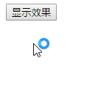

经过时:

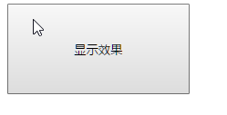

点击后:

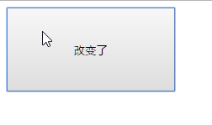

离开后:

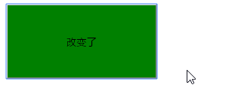

09jQuery开发视频-获取兄弟元素的几个方法.avi

.next();获取的是当前元素的下一个兄弟元素

.nextAll();获取的是当前元素的后面的所有的兄弟元素

.prev();获取的是当前元素的前一个兄弟元素

.prevAll();获取的是当前元素的前面的所有的兄弟元素

.siblings();获取的是当前元素的所有的兄弟元素(自己除外)

样式结构代码如下:

<**ul id="uu"**>  
 <**li**>红烧土豆</**li**>  
 <**li**>清蒸豆腐</**li**>  
 <**li**>油炸菠菜</**li**>  
 <**li**>凉拌土豆丝</**li**>  
 <**li**>凉拌助教</**li**>  
 <**li**>醋溜班长</**li**>  
</**ul**>

JS代码如下:

鼠标经过li,让下一个兄弟变绿

鼠标经过事件: mouseenter(不冒泡) = mouseover(会冒泡)

鼠标离开事件: mouseleave(不冒泡) = mouseout(会冒泡)

**$**(**function** () {  
 *//获取ul中所有的li,为每个li注册鼠标进入的事件,当前元素获取到,对当前元素的兄弟元素进行操作* **$**(**"#uu>li"**).**mouseenter**(**function** () {  
 *//.next();获取的是当前元素的下一个兄弟元素* **$**(**this**).next().css(**"backgroundColor"**,**"green"**);  
});  
});

效果如下:

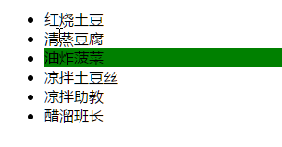

鼠标经过li,让后面所有的兄弟都绿

$(**function** () {  
 *//获取ul中所有的li,为每个li注册鼠标进入的事件,当前元素获取到,对当前元素的兄弟元素进行操作* $(**"#uu>li"**).**mouseenter**(**function** () {  
 *//.next();获取的是当前元素的下一个兄弟元素  
 //$(this).next().css("backgroundColor","green");  
 //.nextAll();获取的是当前元素的后面的所有的兄弟元素* $(**this**).nextAll().css(**"backgroundColor"**,**"green"**);  
});  
});

效果如下:

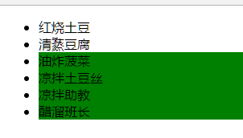

让前一个兄弟绿

$(**function** () {  
 *//获取ul中所有的li,为每个li注册鼠标进入的事件,当前元素获取到,对当前元素的兄弟元素进行操作* $(**"#uu>li"**).**mouseenter**(**function** () {  
 *//.next();获取的是当前元素的下一个兄弟元素  
 //$(this).next().css("backgroundColor","green");  
 //.nextAll();获取的是当前元素的后面的所有的兄弟元素  
 //$(this).nextAll().css("backgroundColor","green");  
 //.prev();获取的是当前元素的前一个兄弟元素* $(**this**).prev().css(**"backgroundColor"**,**"green"**);  
});  
});

效果如下:

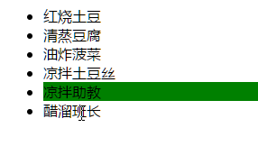

让前面所有的兄弟绿

$(**function** () {  
 *//获取ul中所有的li,为每个li注册鼠标进入的事件,当前元素获取到,对当前元素的兄弟元素进行操作* $(**"#uu>li"**).**mouseenter**(**function** () {  
 *//.next();获取的是当前元素的下一个兄弟元素  
 //$(this).next().css("backgroundColor","green");  
 //.nextAll();获取的是当前元素的后面的所有的兄弟元素  
 //$(this).nextAll().css("backgroundColor","green");  
 //.prev();获取的是当前元素的前一个兄弟元素  
 //$(this).prev().css("backgroundColor","green");  
 //.prevAll();获取的是当前元素的前面的所有的兄弟元素* $(**this**).prevAll().css(**"backgroundColor"**,**"green"**);  
});  
});

效果如下:

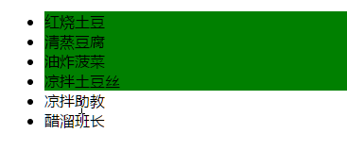

让其他所有的兄弟绿

$(**function** () {  
 *//获取ul中所有的li,为每个li注册鼠标进入的事件,当前元素获取到,对当前元素的兄弟元素进行操作* $(**"#uu>li"**).**mouseenter**(**function** () {  
 *//.next();获取的是当前元素的下一个兄弟元素  
 //$(this).next().css("backgroundColor","green");  
 //.nextAll();获取的是当前元素的后面的所有的兄弟元素  
 //$(this).nextAll().css("backgroundColor","green");  
 //.prev();获取的是当前元素的前一个兄弟元素  
 //$(this).prev().css("backgroundColor","green");  
 //.prevAll();获取的是当前元素的前面的所有的兄弟元素  
 //$(this).prevAll().css("backgroundColor","green");  
 //.siblings();获取的是当前元素的所有的兄弟元素(自己除外)* $(**this**).siblings().css(**"backgroundColor"**,**"green"**);  
 });  
});

效果如下:

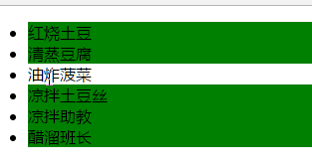

10jQuery开发视频-获取兄弟元素方法的案例.avi

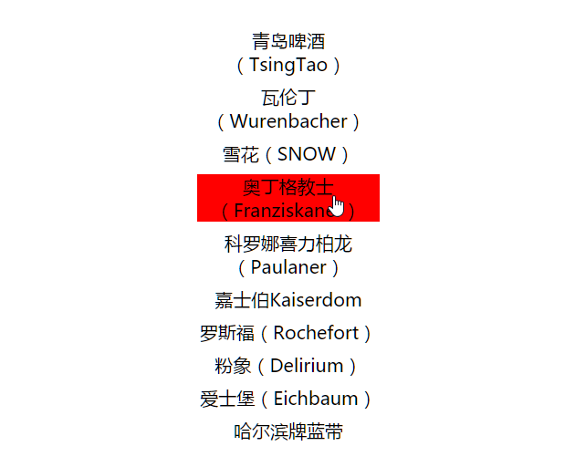

点击之后:

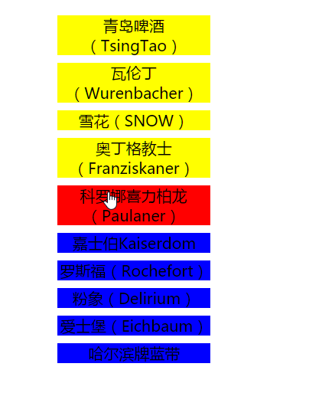

样式结构代码如下:

<!DOCTYPE **html**>  
<**html lang="en"**>  
<**head**>  
 <**meta charset="UTF-8"**>  
 <**title**>Title</**title**>  
 <**style**>  
 **ul** {  
 **list-style-type**: **none**;  
 **width**: 200**px**;  
 **position**: **absolute**;  
 **left**: 500**px**;  
 }  
  
 **ul li** {  
 **margin-top**: 10**px**;  
 **cursor**: **pointer**;  
 **text-align**: **center**;  
 **font-size**: 20**px**;  
 }  
 </**style**>  
 <**script src="jquery-1.12.2.js"**></**script**>  
</**head**>  
<**body**>  
<**ul**>  
 <**li**>青岛啤酒（TsingTao）</**li**>  
 <**li**>瓦伦丁（Wurenbacher）</**li**>  
 <**li**>雪花（SNOW）</**li**>  
 <**li**>奥丁格教士（Franziskaner）</**li**>  
 <**li**>科罗娜喜力柏龙（Paulaner）</**li**>  
 <**li**>嘉士伯Kaiserdom</**li**>  
 <**li**>罗斯福（Rochefort）</**li**>  
 <**li**>粉象（Delirium）</**li**>  
 <**li**>爱士堡（Eichbaum）</**li**>  
 <**li**>哈尔滨牌蓝带</**li**>  
</**ul**>  
  
</**body**>  
</**html**>

获取ul中所有的li,给它们绑定鼠标经过和离开以及鼠标点击事件

鼠标经过时将当前li背景设为红色,并且还需要排他,使用链式编程的方式获取到其他兄弟元素并清空它们的背景色

鼠标离开时将当前li和其他兄弟li的背景色都清空

鼠标点击时将前面的兄弟li背景色设为黄色,后面兄弟li设为蓝色

注意: 执行$(this).prevAll().css("backgroundColor","yellow")方法后返回的对象是当前li前面的所有li,所以想继续获取当前li后面的li不能直接在后面.nextAll(),出现了断链,如果想继续获取到当前li,可以使用end()方法修复断链,调用end()方法后返回值就变为当前li了,可以继续nextAll()获取后面所有的li

JS代码如下:

**$**(**function** () {  
 *//获取ul->li* **$**(**"ul>li"**).**mouseenter**(**function** () {  
 **$**(**this**).css(**"backgroundColor"**,**"red"**).siblings().css(**"backgroundColor"**,**""**);  
 }).**mouseleave**(**function** () {  
 **$**(**this**).css(**"backgroundColor"**,**""**).siblings().css(**"backgroundColor"**,**""**);  
 }).click(**function** () {  
 *//当前元素前面的所有兄弟元素背景颜色为黄色  
 //$(this).prevAll().css("backgroundColor","yellow");  
 //当前元素后面的所有兄弟元素背景颜色为蓝色  
 //$(this).nextAll().css("backgroundColor","blue");  
  
 //链式编程代码  
 //断链:对象调用方法,返回的不是当前的对象,再调用方法,调用不了,  
 //解决断链--->恢复到断链之前的一个效果--修复断链  
 //.end()方法恢复到断链之前的效果* **$**(**this**).prevAll().css(**"backgroundColor"**,**"yellow"**).end().nextAll().css(**"backgroundColor"**,**"blue"**);  
 });  
});

11jQuery开发视频-jQuery中的动画方法.avi

点击按钮让盒子显示隐藏,样式结构代码如下:

<!DOCTYPE **html**>  
<**html lang="en"**>  
<**head**>  
 <**meta charset="UTF-8"**>  
 <**title**>Title</**title**>  
 <**style**>  
 **div**{  
 **width**: 200**px**;  
 **height**: 100**px**;  
 **background-color**: **green**;  
 }  
 </**style**>  
 <**script src="jquery-1.12.2.js"**></**script**>  
</**head**>  
<**body**>  
<**input type="button" value="隐藏" id="btnHide"**/>  
<**input type="button" value="显示" id="btnShow"**/>  
<**div id="dv"**></**div**>  
</**body**>  
</**html**>

.show()方法: 让元素显示,参数1可以传入string类型也可以传入number类型,传入number类型表示显示元素有动画,动画的执行时间,单位毫秒

如果传入string类型,可以传入"slow"或"normal"或"fast",分别表示慢速,中速,快速动画

.hide()方法:让元素隐藏,参数1同上

JS代码如下:

**$**(**function** () {  
 *//点击按钮 隐藏div* **$**(**"#btnHide"**).click(**function** () {  
 *//$("#dv").hide();//隐藏  
 //hide方法中可以写参数:参数类型:1.数字类型,2字符串类型  
 //1数字类型:1000表示的是毫秒 ---1秒  
 //2字符串类型: "slow" "normal" "fast"* **$**(**"#dv"**).hide(1000);  
 *//$("#dv").hide("normal");* });  
 **$**(**"#btnShow"**).click(**function** () {  
 *//$("#dv").show();//显示  
 //show方法中可以写参数:参数类型:1.数字类型,2字符串类型  
 //1数字类型:1000表示的是毫秒 ---1秒  
 //2字符串类型: "slow" "normal" "fast"  
 //$("#dv").show(1000);* **$**(**"#dv"**).show(**"fast"**);  
 });  
});

效果如下:

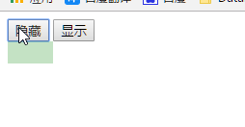

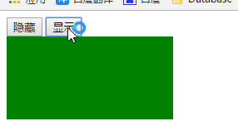

12jQuery开发视频-hide和show方法中的第二个参数.avi

通过hide()和show()方法来解决依次隐藏和依次显示的效果

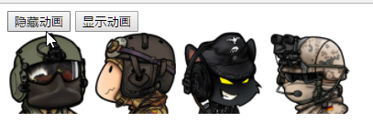

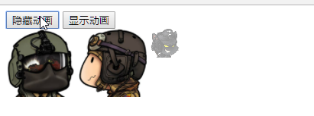

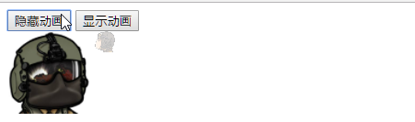

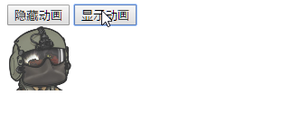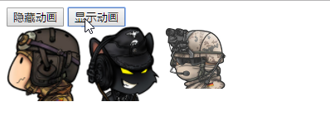

学习这个案例之前需要学习hide()和show()方法的第二个参数: 回调函数

样式结构代码如下:

<!DOCTYPE **html**>  
<**html lang="en"**>  
<**head**>  
 <**meta charset="UTF-8"**>  
 <**title**>Title</**title**>  
 <**style**>  
 **div**{  
 **width**: 400**px**;  
 }  
 **img**{  
 **width**:90**px** ;  
 **height**:90**px**;  
 **vertical-align**: **top**;  
 }  
  
 </**style**>  
 <**script src="jquery-1.12.2.js"**></**script**>  
</**head**>  
<**body**>  
<**input type="button" value="隐藏动画" id="btn1"**/>  
<**input type="button" value="显示动画" id="btn2"**/>  
<**div**>  
 <**img src="images/1.jpg"**/>  
 <**img src="images/2.jpg"**/>  
 <**img src="images/3.jpg"**/>  
 <**img src="images/4.jpg"**/>  
</**div**>  
</**body**>  
</**html**>

第二个参数需要传入一个函数,这个函数在动画执行完毕后会调用

JS代码如下:

**$**(**function** () {  
 **$**(**"#btn1"**).click(**function** () {  
 *//回调函数* **$**(**"div>img"**).hide(1000,**function** () {  
 alert(**"结束了"**);  
 });  
 });  
  
 **$**(**"#btn2"**).click(**function** () {  
 *//回调函数* **$**(**"div>img"**).show(1000,**function** () {  
 alert(**"结束了===="**);  
 });  
 });  
});

效果如下: 因为有四张图片,所以执行了四次回调函数

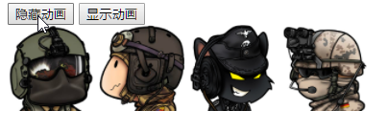

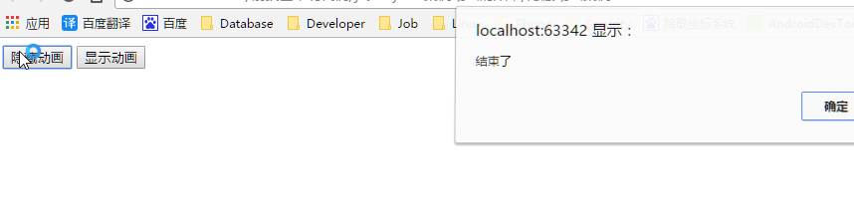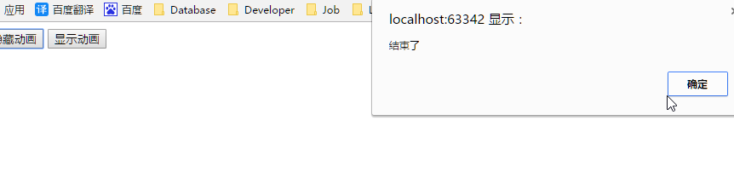

13jQuery开发视频-动画案例.avi

现在就是利用回调函数来完成上面的案例

分析思路:

绑定按钮的点击事件,点击时执行隐藏操作

执行隐藏操作时,四个图片应该从最后一个图片开始逐个往前隐藏

也就是最后一个图片先执行隐藏动画,执行完毕后执行第三个图片的隐藏动画,执行完毕后执行第二个图片的隐藏动画,执行完毕后执行第一个图片的隐藏动画

JS代码如下:

**$**(**function** () {  
 **$**(**"#btn1"**).click(**function** () {  
 *//获取div,最后一个图片,隐藏* **$**(**"div>img"**).last(**"img"**).hide(800,**function** () {  
 *//arguments.callee相当于函数自身,传入hide()方法中,执行完动画后继续调用函数自身.效果等于递归* **$**(**this**).prev().hide(800,arguments.**callee**);  
 });  
 });  
 *//显示* **$**(**"#btn2"**).click(**function** () {  
 **$**(**"div>img"**).first(**"img"**).show(800,**function** () {  
 *//arguments.callee相当于递归* **$**(**this**).next().show(800,arguments.**callee**);  
 });  
 });  
});

$("div>img").last("img"): 获取div下所有的img后再获取最后一个img

$("div>img").first("img"): 获取div下所有的img后再获取第一个img

arguments.callee : 表示当前函数自身,将它作为回调函数传入show()/hide()方法中,表示当前函数执行完后继续执行当前函数,该属性是用于做函数递归的,而且不加出口判断条件也不会报错

14jQuery开发视频-动画案例.avi

点击中间一个图片,让其以动画的方式隐藏,动画执行完后移除

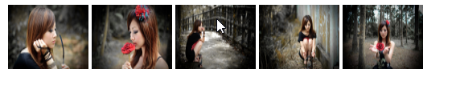

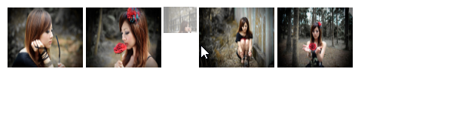

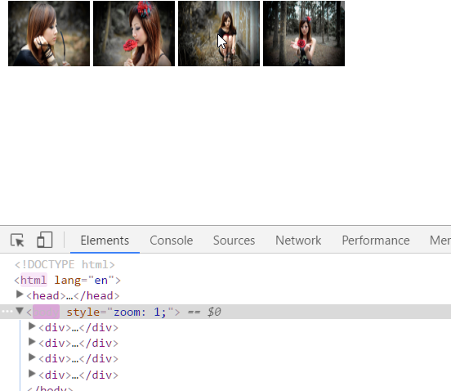

样式结构代码如下:

<!DOCTYPE **html**>  
<**html lang="en"**>  
<**head**>  
 <**meta charset="UTF-8"**>  
 <**title**>Title</**title**>  
 <**style**>  
 **div** {  
 **background**: **cornflowerblue**;  
 **width**: 100**px**;  
 **height**: 80**px**;  
 **margin**: 2**px**;  
 **float**: **left**;  
 }  
 **img**{  
 **width**: 100**px**;  
 **height**: 80**px**;  
 }  
 </**style**>  
 <**script src="jquery-1.12.2.js"**></**script**>  
</**head**>  
<**body**>  
<**div**><**img src="imagess/01.jpg"**></**div**>  
<**div**><**img src="imagess/02.jpg"**></**div**>  
<**div**><**img src="imagess/03.jpg"**></**div**>  
<**div**><**img src="imagess/04.jpg"**></**div**>  
<**div**><**img src="imagess/05.jpg"**></**div**>  
  
  
</**body**>  
</**html**>

给每个div绑定点击事件

点击后隐藏当前div

回调函数中再将当前div移除

JS代码如下:

**$**(**function** () {  
 *//获取div调用点击事件,隐藏当前被点击的这个div* **$**(**"div"**).click(**function** () {  
 **$**(**this**).hide(800,**function** () {  
 **$**(**this**).remove();*//方法移除当前调用这个方法的元素---自杀* });  
 });  
});

15jQuery开发视频-其他动画方法.avi

划入划出动画:

slideUp() : 划入

slideDown() : 划出

slideToggle() : 切换划入划出

来个盒子简单的演示一下效果:

<!DOCTYPE **html**>  
<**html lang="en"**>  
<**head**>  
 <**meta charset="UTF-8"**>  
 <**title**>Title</**title**>  
 <**style**>  
 **div**{  
 **width**: 200**px**;  
 **height**: 100**px**;  
 **background-color**: **green**;  
 }  
 </**style**>  
 <**script src="jquery-1.12.2.js"**></**script**>  
</**head**>  
<**body**>  
<**input type="button" value="滑入" id="btn1"**/>  
<**input type="button" value="滑出" id="btn2"**/>  
<**input type="button" value="切换" id="btn3"**/>  
<**div id="dv"**></**div**>  
</**body**>  
</**html**>

JS代码如下:

**$**(**function** () {  
 *//slideUp和slideDown和slideToggle方法中都可以写参数  
 //参数:可以写数字类型 1000毫秒---1秒  
 //参数:字符串: slow normal fast  
 //点击第一个按钮* **$**(**"#btn1"**).click(**function** () {  
 **$**(**"#dv"**).**slideUp**(1000);  
 });  
 *//点击第二个按钮* **$**(**"#btn2"**).click(**function** () {  
 **$**(**"#dv"**).**slideDown**(1000);  
 });  
 *//点击第三个按钮* **$**(**"#btn3"**).click(**function** () {  
 **$**(**"#dv"**).**slideToggle**(1000);  
 });  
  
});

效果如下:

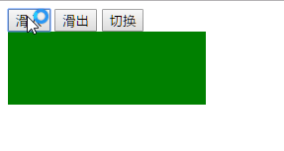 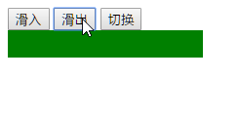 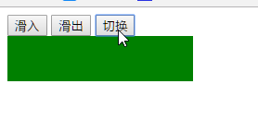

16jQuery开发视频-其他动画方法.avi

淡入淡出动画:

fadeIn() : 淡入

fadeOut() : 淡出

fadeToggle() : 淡入淡出切换

其实就是改变透明度的动画而已

fadeTo() : 以动画的方式改变到指定的透明度

样式结构代码同上

同样也可以传入参数是毫秒值或字符串slow nomal fast

JS代码如下：

**$**(**function** () {  
 *//slow normal fast* **$**(**"#btn1"**).click(**function** () {  
 **$**(**"#dv"**).**fadeIn**(1000);  
 });  
 *//点击第二个按钮* **$**(**"#btn2"**).click(**function** () {  
 **$**(**"#dv"**).**fadeOut**(1000);  
 });  
 *//点击第三个按钮* **$**(**"#btn3"**).click(**function** () {  
 **$**(**"#dv"**).**fadeToggle**(1000);  
 });  
  
 **$**(**"#btn4"**).click(**function** () {  
 *//一秒钟 透明度达到0.3* **$**(**"#dv"**).fadeTo(1000,0.3);  
 });  
});

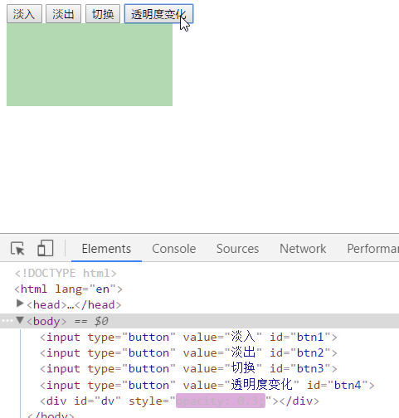

17jQuery开发视频-animate动画方法介绍.avi

之前学习事件特效时封装了一个动画函数animate()

这个函数在jQuery中已经封装好了

通过小案例演示一下,样式结构代码如下:

<!DOCTYPE **html**>  
<**html lang="en"**>  
<**head**>  
 <**meta charset="UTF-8"**>  
 <**title**>Title</**title**>  
 <**style**>  
 **\***{  
 **margin**: 0;  
 **padding**: 0;  
 }  
 **div**{  
 **width**: 200**px**;  
 **height**: 100**px**;  
 **background-color**: **green**;  
 **position**: **absolute**;  
 }  
 </**style**>  
 <**script src="jquery-1.12.2.js"**></**script**>  
</**head**>  
<**body**>  
<**input type="button" value="显示效果" id="btn"**/>  
<**div id="dv"**></**div**>  
</**body**>  
</**html**>

点击按钮执行动画,用法和我们之前封装的基本一样

JS代码如下:

**$**(**function** () {  
 **$**(**"#btn"**).click(**function** () {  
 *//获取div,产生动画效果  
 //animate方法；  
 /*  
 * 参数:  
 * 1.是键值对---对象  
 * 2.时间---1000毫秒---1秒  
 * 3.匿名函数---回调函数  
 *  
 * */* **$**(**"#dv"**).animate({**"width"**:**"300px"**,**"height"**:**"300px"**,**"left"**:**"300px"**},1000,**function** () {  
 **$**(**"#dv"**).animate({**"width"**:**"50px"**,**"height"**:**"30px"**,**"left"**:**"800px"**,**"top"**:**"300px"**,**"opacity"**:0.2},2000);  
 });  
 });  
});

效果如下:

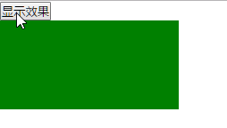

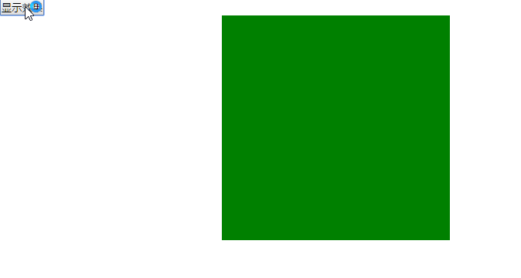

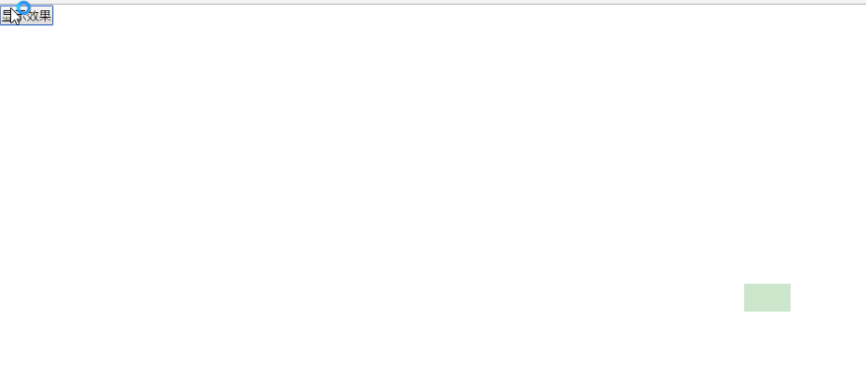

18jQuery开发视频-stop方法解决问题.avi

stop()方法可以停止当前正在执行的动画

之前做的鼠标经过显示案例有些小Bug:

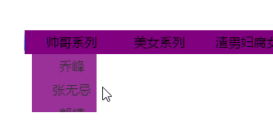

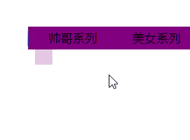 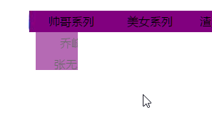

鼠标离开后它还会执行几次显示隐藏

如果多次反复的经过后离开会一直执行动画

解决方案:

每次执行显示或隐藏动画之前先停止一下当前元素身上的动画即可

样式结构代码如下:

<!DOCTYPE **html**>  
<**html**>  
<**head lang="en"**>  
 <**meta charset="UTF-8"**>  
 <**title**></**title**>  
 <**style type="text/css"**>  
 **\*** {  
 **margin**: 0;  
 **padding**: 0;  
 }  
  
 **ul** {  
 **list-style**: **none**;  
 }  
  
 .**wrap** {  
 **width**: 330**px**;  
 **height**: 30**px**;  
 **margin**: 100**px auto** 0;  
 **padding-left**: 10**px**;  
 **background-image**: **url**(**images/bg.jpg**);  
 }  
  
 .**wrap li**{  
 **background-image**: **url**(**images/libg.jpg**);  
 }  
  
 .**wrap** > **ul** > **li** {  
 **float**: **left**;  
 **margin-right**: 10**px**;  
 **position**: **relative**;  
 }  
  
 .**wrap a** {  
 **display**: **block**;  
 **height**: 30**px**;  
 **width**: 100**px**;  
 **text-decoration**: **none**;  
 **color**: **#000**;  
 **line-height**: 30**px**;  
 **text-align**: **center**;  
 }  
  
 .**wrap li ul** {  
 **position**: **absolute**;  
 **top**: 30**px**;  
 **display**: **none**;  
 }  
  
 </**style**>  
 <**script src="jquery-1.12.2.js"**></**script**>  
</**head**>  
<**body**>  
<**div class="wrap"**>  
 <**ul**>  
 <**li**>  
 <**a href="javascript:void(0);"**>帅哥系列</**a**>  
 <**ul**>  
 <**li**><**a href="javascript:void(0);"**>乔峰</**a**></**li**>  
 <**li**><**a href="javascript:void(0);"**>张无忌</**a**></**li**>  
 <**li**><**a href="javascript:void(0);"**>郭靖</**a**></**li**>  
 </**ul**>  
 </**li**>  
 <**li**>  
 <**a href="javascript:void(0);"**>美女系列</**a**>  
 <**ul**>  
 <**li**><**a href="javascript:void(0);"**>柳 岩</**a**></**li**>  
 <**li**><**a href="javascript:void(0);"**>杨 幂</**a**></**li**>  
 <**li**><**a href="javascript:void(0);"**>萝 拉</**a**></**li**>  
 </**ul**>  
 </**li**>  
 <**li**>  
 <**a href="javascript:void(0);"**>渣男妇腐女</**a**>  
 <**ul**>  
 <**li**><**a href="javascript:void(0);"**>凤姐</**a**></**li**>  
 <**li**><**a href="javascript:void(0);"**>助教</**a**></**li**>  
 <**li**><**a href="javascript:void(0);"**>导师</**a**></**li**>  
 </**ul**>  
 </**li**>  
 </**ul**>  
</**div**>  
</**body**>  
</**html**>

JS代码如下:

**$**(**function** () {  
 *//获取.wrap下面的ul中的li,注册鼠标进入和离开的事件* **$**(**".wrap>ul>li"**).mouseover(**function** () {  
 *//鼠标进入* **$**(**this**).children(**"ul"**).stop().show(500);*//显示* });  
 **$**(**".wrap>ul>li"**).mouseout(**function** () {  
 *//鼠标离开* **$**(**this**).children(**"ul"**).stop().hide(500);*//显示* });  
 *//.stop()方法用来停止动画*});

一定要先调用stop()后执行动画,如果先执行动画再调用stop()就会导致所有动画无法执行

19jQuery开发视频-动态创建元素.avi

DOM中创建元素:

1.document.write("标签代码");缺陷:页面加载后创建元素,把页面中原有的内容全部的干掉

2.innerHTML

3.document.createElement("标签的名字")

jQuery中创建元素的方式:

1.$("标签的代码")

2.对象.html("标签的代码");

样式结构代码如下:

<!DOCTYPE **html**>  
<**html lang="en"**>  
<**head**>  
 <**meta charset="UTF-8"**>  
 <**title**>Title</**title**>  
 <**style**>  
 **div**{  
 **width**: 200**px**;  
 **height**: 100**px**;  
 **background-color**: **yellow**;  
 }  
 </**style**>  
  
 <**script src="jquery-1.12.2.js"**></**script**>  
</**head**>  
<**body**>  
<**input type="button" value="创建元素" id="btn"**/>  
<**div id="dv"**></**div**>  
</**body**>  
</**html**>

JS代码如下:

*//需求:点击按钮,在div中创建一个超链接*$(**function** () {  
 $(**"#btn"**).click(**function** () {  
 *//创建元素* **var** aObj=$(**"<a href='http://www.baidu.com'>百度</a>"**);  
 *//把元素添加到div中* $(**"#dv"**).append(aObj);*//把超链接追加到div中* });  
});

效果如下:

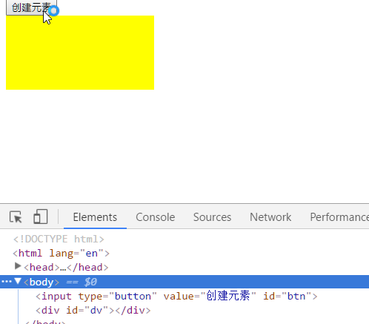 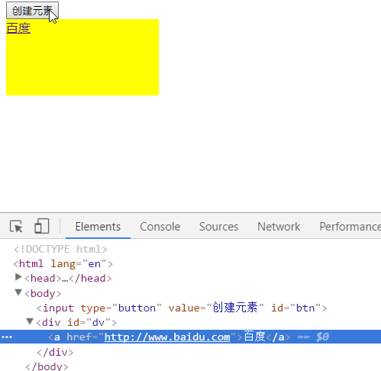

20jQuery开发视频-添加元素的方法.avi

append(): 在当前元素里追加

prepend(): 在当前元素里从最前面插入

after(): 作为兄弟元素添加到当前元素后面

before(): 作为兄弟元素添加到当前元素前面

演示代码如下: prepend()

*//需求:点击按钮,在div中创建一个超链接***$**(**function** () {  
 **var** i=0;  
 **$**(**"#btn"**).click(**function** () {  
 i++;  
 *//创建元素* **var** aObj=**$**(**"<a href='http://www.baidu.com'>百度"**+i+**"</a>"**);  
 *//把元素添加到div中  
 //$("#dv").append(aObj);//把超链接追加到div中  
  
 //把元素插入到某个元素的前面* **$**(**"#dv"**).prepend(aObj);  
});  
});

效果如下:

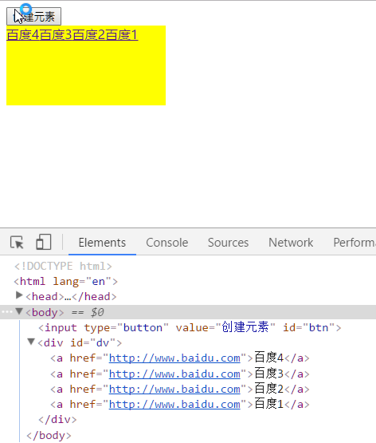

after():

**$**(**function** () {  
 **var** i=0;  
 **$**(**"#btn"**).click(**function** () {  
 i++;  
 *//创建元素* **var** aObj=**$**(**"<a href='http://www.baidu.com'>百度"**+i+**"</a>"**);  
 *//把元素添加到div中  
 //$("#dv").append(aObj);//把超链接追加到div中  
  
 //把元素插入到某个元素的前面  
 //$("#dv").prepend(aObj);  
 //把元素添加到当前元素的后面(兄弟元素来添加)* **$**(**"#dv"**).after(aObj);  
  
 });  
});

效果如下:

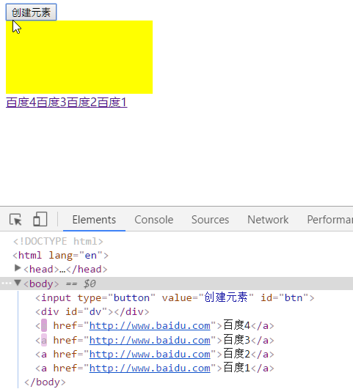

before():

$(**function** () {  
 **var** i=0;  
 $(**"#btn"**).click(**function** () {  
 i++;  
 *//创建元素* **var** aObj=$(**"<a href='http://www.baidu.com'>百度"**+i+**"</a>"**);  
 *//把元素添加到div中  
 //$("#dv").append(aObj);//把超链接追加到div中  
  
 //把元素插入到某个元素的前面  
 //$("#dv").prepend(aObj);  
 //把元素添加到当前元素的后面(兄弟元素来添加)  
 //$("#dv").after(aObj);  
 //把元素添加到当前元素的前面(兄弟元素来添加)* $(**"#dv"**).before(aObj);  
  
 });  
});

效果如下:

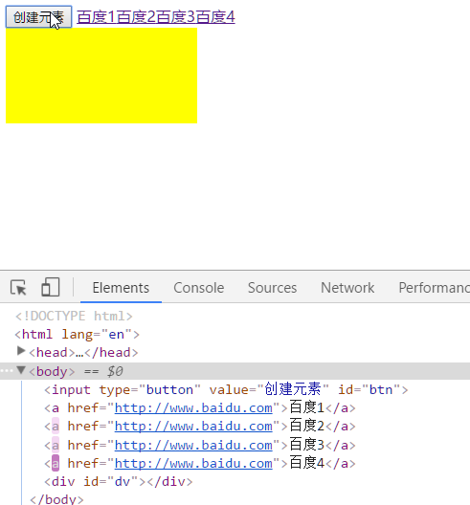

21jQuery开发视频-权限选择的案例.avi

注意问题:

jQuery中添加元素的方法使用时,如果要添加的元素在页面中,就会将元素从原先的位置移动到新位置,这一点和DOM一样

演示代码如下:

<!DOCTYPE **html**>  
<**html lang="en"**>  
<**head**>  
 <**meta charset="UTF-8"**>  
 <**title**>Title</**title**>  
 <**style**>  
 **div**{  
 **width**: 200**px**;  
 **height**: 100**px**;  
 **background-color**: **green**;  
 **margin-top**: 20**px**;  
 }  
 </**style**>  
 <**script src="jquery-1.12.2.js"**></**script**>  
 <**script**>  
 **$**(**function** () {  
 *//点击按钮把第一个div中的元素添加到第二个div中* **$**(**"#btn"**).click(**function** () {  
 *//append方法把元素添加到另一个元素中的时候,有点剪切的效果* **$**(**"#dv2"**).append(**$**(**"#dv1>p"**));  
 });  
 });  
 </**script**>  
</**head**>  
<**body**>  
<**input type="button" value="显示效果" id="btn"**/>  
<**div id="dv1"**>  
 <**p**>这是一个p</**p**>  
</**div**>  
<**div id="dv2"**></**div**>  
</**body**>  
</**html**>

效果如下:

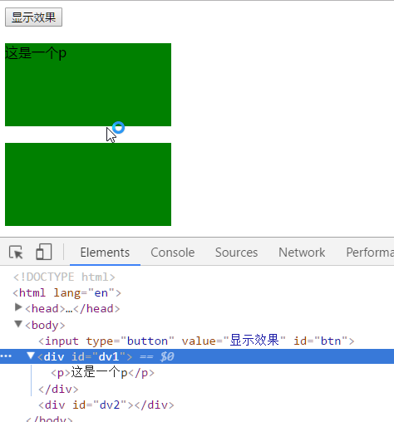

点击之后

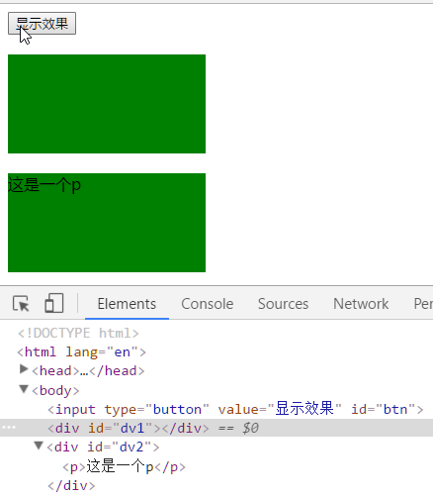

接下来利用这一特点完成一个权限选择的案例:

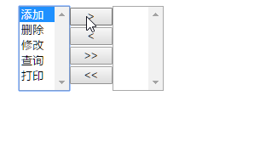 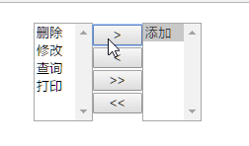

选中条目后点击左右箭头可以来回移动条目

还可以全部移动

样式结构代码如下:

<!DOCTYPE **html**>  
<**html lang="en"**>  
<**head**>  
 <**meta charset="UTF-8"**>  
 <**title**></**title**>  
 <**script src="jquery-1.12.2.js"**></**script**>  
</**head**>  
<**body**>  
<**div style="margin-left**: 500**px**; **margin-top**: 20**px**; **background-color**: **#999999"**>  
 <**select multiple="multiple" style="float**: **left**; **width**: 60**px**; **height**: 100**px**;**" id="se1"**>  
 <**option**>添加</**option**>  
 <**option**>删除</**option**>  
 <**option**>修改</**option**>  
 <**option**>查询</**option**>  
 <**option**>打印</**option**>  
 </**select**>  
 <**div style="width**: 50**px**; **float**: **left**;**"**>  
 <**input type="button" name="name" value=">" style="width**: 50**px**;**" id="toRight"** />  
 <**input type="button" name="name" value="<" style="width**: 50**px**;**" id="toLeft"** />  
 <**input type="button" name="name" value=">>" style="width**: 50**px**;**" id="toAllRight"** />  
 <**input type="button" name="name" value="<<" style="width**: 50**px**;**" id="toAllLeft"** />  
 </**div**>  
 <**select multiple="multiple" style="float**: **left**; **width**: 60**px**; **height**: 100**px**;**" id="se2"**>  
 </**select**>  
</**div**>  
  
</**body**>  
</**html**>

给4个按钮绑定点击事件

前面两个按钮就是将选中的条目来回切换

$("#se1>option:selected") 也是一种选择器 表单对象属性选择器

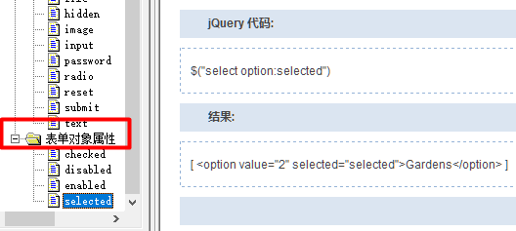

可以获取到所有被选中的option

**$**(**function** () {  
 *//第一个按钮:获取按钮添加点击事件,获取第一个下拉框中被选中的option添加到第二个下拉框* **$**(**"#toRight"**).click(**function** () {  
 **$**(**"#se2"**).append(**$**(**"#se1>option:selected"**));  
 });  
  
 *//第二个按钮* **$**(**"#toLeft"**).click(**function** () {  
 **$**(**"#se1"**).append(**$**(**"#se2>option:selected"**));  
 });  
 *//第三个按钮* **$**(**"#toAllRight"**).click(**function** () {  
 **$**(**"#se2"**).append(**$**(**"#se1>option"**));  
 });  
 *//第四个按钮* **$**(**"#toAllLeft"**).click(**function** () {  
 **$**(**"#se1"**).append(**$**(**"#se2>option"**));  
 });  
});

22jQuery开发视频-添加元素的另一个方法.avi

appendTo() : 将自己添加到某个元素中去

*//创建p标签***var** pObj= **$**(**"<p></p>"**);  
pObj.text(**"我是p"**);  
*//$("#dv").append(pObj);  
//把pObj对象主动的加到div中*pObj.**appendTo**(**$**(**"#dv"**));

23jQuery开发视频-另一种创建元素的方式.avi

其实就是利用html()方法,直接在里面写html代码来创建并添加标签元素

*//点击按钮创建一个p标签加入到div中***$**(**"#btn"**).click(**function** () {  
 **$**(**"#dv"**).html(**"<p>这是一个p标签</p>"**);  
});

24jQuery开发视频-动态创建表格.avi

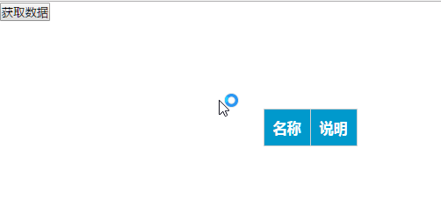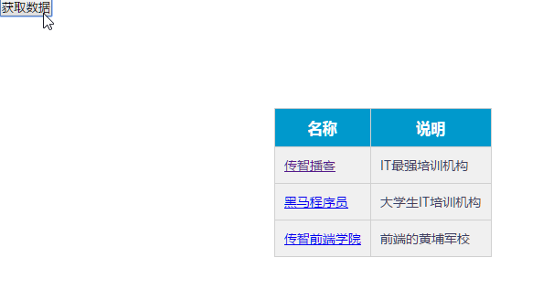

点击按钮根据数据动态创建表格,样式结构代码如下:

<!DOCTYPE **html**>  
<**html**>  
<**head lang="en"**>  
 <**meta charset="UTF-8"**>  
 <**title**></**title**>  
 <**style**>  
 **\*** {  
 **padding**: 0;  
 **margin**: 0;  
 }  
  
 **div** {  
 **margin-left**: 300**px**;  
 **margin-top**: 100**px**;  
 }  
  
 **table** {  
 **border-collapse**: **collapse**;  
 **border-spacing**: 0;  
 **border**: 1**px solid #c0c0c0**;  
 }  
  
 **th**,  
 **td** {  
 **border**: 1**px solid #d0d0d0**;  
 **color**: **#404060**;  
 **padding**: 10**px**;  
 }  
  
 **th** {  
 **background-color**: **#09c**;  
 **font**: **bold** 16**px "微软雅黑"**;  
 **color**: **#fff**;  
 }  
  
 **td** {  
 **font**: 14**px "微软雅黑"**;  
 }  
  
 **tbody tr** {  
 **background-color**: **#f0f0f0**;  
 }  
  
 **tbody tr**:**hover** {  
 **cursor**: **pointer**;  
 **background-color**: **#fafafa**;  
 }  
 </**style**>  
 <**script src="jquery-1.12.2.js"**></**script**>  
</**head**>  
  
<**body**>  
<**input type="button" value="获取数据" id="btnCreate"**/>  
<**div**>  
 <**table**>  
 <**thead**>  
 <**tr**>  
 <**th**>名称</**th**>  
 <**th**>说明</**th**>  
 </**tr**>  
 </**thead**>  
 <**tbody id="tbd"**>  
 </**tbody**>  
 </**table**>  
</**div**>  
</**body**>  
  
</**html**>

给按钮绑定点击事件,点击后遍历数组,动态创建条目后添加到tbody中

*//页面加载后,点击按钮,遍历数组,获取数组中的元素内容,创建行和列,加入到表格中的tbody中***$**(**function** () {  
 **$**(**"#btnCreate"**).click(**function** () {  
 *//遍历数组* **for**(**var** i=0;i<***datas***.**length**;i++){  
 **var** obj=***datas***[i];*//数组中的每一个对象  
 //创建行和列,加入到tbody中* **$**(**"<tr><td><a href="**+obj.**url**+**">"**+obj.**name**+**"</a></td> <td>"**+obj.**type**+**"</td></tr>"**).**appendTo**(**$**(**"#tbd"**));  
 }  
 });  
});

以上的方法用到了字符串拼接,可以用数组进行优化:

**$**(**function** () {  
 **$**(**"#btnCreate"**).click(**function** () {  
 **var** arr=[];  
 *//遍历数组* **for**(**var** i=0;i<***datas***.**length**;i++){  
 **var** obj=***datas***[i];*//数组中的每一个对象  
 //创建行和列,加入到tbody中* arr.push(**"<tr><td><a href="**+obj.**url**+**">"**+obj.**name**+**"</a></td> <td>"**+obj.**type**+**"</td></tr>"**);  
 }  
 **$**(**"#tbd"**).html(arr);  
 });  
});

25jQuery开发视频-移除内容和克隆方法.avi

移除内容的方法:

empty()

html("")

以上两种方式都表示情况元素内部的内容方法

移除自己的方法:

remove()

克隆元素的方法:

clone()

简单演示几个效果,样式代码如下:

<!DOCTYPE **html**>  
<**html lang="en"**>  
<**head**>  
 <**meta charset="UTF-8"**>  
 <**title**>Title</**title**>  
 <**style**>  
 **div**{  
 **width**: 300**px**;  
 **height**: 200**px**;  
 **background-color**: **red**;  
 **margin-top**: 20**px**;  
 }  
 </**style**>  
 <**script src="jquery-1.12.2.js"**></**script**>  
</**head**>  
<**body**>  
<**input type="button" value="显示效果" id="btn"**/>  
<**input type="button" value="显示效果" id="btn2"**/>  
<**div id="dv"**>  
 <**span**>今天天气真好啊,助教来到桃花岛看见班长在洗澡....</**span**>  
</**div**>  
<**div id="dv2"**></**div**>  
</**body**>  
</**html**>

先看移除的效果,JS代码如下:

**$**(**function** () {  
 *//点击按钮清空div中内容* **$**(**"#btn"**).click(**function** () {  
 **$**(**"#dv"**).html(**""**);*//清空元素中的内容* });  
});

效果如下:

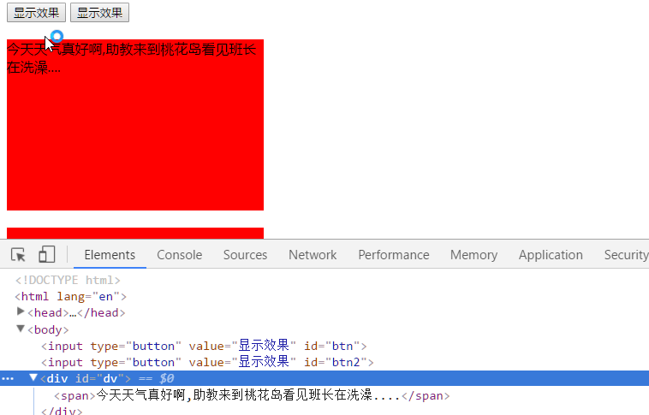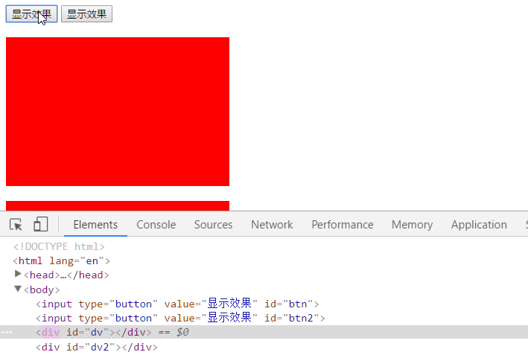

另一种方式效果一样:

$(**function** () {  
 *//点击按钮清空div中内容* $(**"#btn"**).click(**function** () {  
 *//$("#dv").html("");//清空元素中的内容* $(**"#dv"**).empty();*//清空元素中的内容* });  
});

最后一种就是将自己移除掉

$(**function** () {  
 *//点击按钮清空div中内容* $(**"#btn"**).click(**function** () {  
 *//$("#dv").html("");//清空元素中的内容  
 //$("#dv").empty();//清空元素中的内容* $(**"#dv"**).remove();*//移除元素自身---自杀* });  
});

效果如下:

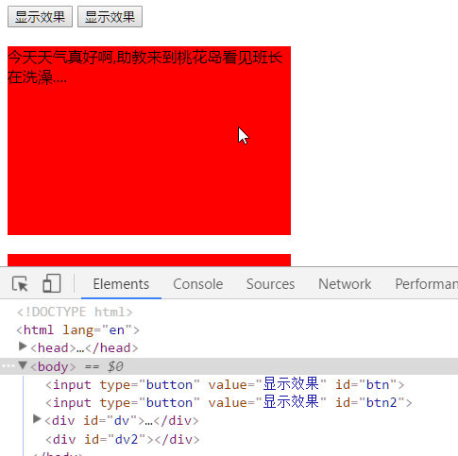

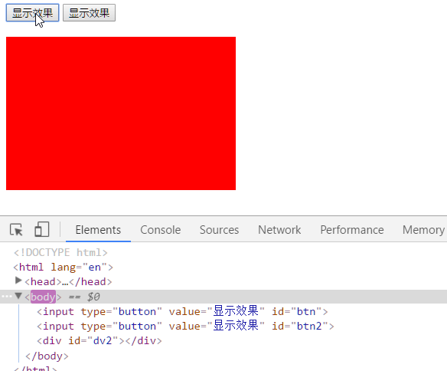

最后演示克隆后添加到第二个盒子中:

**$**(**function** () {  
 *//点击按钮清空div中内容* **$**(**"#btn"**).click(**function** () {  
 **$**(**"#dv"**).html(**""**);*//清空元素中的内容  
 //$("#dv").empty();//清空元素中的内容  
 //$("#dv").remove();//移除元素自身---自杀* });  
 **$**(**"#btn2"**).click(**function** () {  
 **var** spanObj=**$**(**"#dv>span"**).clone();*//克隆,复制了这个元素* spanObj.css(**"fontSize"**,**"50px"**);  
 **$**(**"#dv2"**).append(spanObj);  
 });  
});

效果如下:

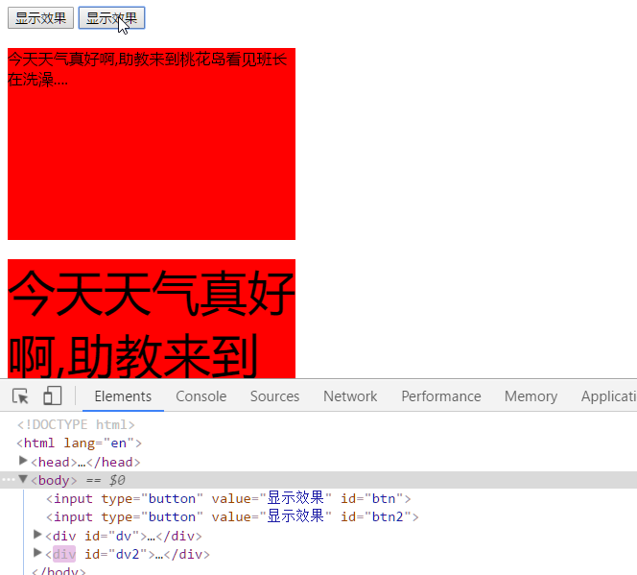

26jQuery开发视频-关于value属性设置和获取.avi

val() : 操作元素的value属性

通过一个简单的案例演示val()方法的使用

<!DOCTYPE **html**>  
<**html lang="en"**>  
<**head**>  
 <**meta charset="UTF-8"**>  
 <**title**>Title</**title**>  
 <**script src="jquery-1.12.2.js"**></**script**>  
 <**script**>  
  
 **$**(**function** () {  
 *//点击按钮把所有的表单的value属性值全部显示出来* **$**(**"#btn"**).click(**function** () {  
 **console**.log(**$**(**this**).val());*//显示按钮的value属性值* **console**.log(**$**(**"#txt"**).val());*//显示文本框的value属性值* **console**.log(**$**(**"#rad"**).val());*//显示的单选框的value属性值* **console**.log(**$**(**"#ck"**).val());*//显示的是复选框的value属性值* **console**.log(**$**(**"#sm"**).val());*//显示的是提交按钮的value属性值  
  
 //设置表单元素的value属性值* **$**(**this**).val(**"这是一个按钮妞"**);  
 **$**(**"#txt"**).val(**"我是一个开心的按钮"**);  
 **$**(**"#rad"**).val(**"这是单选"**);  
 **$**(**"#ck"**).val(**"兴趣来了"**);  
 **$**(**"#sm"**).val(**"这是sm按钮"**);  
  
 *//获取文本域中的内容:1. .text()方法 2 .val()方法--推荐* **console**.log(**$**(**"#tt"**).text());  
  
  
 });  
 });  
 </**script**>  
</**head**>  
<**body**>  
<**input type="button" value="显示效果" id="btn"**/>  
<**input type="text" value="文本框" id="txt"**/>  
<**input type="radio" value="man" name="sex" id="rad"**/>男  
<**input type="checkbox" value="1" id="ck"**/>吃饭  
<**input type="submit" value="提交" id="sm"**/>  
*<!--表单元素-->*<**textarea name="" id="tt" cols="30" rows="10"**>  
 哈哈,我又变帅了....  
</**textarea**>  
  
</**body**>  
</**html**>

效果如下:

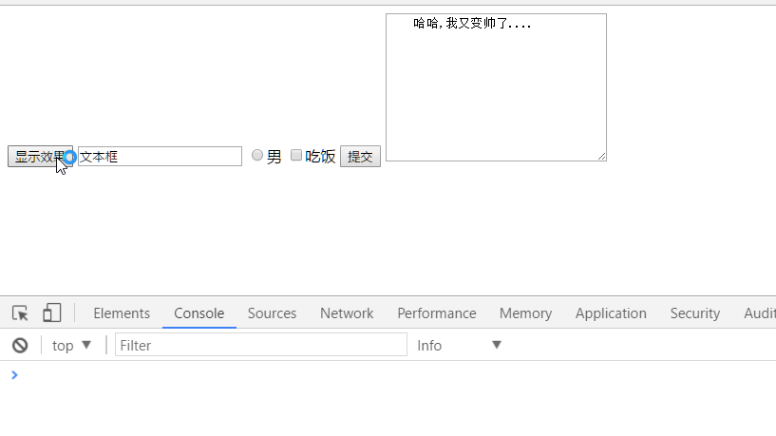

点击后:

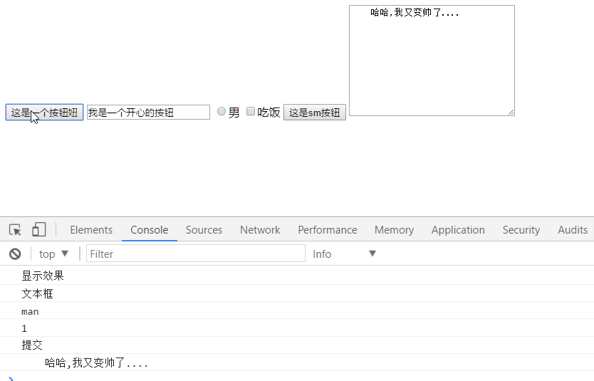

27jQuery开发视频-选中下拉框选项.avi

使用val()方法还有一个比较小的功能,如果select标签中的option都有value值

这时候将select的value设为option的value就表示选该option

代码如下(在之前案例基础上加了一个select>option标签):

<!DOCTYPE **html**>  
<**html lang="en"**>  
<**head**>  
 <**meta charset="UTF-8"**>  
 <**title**>Title</**title**>  
 <**script src="jquery-1.12.2.js"**></**script**>  
 <**script**>  
  
 **$**(**function** () {  
 *//点击按钮把所有的表单的value属性值全部显示出来* **$**(**"#btn"**).click(**function** () {  
 **console**.log(**$**(**this**).val());*//显示按钮的value属性值* **console**.log(**$**(**"#txt"**).val());*//显示文本框的value属性值* **console**.log(**$**(**"#rad"**).val());*//显示的单选框的value属性值* **console**.log(**$**(**"#ck"**).val());*//显示的是复选框的value属性值* **console**.log(**$**(**"#sm"**).val());*//显示的是提交按钮的value属性值  
  
 //设置表单元素的value属性值* **$**(**this**).val(**"这是一个按钮妞"**);  
 **$**(**"#txt"**).val(**"我是一个开心的按钮"**);  
 **$**(**"#rad"**).val(**"这是单选"**);  
 **$**(**"#ck"**).val(**"兴趣来了"**);  
 **$**(**"#sm"**).val(**"这是sm按钮"**);  
  
 *//获取文本域中的内容:1. .text()方法 2 .val()方法--推荐* **console**.log(**$**(**"#tt"**).text());  
 });  
  
 *//点击按钮让下拉框中的 上海选中* **$**(**"#btn"**).click(**function** () {  
 **$**(**"#se"**).val(2);*//可以改变某一项选中* });  
 });  
 </**script**>  
</**head**>  
<**body**>  
<**input type="button" value="显示效果" id="btn"**/>  
<**input type="text" value="文本框" id="txt"**/>  
<**input type="radio" value="man" name="sex" id="rad"**/>男  
<**input type="checkbox" value="1" id="ck"**/>吃饭  
<**input type="submit" value="提交" id="sm"**/>  
*<!--表单元素-->*<**textarea name="" id="tt" cols="30" rows="10"**>  
 哈哈,我又变帅了....  
</**textarea**>  
<**select id="se"**>  
 <**option value="1"**>北京</**option**>  
 <**option value="2"**>上海</**option**>  
 <**option value="3"**>深圳</**option**>  
 <**option value="4"**>重庆</**option**>  
 <**option value="5"**>东京</**option**>  
</**select**>  
</**body**>  
</**html**>

效果如下:

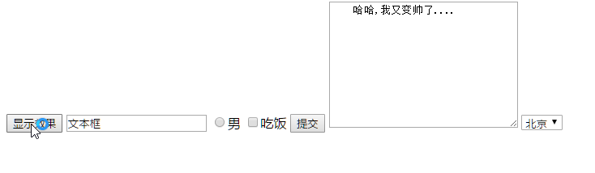

点击后:

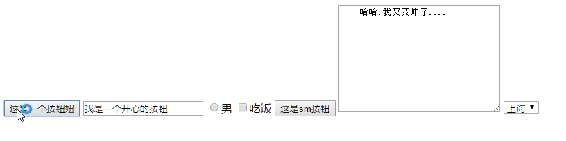

28jQuery开发视频-自定义属性和值的设置和获取.avi

操作属性的方法:

attr() : 设置属性,参数1是属性名,参数2是属性值,如果只传入一个参数,则表示根据属性名获取属性值

注意: 不能直接使用jQuery对象.属性名 = 属性值来设置,以前是DOM对象可以直接这样来操作,但是现在是jQuery对象了,所以无法这样设置元素的自定义属性

点击按钮创建a标签添加到盒子中,并设置a标签的title和href属性,代码如下:

<!DOCTYPE **html**>  
<**html lang="en"**>  
<**head**>  
 <**meta charset="UTF-8"**>  
 <**title**>Title</**title**>  
 <**style**>  
 **div**{  
 **width**: 200**px**;  
 **height**: 100**px**;  
 **background-color**: **yellow**;  
 }  
 </**style**>  
 <**script src="jquery-1.12.2.js"**></**script**>  
 <**script**>  
 **$**(**function** () {  
 *//点击按钮,在div中添加一个超链接,设置超链接的title属性和热点文字,地址* **$**(**"#btn"**).click(**function** () {  
 *//获取div,创建超链接* **var** aObj=**$**(**"<a></a>"**);  
 *//attr();可以写两个参数:1参数；属性,2属性值  
 //attr();只写了一个参数,获取该元素的这个属性的值* aObj.attr(**"title"**,**"传智播客好帅"**);  
 aObj.attr(**"href"**,**"http://www.itcast.cn"**);  
 aObj.text(**"传智播客"**);  
 **$**(**"#dv"**).append(aObj);  
 **console**.log(aObj.attr(**"href"**));  
  
 });  
 });  
 </**script**>  
</**head**>  
<**body**>  
<**input type="button" value="设置超链接" id="btn"**/>  
<**div id="dv"**></**div**>  
</**body**>  
</**html**>

效果如下:

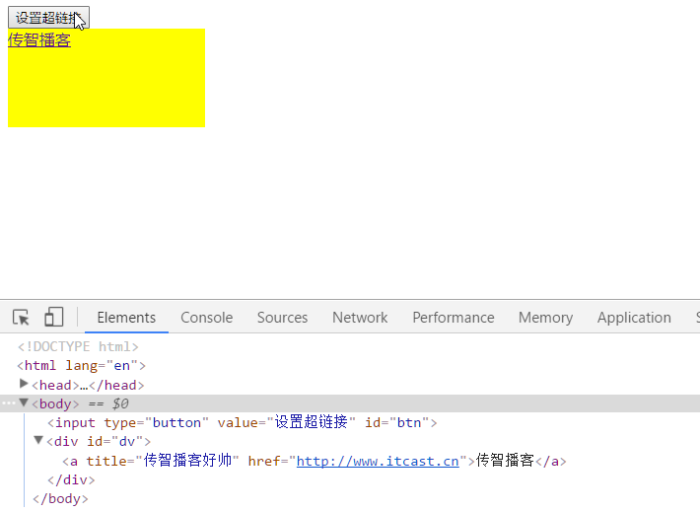

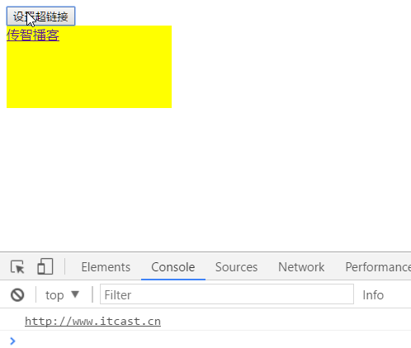

29jQuery开发视频-复选框选中问题.avi

一般操作自定义属性的时候建议使用attr()方法

因为这个方法并不能获取元素本身就带的固有属性,例如表单元素的复选框是否勾选,单选框是否选择等等

如果需要获取这些元素本身自带的固有属性(例如 checked,selected等等),需要使用prop()

例如:

<!DOCTYPE **html**>  
<**html lang="en"**>  
<**head**>  
 <**meta charset="UTF-8"**>  
 <**title**>Title</**title**>  
 <**script src="jquery-1.12.2.js"**></**script**>  
 <**script**>  
 *//点击按钮显示复选框的选中状态* **$**(**function** () {  
 **$**(**"#btn"**).click(**function** () {  
 **console**.log(**$**(**"#ck"**).attr(**"checked"**));  
 });  
 });  
 </**script**>  
</**head**>  
<**body**>  
<**input type="button" value="显示状态" id="btn"**/>  
<**input type="checkbox" value="1" id="ck"** />打豆豆  
</**body**>  
</**html**>

效果如下:

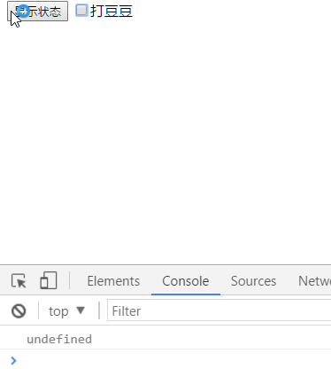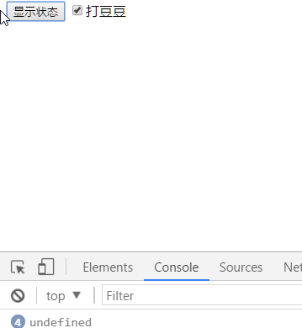

使用prop()方法来获取

*//点击按钮显示复选框的选中状态*$(**function** () {  
 $(**"#btn"**).click(**function** () {  
 **console**.log($(**"#ck"**).attr(**"checked"**));  
 *//prop()可以真正的获取元素是否选中的状态* **console**.log($(**"#ck"**).prop(**"checked"**));  
 });  
});

效果如下:

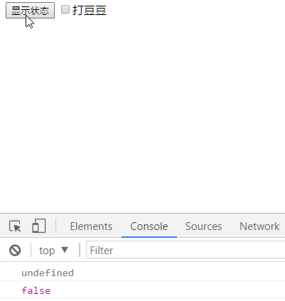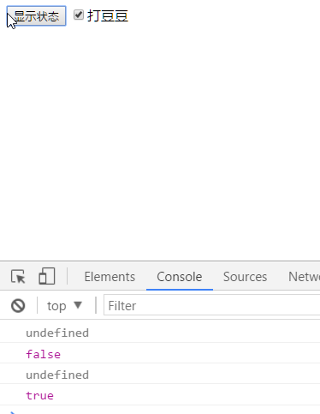

实现功能: 点击按钮让当前勾选状态来回切换

prop() : 操作元素状态属性,参数1属性名,参数2属性值,传入两个参数表示设置,传入一个参数表示获取

*//点击按钮显示复选框的选中状态***$**(**function** () {  
 **$**(**"#btn"**).click(**function** () {  
 *//console.log($("#ck").attr("checked"));  
 //prop()可以真正的获取元素是否选中的状态  
 //console.log($("#ck").prop("checked"));  
 //点击按钮让复选框选中,再点按钮让复选框不选中* **var** flag=**$**(**"#ck"**).prop(**"checked"**);*//获取选中状态* **if**(flag){  
 *//选中了* **$**(**"#ck"**).prop(**"checked"**,**false**);  
 }**else**{  
 *//没有选中* **$**(**"#ck"**).prop(**"checked"**,**true**);  
 }  
 });  
});

30jQuery开发视频-全选和全不选.avi

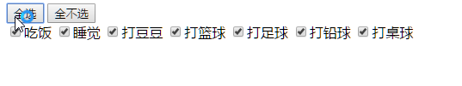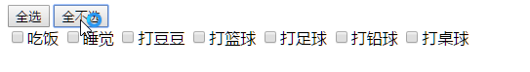

样式结构代码如下:

<!DOCTYPE **html**>  
<**html lang="en"**>  
<**head**>  
 <**meta charset="UTF-8"**>  
 <**title**>Title</**title**>  
 <**script src="jquery-1.12.2.js"**></**script**>  
</**head**>  
<**body**>  
<**input type="button" value="全选" id="btnAll"**/>  
<**input type="button" value="全不选" id="btnNoAll"**/>  
<**div id="dv"**>  
 <**input type="checkbox" value="1"**/>吃饭  
 <**input type="checkbox" value="2"**/>睡觉  
 <**input type="checkbox" value="3"**/>打豆豆  
 <**input type="checkbox" value="4"**/>打篮球  
 <**input type="checkbox" value="5"**/>打足球  
 <**input type="checkbox" value="6"**/>打铅球  
 <**input type="checkbox" value="7"**/>打桌球  
</**div**>  
</**body**>  
</**html**>

$("#dv :checkbox") : 表示获取#dv下面所有类型为checkbox的表单元素

JS代码如下:

*//两个按钮:1按钮全选,2全不选***$**(**function** () {  
 *//获取第一个按钮,点击---全选* **$**(**"#btnAll"**).click(**function** () {  
 **$**(**"#dv :checkbox"**).prop(**"checked"**,**true**);  
 });  
 *//获取第二个按钮,点击---全不选* **$**(**"#btnNoAll"**).click(**function** () {  
 **$**(**"#dv :checkbox"**).prop(**"checked"**,**false**);  
 });  
});

31jQuery开发视频-全选和反选的案例.avi

使用jQuery完成以前做过的一个案例

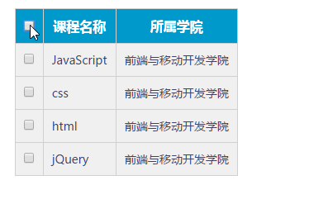

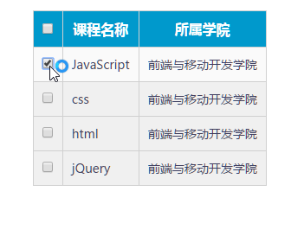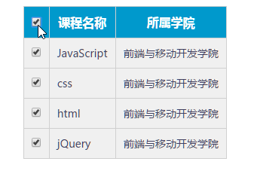

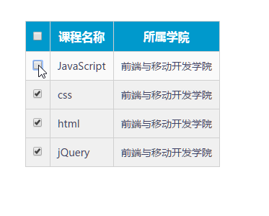

样式结构代码如下:

<!DOCTYPE **html**>  
<**html**>  
<**head lang="en"**>  
 <**meta charset="UTF-8"**>  
 <**title**></**title**>  
 <**style**>  
 **\*** {  
 **padding**: 0;  
 **margin**: 0;  
 }  
  
 .**wrap** {  
 **width**: 300**px**;  
 **margin**: 100**px auto** 0;  
 }  
  
 **table** {  
 **border-collapse**: **collapse**;  
 **border-spacing**: 0;  
 **border**: 1**px solid #c0c0c0**;  
 }  
  
 **th**,  
 **td** {  
 **border**: 1**px solid #d0d0d0**;  
 **color**: **#404060**;  
 **padding**: 10**px**;  
 }  
  
 **th** {  
 **background-color**: **#09c**;  
 **font**: **bold** 16**px "微软雅黑"**;  
 **color**: **#fff**;  
 }  
  
 **td** {  
 **font**: 14**px "微软雅黑"**;  
 }  
  
 **tbody tr** {  
 **background-color**: **#f0f0f0**;  
 }  
  
 **tbody tr**:**hover** {  
 **cursor**: **pointer**;  
 **background-color**: **#fafafa**;  
 }  
 </**style**>  
 <**script src="jquery-1.12.2.js"**></**script**>  
</**head**>  
  
<**body**>  
<**div class="wrap"**>  
 <**table**>  
 <**thead**>  
 <**tr**>  
 <**th**>  
 <**input type="checkbox" id="j_cbAll"** />  
 </**th**>  
 <**th**>课程名称</**th**>  
 <**th**>所属学院</**th**>  
 </**tr**>  
 </**thead**>  
 <**tbody id="j_tb"**>  
 <**tr**>  
 <**td**>  
 <**input type="checkbox"** />  
 </**td**>  
 <**td**>JavaScript</**td**>  
 <**td**>前端与移动开发学院</**td**>  
 </**tr**>  
 <**tr**>  
 <**td**>  
 <**input type="checkbox"** />  
 </**td**>  
 <**td**>css</**td**>  
 <**td**>前端与移动开发学院</**td**>  
 </**tr**>  
 <**tr**>  
 <**td**>  
 <**input type="checkbox"** />  
 </**td**>  
 <**td**>html</**td**>  
 <**td**>前端与移动开发学院</**td**>  
 </**tr**>  
 <**tr**>  
 <**td**>  
 <**input type="checkbox"** />  
 </**td**>  
 <**td**>jQuery</**td**>  
 <**td**>前端与移动开发学院</**td**>  
 </**tr**>  
</**tbody**>  
 </**table**>  
</**div**>  
</**body**>  
  
</**html**>

全选反选案例,如果下面全选中了 上面也勾选,下面有一个没勾选上面也就不勾选

使用jQuery的实现思路:

1.点击表头的checkbox时获取当前状态,让tbody中所有的checkbox的状态跟表头的checkbox状态保持一致即可完成全选全不选

2.给tbody所有的checkbox绑定点击事件,每次点击时获取当前tbody中所有的checkbox和所有已勾选的checkbox,如果两者数量一致则表示全选中了,让表头的checkbox勾选,否则只要不一致则表示没有全选中,那表头的checkbox不勾选

$("#j_tb").find(":checkbox") : 表示获取tbody中所有type为checkbox的input标签

$("#j_tb").find(":checked") : 表示获取tbody中所有checked状态为true的input标签

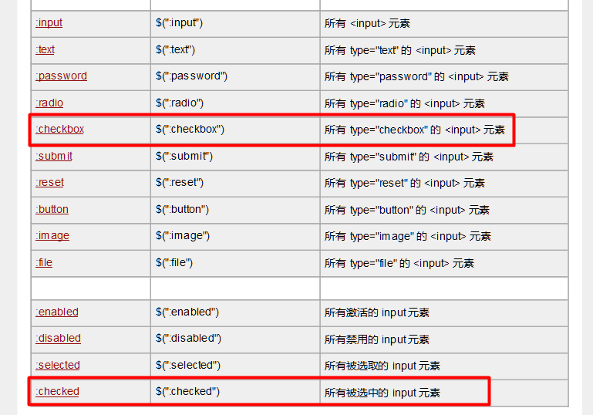

代码如下:

$(**function** () {  
 *//先获取j_cbAll的这个复选框,注册点击事件,点击的时候让下面tbody中所有的复选框选中和不全选  
 //让tbody中所有的复选框的选中状态和当前的这个全选的复选框的选中状态一致* $(**"#j_cbAll"**).click(**function** () {  
 **var** cked=$(**this**).prop(**"checked"**);*//保存当前复选框的选中状态  
 //获取tbody中所有的复选框* $(**"#j_tb"**).find(**":checkbox"**).prop(**"checked"**,cked);  
 });  
  
 *//获取tbody中所有的复选框* $(**"#j_tb"**).find(**":checkbox"**).click(**function** () {  
 *//先获取tbody中所有的复选框的个数* **var** length1=$(**"#j_tb"**).find(**":checkbox"**).**length**;  
 *//再获取tbody中所有选中的复选框的个数* **var** length2=$(**"#j_tb"**).find(**":checked"**).**length**;  
 *//二者比较,如果相同,让最上面的复选框选中,否则不选中* **if**(length1==length2){  
 *//都选中了* $(**"#j_cbAll"**).prop(**"checked"**,**true**);  
 }**else**{  
 *//有没选中* $(**"#j_cbAll"**).prop(**"checked"**,**false**);  
 }  
 });  
});

32jQuery开发视频-设置和获取元素的宽和高.avi

点击按钮设置将盒子的宽高设置为原来的两倍

<!DOCTYPE **html**>  
<**html lang="en"**>  
<**head**>  
 <**meta charset="UTF-8"**>  
 <**title**>Title</**title**>  
 <**style**>  
 **div** {  
 **width**: 200**px**;  
 **height**: 100**px**;  
 **background-color**: **green**;  
 }  
 </**style**>  
 <**script src="jquery-1.12.2.js"**></**script**>  
 <**script**>  
 *//点击按钮,获取当前元素的宽和高,再次设置元素的宽和高,设置后元素的宽和高分别是原来的宽和高2倍* **$**(**function** () {  
 **$**(**"#btn"**).click(**function** () {  
 *//获取元素的宽和高* **var** width = parseInt(**$**(**"#dv"**).css(**"width"**)) * 2;  
 **var** height = parseInt(**$**(**"#dv"**).css(**"height"**)) * 2;  
*// //设置样式* **$**(**"#dv"**).css(**"width"**, width + **"px"**);  
 **$**(**"#dv"**).css(**"height"**, height + **"px"**);  
 *//通过元素的css()方法可以获取元素的宽和高,但是都是字符串类型* })  
 });  
 </**script**>  
</**head**>  
<**body**>  
<**input type="button" value="显示效果" id="btn"**/>  
  
<**div id="dv"**></**div**>  
</**body**>  
</**html**>

通过css()方法来获取并设置宽高时需要注意,获取的是字符串并带单位,设置的时候也需要字符串并且带单位

显然这种方式不方便,所以jQuery已经封装好了方法:

width()

height()

这两个方法不传参数表示获取宽高,number类型 带单位

传入参数表示设置,number类型 不带单位

*//获取宽和高的属性值---->数字类型***var** width = **$**(**"#dv"**).width() * 2;  
**var** height = **$**(**"#dv"**).height() * 2;  
*//设置元素的宽和高--->参数可以是数字也可以是字符串***$**(**"#dv"**).width(width);  
**$**(**"#dv"**).height(height);

效果如下:

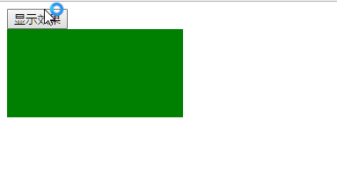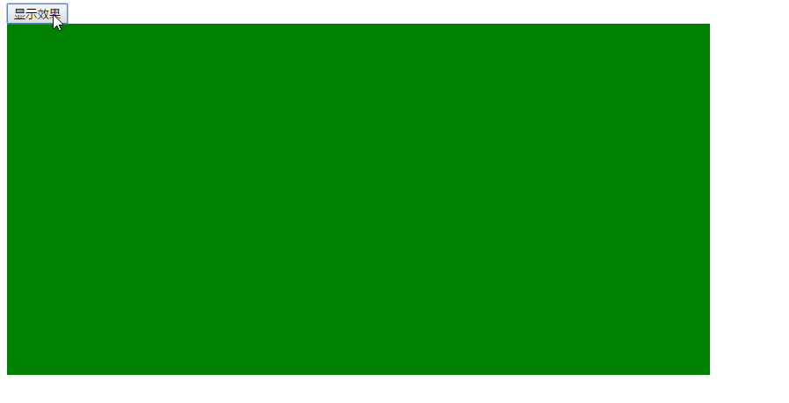

33jQuery开发视频-获取和设置offset中的left和top.avi

获取设置offset系列中left和top值的方法:

offset() : 不传参数表示获取,返回值是一个对象,用offset().left可以获取left值,offset().top可以获取top值

如果传入参数需要传入一个对象,例如offset({“left”:100,”top”:200});表示设置left和top值分别为100和200

演示代码如下:

<!DOCTYPE **html**>  
<**html lang="en"**>  
<**head**>  
 <**meta charset="UTF-8"**>  
 <**title**>Title</**title**>  
 <**style**>  
 **\***{  
 **margin**: 0;  
 **padding**: 0;  
 }  
 **div**{  
 **width**: 200**px**;  
 **height**: 100**px**;  
 **background-color**: **green**;  
 **position**: **absolute**;  
 **left**:100**px**;  
 **top**:50**px**;  
 }  
 </**style**>  
 <**script src="jquery-1.12.2.js"**></**script**>  
 <**script**>  
 **$**(**function** () {  
 **$**(**"#btn"**).click(**function** () {  
 *//获取left和top的值--->都是数字类型* **console**.log(**$**(**"#dv"**).offset().**left**);  
 **console**.log(**$**(**"#dv"**).offset().**top**);  
 **$**(**"#dv"**).offset({**"left"**:200,**"top"**:200});  
 });  
 });  
 </**script**>  
</**head**>  
<**body**>  
<**input type="button" value="显示效果" id="btn"**/>  
<**div id="dv"**></**div**>  
</**body**>  
</**html**>

效果如下:

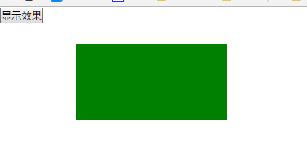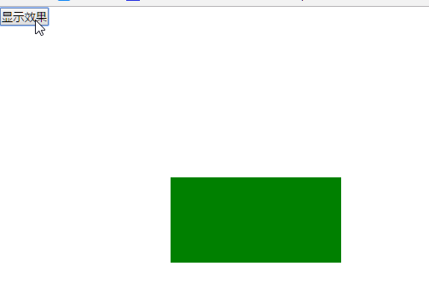

34jQuery开发视频-关于卷曲出去的距离的案例.avi

获取卷去的宽高

scrollTop() : 获取被卷去的顶部距离 number类型 不带单位

scrollLeft() : 获取被卷去的左侧距离 number类型 不带单位

获取页面卷去的top和left:

$(**function** () {  
 $(**document**).click(**function** () {  
 *//获取的卷曲出去的距离----->数字类型* **console**.log($(**this**).**scrollLeft**());  
 **console**.log($(**this**).**scrollTop**());  
 });  
});

效果如下:

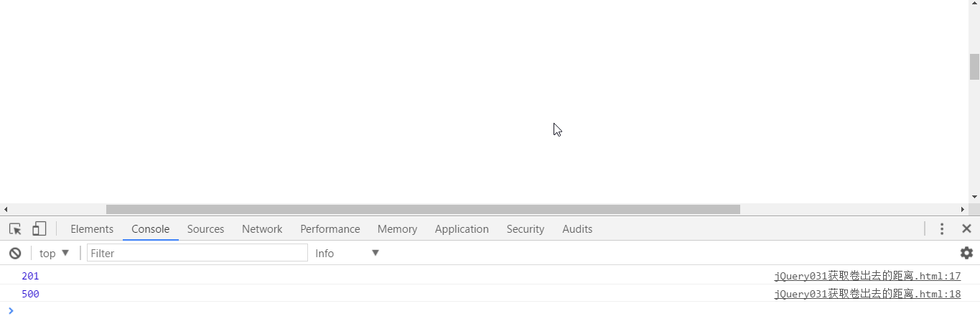

利用以上的方法来完成以前的一个案例: 固定导航栏案例

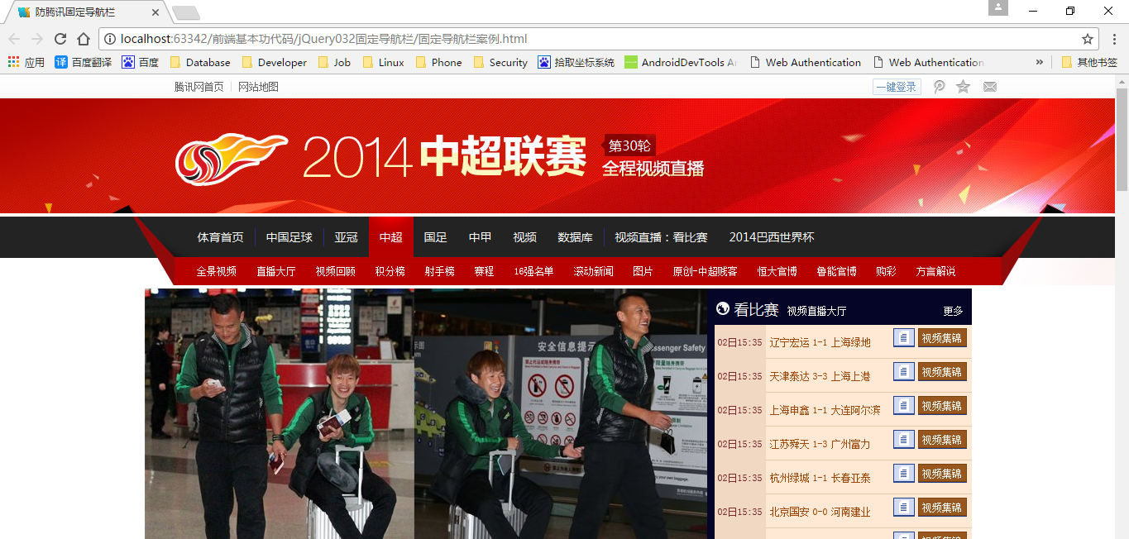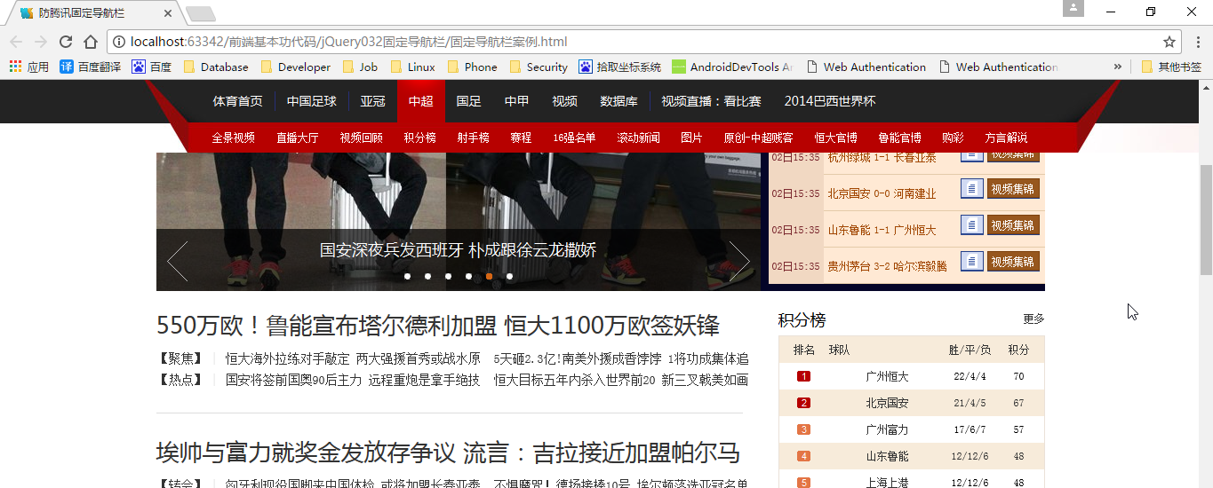

样式结构代码如下:

<!DOCTYPE **html**>  
<**html**>  
<**head lang="en"**>  
 <**meta charset="UTF-8"**>  
 <**title**>防腾讯固定导航栏</**title**>  
 <**style type="text/css"**>  
 **\*** {  
 **margin**: 0;  
 **padding**: 0;  
 }  
  
 .**main** {  
 **width**: 1000**px**;  
 **margin**: 0 **auto**;  
 }  
 */*.top {  
 height: 171px;  
 }  
 .nav {  
 height: 86px;  
 }*/* </**style**>  
 <**script src="jquery-1.12.2.js"**></**script**>  
</**head**>  
  
<**body**>  
<**div class="top"**>  
 <**img src="images/top.png"** />  
</**div**>  
<**div class="nav"**>  
 <**img src="images/nav.png"** />  
</**div**>  
<**div class="main"**>  
 <**img src="images/main.png"** />  
</**div**>  
</**body**>  
  
</**html**>

给window绑定滚动事件

滚动的时候判断document的scrollTop是否大于顶栏的高度

如果大于,需要将导航栏设为固定定位并且top值为0

因为固定定位脱离标准流,所以中间区域还需要设置paddingTop是导航栏的高度

如果小于,则需要把导航栏设为静态定位,并把中间区域的paddingTop还原

JS代码如下:

*//给窗体绑定滚动事件***$**(**window**).scroll(**function** () {  
 *//判断向上卷曲出去的距离是否大于等于 应用类样式top的div的高度* **if**(**$**(**document**).**scrollTop**()>=**$**(**".top"**).height()){  
 *//获取导航栏的元素 .nav 脱离文档流* **$**(**".nav"**).css(**"position"**,**"fixed"**).css(**"top"**,0);  
 **$**(**".main"**).css(**"paddingTop"**,**$**(**".nav"**).height());  
  
 }**else**{  
 **$**(**".nav"**).css(**"position"**,**"static"**);  
 **$**(**".main"**).css(**"paddingTop"**,0);  
 }  
});

day03

01jQuery开发视频-为元素绑定事件.avi

鼠标进入到按钮中背景颜色为红色,离开后颜色为默认,点击按钮,弹出对话框

给按钮绑定点击事件

最初的方式:

*//鼠标进入****$***(**"#btn"**).mouseover(**function** () {  
 ***$***(**this**).css(**"backgroundColor"**,**"red"**);  
});  
*//鼠标离开****$***(**"#btn"**).mouseout(**function** () {  
 ***$***(**this**).css(**"backgroundColor"**,**""**);  
});  
*//点击事件****$***(**"#btn"**).click(**function** () {  
 alert(**"呵呵"**);  
});

链式编程的方式:

*//链式编程****$***(**"#btn"**).mouseover(**function** () {  
 ***$***(**this**).css(**"backgroundColor"**,**"red"**);  
}).mouseout(**function** () {  
 ***$***(**this**).css(**"backgroundColor"**,**""**);  
}).click(**function** () {  
 alert(**"哈哈,我又变帅了"**);  
});

bind()方法:第一个参数是事件名字,第二个参数是事件处理函数   
***$***(**"#btn"**).bind(**"click"**,**function** () {  
 alert(**"我被点了"**);  
});

同时绑定多个事件:  
*//bind()方法可以为元素同时绑定多个事件****$***(**"#btn"**).bind({**"click"**:**function**(){  
 alert(**"我被点了"**);  
},**"mouseover"**:**function**(){  
 ***$***(**this**).css(**"backgroundColor"**,**"red"**);  
},**"mouseout"**:**function**(){  
 ***$***(**this**).css(**"backgroundColor"**,**""**);  
}});

02jQuery开发视频-另一种绑定事件方式.avi

给一个元素同时绑定多个事件

样式结构代码如下:

<**input type="button" value="显示效果" id="btn"**/>

JS代码如下:

***$***(**function** () {  
 *//为按钮注册鼠标进入和离开的事件--绑定--bind* **var** i=0;  
 ***$***(**"#btn"**).bind(**"mouseover mouseout"**,**function** () {  
 i++;  
 **console**.log(i);  
 });  
});

bind()方法,参数1事件名传入多个事件名,使用空格隔开,表示给元素绑定多个事件,但是事件处理函数是同一个,也就表示多个事件做的事情是一样的

效果如下: 多次经过离开

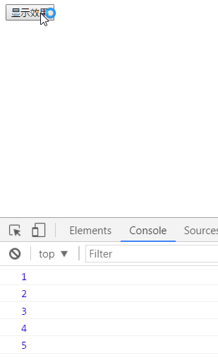

点击按钮,给div中添加一个p标签,并且给p标签绑定点击事件,点击后弹出窗口

给div设置宽高背景色

delegate(): 给当前元素里的元素绑定事件,参数1:要绑定事件的子元素,参数2:事件名,参数3:事件处理函数

整体代码如下:

<!DOCTYPE **html**>  
<**html lang="en"**>  
<**head**>  
 <**meta charset="UTF-8"**>  
 <**title**>Title</**title**>  
 <**style**>  
 **div**{  
 **width**: 200**px**;  
 **height**: 100**px**;  
 **background-color**: **green**;  
 }  
 </**style**>  
 <**script src="jquery-1.12.2.js"**></**script**>  
 <**script**>  
*// $(function () {  
// //为按钮注册鼠标进入和离开的事件--绑定--bind  
// var i=0;  
// $("#btn").bind("mouseover mouseout",function () {  
// i++;  
// console.log(i);  
// });  
// });* ***$***(**function** () {  
 *//点击按钮通过bind方式为div中添加一个元素* ***$***(**"#btn"**).bind(**"click"**,**function** () {  
 *//创建一个p标签,添加到div中* ***$***(**"<p>这是一个p</p>"**).**appendTo**(***$***(**"#dv"**));  
 *//方法  
 //点击p标签弹出对话框  
 //delegate--->绑定事件  
 /*  
 *  
 * delegate:  
 * 参数:3个  
 * 1.要绑定事件的元素---p  
 * 2.要绑定的事件的名字---click  
 * 3.绑定事件的处理函数---匿名函数  
 *  
 * */* ***$***(**"#dv"**).delegate(**"p"**,**"click"**,**function** () {  
 alert(**"我被点了"**);  
 });  
 });  
 });  
 </**script**>  
</**head**>  
<**body**>  
<**input type="button" value="显示效果" id="btn"**/>  
<**div id="dv"**></**div**>  
</**body**>  
</**html**>

效果如下:

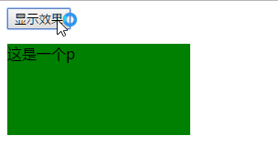 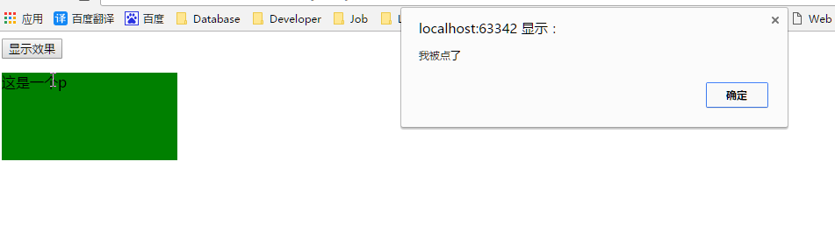

03jQuery开发视频-on绑定事件及总结.avi

on() : 绑定事件

该方法可以传入两个参数或三个参数

传入两个参数时:

参数1: 事件名

参数2: 事件处理函数

传入三个参数时:

参数1: 事件名

参数2: 要绑定事件的子元素

参数3: 事件处理函数

如果要给指定的子元素绑定事件,on()方法应该由父元素调用

通过on为按钮绑定点击的事件,创建一个p标签加入到div中,通过on的方式为div中的p绑定点击事件

演示代码如下:

<!DOCTYPE **html**>  
<**html lang="en"**>  
<**head**>  
 <**meta charset="UTF-8"**>  
 <**title**>Title</**title**>  
 <**style**>  
 **div**{  
 **width**: 200**px**;  
 **height**: 100**px**;  
 **background-color**: **green**;  
 }  
 </**style**>  
 <**script src="jquery-1.12.2.js"**></**script**>  
 <**script**>  
 *//通过on为按钮绑定点击的事件,创建一个p标签加入到div中,通过on的方式为div中的p绑定点击事件* ***$***(**function** () {  
 ***$***(**"#btn"**).on(**"click"**,**function** () {  
 *//创建p添加到div中* ***$***(**"#dv"**).append(***$***(**"<p>这是一个p</p>"**));  
 *//为div中的p标签绑定事件* ***$***(**"#dv"**).on(**"click"**,**"p"**,**function** () {  
 alert(**"我被点了"**);  
 });  
 });  
 });  
  
 </**script**>  
</**head**>  
<**body**>  
<**input type="button" value="显示效果" id="btn"**/>  
<**div id="dv"**></**div**>  
</**body**>  
</**html**>

效果如下:

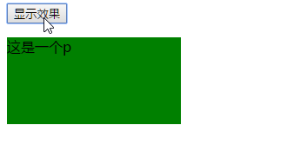 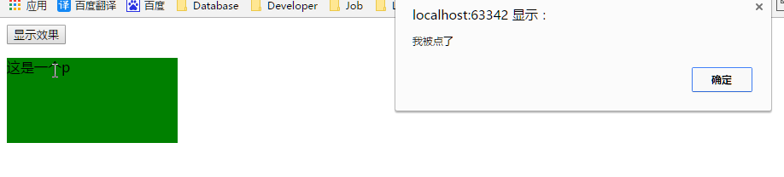

总结绑定事件的几种方式

bind():

绑定多个事件

参数:{"事件的类型":事件处理函数,....}

delegate():

参数:父级元素.delegate("子级元素","事件类型",事件处理函数)

on():

参数:父级元素.on("事件类型","子级元素",事件处理函数);

zepto.js参考手册中更建议使用on()的方式来绑定事件

还有一种die()也是绑定事件的方式

<http://www.css88.com/doc/zeptojs_api/#on>

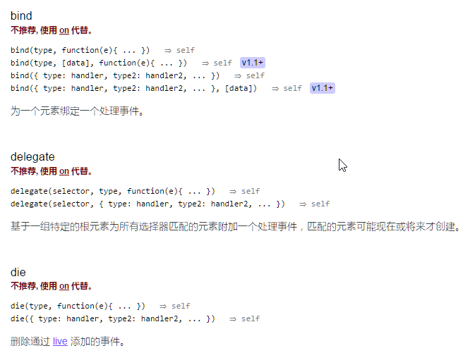

04jQuery开发视频-绑定事件案例动态添加行.avi

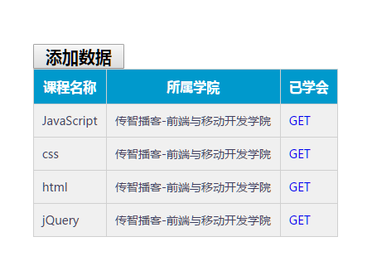

点击添加数据:

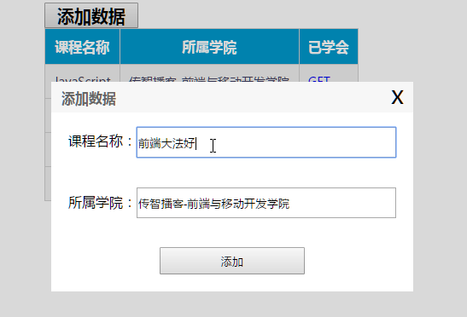

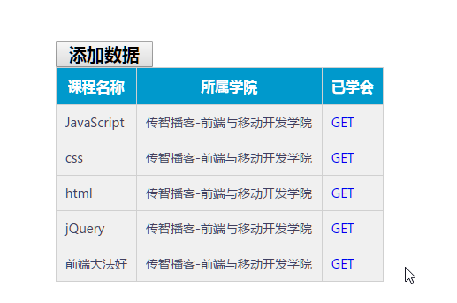

点击get可以删除:

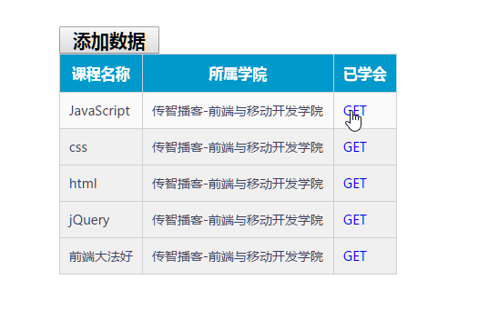 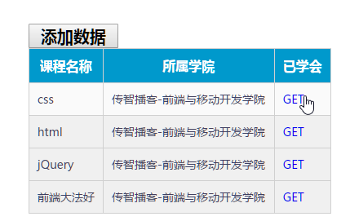

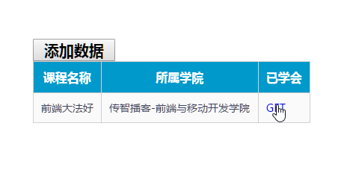

样式结构代码如下:

<!DOCTYPE **html**>  
<**html**>  
<**head lang="en"**>  
 <**meta charset="UTF-8"**>  
 <**title**></**title**>  
 <**link rel="stylesheet" href="checkDemo.css"**/>  
 <**script src="jquery-1.12.2.js"**></**script**>  
  
</**head**>  
  
<**body**>  
<**div class="wrap"**>  
 <**div**>  
 <**input type="button" value="添加数据" id="j_btnAddData" class="btnAdd"**/>  
 </**div**>  
 <**table**>  
 <**thead**>  
 <**tr**>  
 <**th**>课程名称</**th**>  
 <**th**>所属学院</**th**>  
 <**th**>已学会</**th**>  
 </**tr**>  
 </**thead**>  
 <**tbody id="j_tb"**>  
 <**tr**>  
 <**td**>JavaScript</**td**>  
 <**td**>传智播客-前端与移动开发学院</**td**>  
 <**td**><**a href="javascrip:;" class="get"**>GET</**a**></**td**>  
 </**tr**>  
 <**tr**>  
 <**td**>css</**td**>  
 <**td**>传智播客-前端与移动开发学院</**td**>  
 <**td**><**a href="javascrip:;" class="get"**>GET</**a**></**td**>  
 </**tr**>  
 <**tr**>  
 <**td**>html</**td**>  
 <**td**>传智播客-前端与移动开发学院</**td**>  
 <**td**><**a href="javascrip:;" class="get"**>GET</**a**></**td**>  
 </**tr**>  
 <**tr**>  
 <**td**>jQuery</**td**>  
 <**td**>传智播客-前端与移动开发学院</**td**>  
 <**td**><**a href="javascrip:;" class="get"**>GET</**a**></**td**>  
 </**tr**>  
 </**tbody**>  
 </**table**>  
</**div**>  
<**div id="j_mask" class="mask"**></**div**>  
<**div id="j_formAdd" class="form-add"**>  
 <**div class="form-add-title"**>  
 <**span**>添加数据</**span**>  
  
 <**div id="j_hideFormAdd"**>x</**div**>  
 </**div**>  
 <**div class="form-item"**>  
 <**label class="lb" for="j_txtLesson"**>课程名称：</**label**>  
 <**input class="txt" type="text" id="j_txtLesson" placeholder="请输入课程名称"**>  
 </**div**>  
 <**div class="form-item"**>  
 <**label class="lb" for="j_txtBelSch"**>所属学院：</**label**>  
 <**input class="txt" type="text" id="j_txtBelSch" value="传智播客-前端与移动开发学院"**>  
 </**div**>  
 <**div class="form-submit"**>  
 <**input type="button" value="添加" id="j_btnAdd"**>  
 </**div**>  
</**div**>  
  
</**body**>  
  
</**html**>

CSS文件代码如下: checkDemo.css

**\*** {  
 **padding**: 0;  
 **margin**: 0;  
}  
  
.**wrap** {  
 **width**: 410**px**;  
 **margin**: 100**px auto** 0;  
}  
  
**table** {  
 **border-collapse**: **collapse**;  
 **border-spacing**: 0;  
 **border**: 1**px solid #c0c0c0**;  
}  
  
**th**,  
**td** {  
 **border**: 1**px solid #d0d0d0**;  
 **color**: **#404060**;  
 **padding**: 10**px**;  
}  
  
**th** {  
 **background-color**: **#09c**;  
 **font**: **bold** 16**px "微软雅黑"**;  
 **color**: **#fff**;  
}  
  
**td** {  
 **font**: 14**px "微软雅黑"**;  
}  
  
**td a**.**get** {  
 **text-decoration**: **none**;  
}  
  
**a**.**del**:**hover** {  
 **text-decoration**: **underline**;  
}  
  
**tbody tr** {  
 **background-color**: **#f0f0f0**;  
}  
  
**tbody tr**:**hover** {  
 **cursor**: **pointer**;  
 **background-color**: **#fafafa**;  
}  
  
.**btnAdd** {  
 **width**: 110**px**;  
 **height**: 30**px**;  
 **font-size**: 20**px**;  
 **font-weight**: **bold**;  
}  
  
.**form-item** {  
 **height**: 100%;  
 **position**: **relative**;  
 **padding-left**: 100**px**;  
 **padding-right**: 20**px**;  
 **margin-bottom**: 34**px**;  
 **line-height**: 36**px**;  
}  
  
.**form-item** > .**lb** {  
 **position**: **absolute**;  
 **left**: 0;  
 **top**: 0;  
 **display**: **block**;  
 **width**: 100**px**;  
 **text-align**: **right**;  
}  
  
.**form-item** > .**txt** {  
 **width**: 300**px**;  
 **height**: 32**px**;  
}  
  
.**mask** {  
 **position**: **absolute**;  
 **top**: 0**px**;  
 **left**: 0**px**;  
 **width**: 100%;  
 **height**: 100%;  
 **background**: **#000**;  
 **opacity**: 0.15;  
 **display**: **none**;  
}  
  
.**form-add** {  
 **position**: **fixed**;  
 **top**: 30%;  
 **left**: 50%;  
 **margin-left**: -197**px**;  
 **padding-bottom**: 20**px**;  
 **background**: **#fff**;  
 **display**: **none**;  
}  
  
.**form-add-title** {  
 **background-color**: **#f7f7f7**;  
 **border-width**: 1**px** 1**px** 0 1**px**;  
 **border-bottom**: 0;  
 **margin-bottom**: 15**px**;  
 **position**: **relative**;  
}  
  
.**form-add-title span** {  
 **width**: **auto**;  
 **height**: 18**px**;  
 **font-size**: 16**px**;  
 **font-family**: **宋体**;  
 **font-weight**: **bold**;  
 **color**: **rgb**(102, 102, 102);  
 **text-indent**: 12**px**;  
 **padding**: 8**px** 0**px** 10**px**;  
 **margin-right**: 10**px**;  
 **display**: **block**;  
 **overflow**: **hidden**;  
 **text-align**: **left**;  
}  
  
.**form-add-title div** {  
 **width**: 16**px**;  
 **height**: 20**px**;  
 **position**: **absolute**;  
 **right**: 10**px**;  
 **top**: 6**px**;  
 **font-size**: 30**px**;  
 **line-height**: 16**px**;  
 **cursor**: **pointer**;  
}  
  
.**form-submit** {  
 **text-align**: **center**;  
}  
  
.**form-submit input** {  
 **width**: 170**px**;  
 **height**: 32**px**;  
}

分析结构:

点击按钮后显示遮罩层和对话框

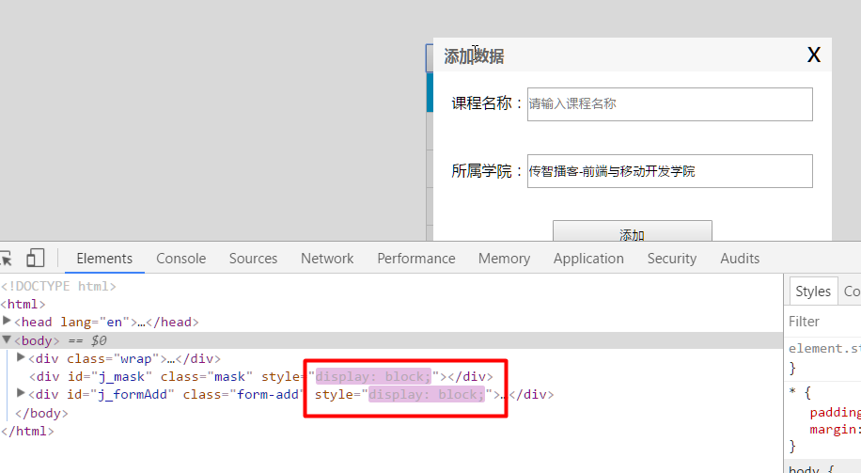

给按钮绑定点击事件,显示遮罩层和对话框

弹出对话框后,点击右上角的叉叉还需要关闭对话框,给叉叉绑定点击事件隐藏遮罩层和对话框

***$***(**function** () {  
 *//点击按钮,显示遮挡层和对话框  
 //添加数据* ***$***(**"#j_btnAddData"**).click(**function** () {  
 ***$***(**"#j_mask"**).css(**"display"**,**"block"**);  
 ***$***(**"#j_formAdd"**).css(**"display"**,**"block"**);  
 });  
 *//关闭* ***$***(**"#j_hideFormAdd"**).click(**function** () {  
 ***$***(**"#j_mask"**).css(**"display"**,**"none"**);  
 ***$***(**"#j_formAdd"**).css(**"display"**,**"none"**);  
 });  
});  
});

效果如下:

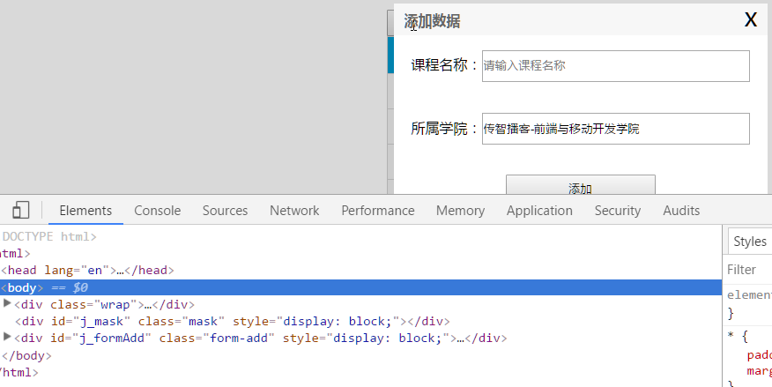

点叉叉:

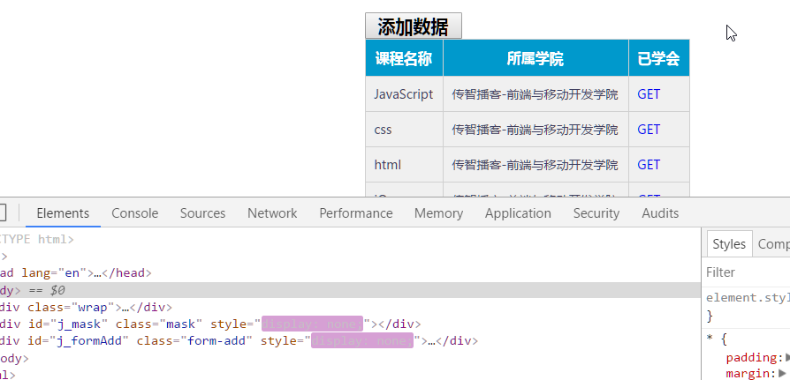

接下来就是弹出对话框后,用户在文本框中输入内容

1.点击添加后,获取两个文本框中的内容

2.创建tr>td*3元素对象,然后拼接字符串的方式将用户输入的内容分别添加进两列中

3.关闭对话框和遮罩层,并清空课程名称的文本框内容

***$***(**function** () {  
 *//点击按钮,显示遮挡层和对话框  
 //添加数据* ***$***(**"#j_btnAddData"**).click(**function** () {  
 ***$***(**"#j_mask"**).css(**"display"**,**"block"**);  
 ***$***(**"#j_formAdd"**).css(**"display"**,**"block"**);  
 });  
 *//关闭* ***$***(**"#j_hideFormAdd"**).click(**function** () {  
 ***$***(**"#j_mask"**).css(**"display"**,**"none"**);  
 ***$***(**"#j_formAdd"**).css(**"display"**,**"none"**);  
 });  
 *//真正的添加数据* ***$***(**"#j_btnAdd"**).click(**function** () {  
 *//获取课程 j_txtLesson* **var** lesson=***$***(**"#j_txtLesson"**).val();  
 *//获取学院 j_txtBelSch* **var** belSch=***$***(**"#j_txtBelSch"**).val();  
 *//创建行--拼接字符串,添加到tbody中* ***$***(**"<tr><td>"**+lesson+**"</td><td>"**+belSch+**"</td><td><a href='javascrip:;' class='get'>GET</a></td></tr>"**).**appendTo**(***$***(**"#j_tb"**));  
 *//隐藏遮挡层和对话框* ***$***(**"#j_mask"**).css(**"display"**,**"none"**);  
 ***$***(**"#j_formAdd"**).css(**"display"**,**"none"**);  
 ***$***(**"#j_txtLesson"**).val(**""**);*//情况课程的文本框* });  
});

效果如下:

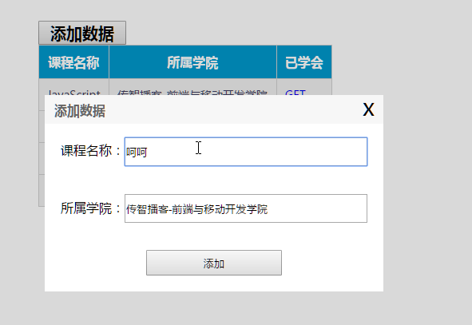 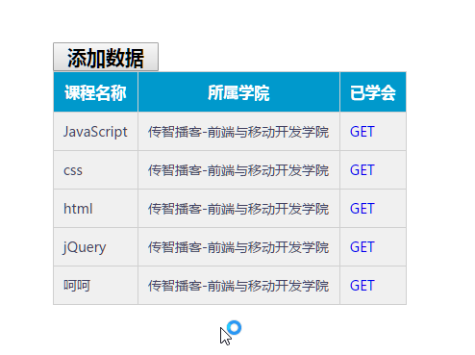

最后一步给所有的a标签get绑定点击事件

点击后移除当前这一行,可以看到结构,当前a标签所在行是自身的爷爷元素,想获取到当前a所在的tr,就是.parent().parent()即可

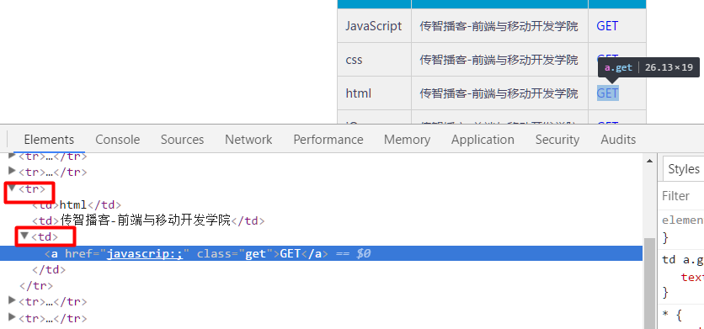

代码如下:

$(**function** () {  
 *//点击按钮,显示遮挡层和对话框  
 //添加数据* $(**"#j_btnAddData"**).click(**function** () {  
 $(**"#j_mask"**).css(**"display"**,**"block"**);  
 $(**"#j_formAdd"**).css(**"display"**,**"block"**);  
 });  
 *//关闭* $(**"#j_hideFormAdd"**).click(**function** () {  
 $(**"#j_mask"**).css(**"display"**,**"none"**);  
 $(**"#j_formAdd"**).css(**"display"**,**"none"**);  
 });  
 *//真正的添加数据* $(**"#j_btnAdd"**).click(**function** () {  
 *//获取课程 j_txtLesson* **var** lesson=$(**"#j_txtLesson"**).val();  
 *//获取学院 j_txtBelSch* **var** belSch=$(**"#j_txtBelSch"**).val();  
 *//创建行--拼接字符串,添加到tbody中* $(**"<tr><td>"**+lesson+**"</td><td>"**+belSch+**"</td><td><a href='javascrip:;' class='get'>GET</a></td></tr>"**).**appendTo**($(**"#j_tb"**));  
 *//隐藏遮挡层和对话框* $(**"#j_mask"**).css(**"display"**,**"none"**);  
 $(**"#j_formAdd"**).css(**"display"**,**"none"**);  
 $(**"#j_txtLesson"**).val(**""**);*//情况课程的文本框* });  
 *//获取tbody中应用.get类样式的元素,绑定点击事件  
 //如果元素是动态添加的,那么非常推荐用on的方式为动态添加的元素绑定事件* $(**"#j_tb"**).on(**"click"**,**".get"**,**function** () {  
 $(**this**).parent().parent().remove();*//删除tr* });  
});

效果如下:

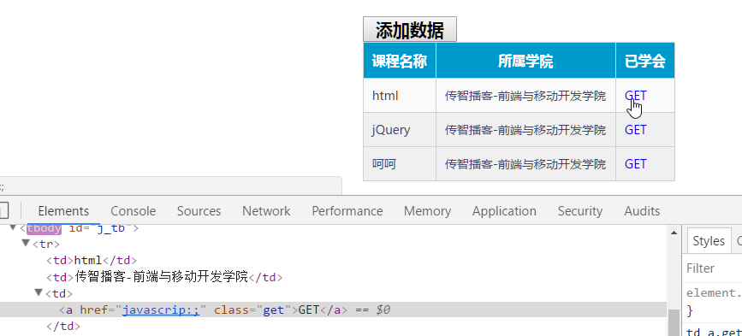

注意: 最后的点击get删除功能,绑定点击事件必须使用on()或delegate()这些代表子元素绑定事件的方式,而不能使用后代选择器绑定,否则后面添加进去的数据将没有绑定到数据

$(**"#j_tb .get"**).click(**function** () {  
 $(**this**).parent().parent().remove();*//删除tr*});

效果如下:

原有的数据可以删除

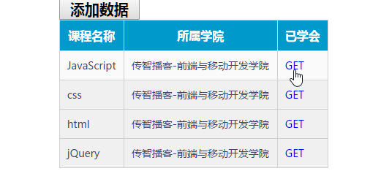 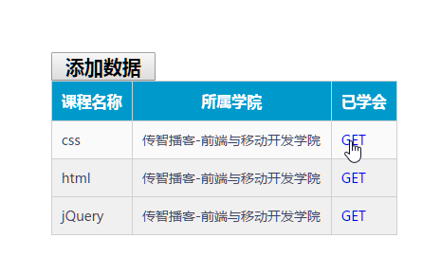

如果添加了数据,将无法删除aaa

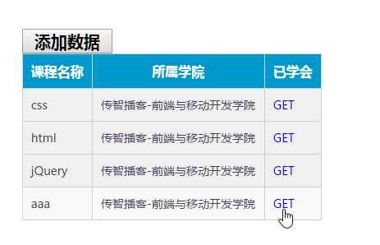

05jQuery开发视频-解绑事件.avi

使用on()绑定的事件可以通过off()方法解绑

off() : 解绑事件,参数传入要移除的事件名

点击按钮1弹出对话框,点击按钮2解绑按钮1的点击事件

<!DOCTYPE **html**>  
<**html lang="en"**>  
<**head**>  
 <**meta charset="UTF-8"**>  
 <**title**>Title</**title**>  
 <**style**>  
 **div**{  
 **width**: 200**px**;  
 **height**: 100**px**;  
 **background-color**: **green**;  
 }  
 </**style**>  
 <**script src="jquery-1.12.2.js"**></**script**>  
 <**script**>  
 ***$***(**function** () {  
 *//第一个按钮通过on的方式绑定点击事件* ***$***(**"#btn1"**).on(**"click"**,**function** () {  
 alert(**"我被点了"**);  
 });  
 *//第二个按钮把第一个按钮的点击事件解绑* ***$***(**"#btn2"**).on(**"click"**,**function** () {  
 *//off()参数:要解绑的事件的名字* ***$***(**"#btn1"**).off(**"click"**);*//解绑事件* });  
 });  
 </**script**>  
</**head**>  
<**body**>  
<**input type="button" value="绑定事件" id="btn1"**/>  
<**input type="button" value="解绑事件" id="btn2"**/>  
<**div id="dv"**>  
 <**p**>这是div中的一个p标签</**p**>  
</**div**>  
</**body**>  
</**html**>

效果如下:

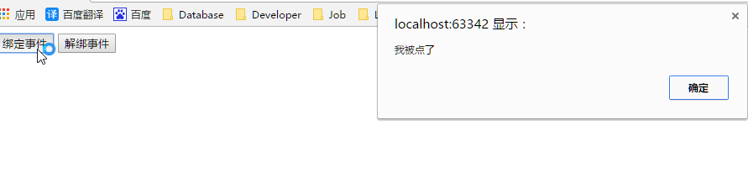

点击解绑事件后:

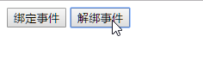

再点击按钮1:

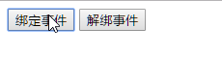

06jQuery开发视频-解绑事件.avi

使用bind()方法绑定的事件,可以使用unbind()解绑

unbind() : 解绑事件,传入参数是事件名

代码如下:

<!DOCTYPE **html**>  
<**html lang="en"**>  
<**head**>  
 <**meta charset="UTF-8"**>  
 <**title**>Title</**title**>  
 <**style**>  
 **div**{  
 **width**: 200**px**;  
 **height**: 100**px**;  
 **background-color**: **green**;  
 }  
 </**style**>  
 <**script src="jquery-1.12.2.js"**></**script**>  
 <**script**>  
 *//解绑事件* ***$***(**function** () {  
 *//第一个按钮bind绑定事件* ***$***(**"#btn1"**).bind(**"click"**,**function** () {  
 alert(**"我又被点了"**);  
 });  
 *//第二个按钮unbind解绑事件* ***$***(**"#btn2"**).bind(**"click"**,**function** () {  
 ***$***(**"#btn1"**).unbind(**"click"**);*//解绑事件的方法* });  
 });  
  
 </**script**>  
</**head**>  
<**body**>  
<**input type="button" value="绑定事件" id="btn1"**/>  
<**input type="button" value="解绑事件" id="btn2"**/>  
</**body**>  
</**html**>

效果如下:

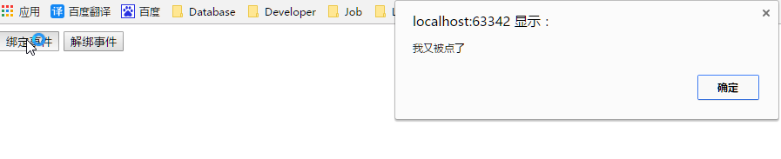

点击解绑事件后:

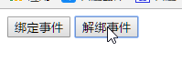

再次点击就无效了:

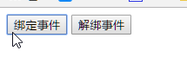

07jQuery开发视频-解除绑定事件细节问题.avi

使用delegate()绑定的事件可以使用undelegate()来解绑事件

undelegate(): 参数1传入要解绑事件的子元素,参数2传入解绑事件的名字

点击第一个按钮给div中的p绑定事件

点击第二个按钮给div中的p解绑事件

样式结构代码如下:

<!DOCTYPE **html**>  
<**html lang="en"**>  
<**head**>  
 <**meta charset="UTF-8"**>  
 <**title**>Title</**title**>  
 <**style**>  
 **div**{  
 **width**: 200**px**;  
 **height**: 100**px**;  
 **background-color**: **green**;  
 }  
 </**style**>  
 <**script src="jquery-1.12.2.js"**></**script**>  
</**head**>  
<**body**>  
<**input type="button" value="绑定事件" id="btn1"**/>  
<**input type="button" value="解绑事件" id="btn2"**/>  
<**div id="dv"**>  
 <**p**>这是div中的一个p标签</**p**>  
</**div**>  
</**body**>  
</**html**>

JS代码如下:

***$***(**function** () {  
 *//点击第一个按钮为div中p绑定点击事件* ***$***(**"#btn1"**).click(**function** () {  
 ***$***(**"#dv"**).delegate(**"p"**,**"click"**,**function** () {  
 alert(**"我被点了"**);  
 });  
 });  
 *//点击第二个按钮为div中p解除绑定事件* ***$***(**"#btn2"**).click(**function** () {  
 ***$***(**"#dv"**).undelegate(**"p"**,**"click"**);*//解绑* });  
});

效果如下:

先点击绑定事件

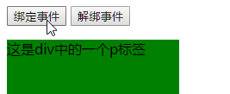

点击p标签

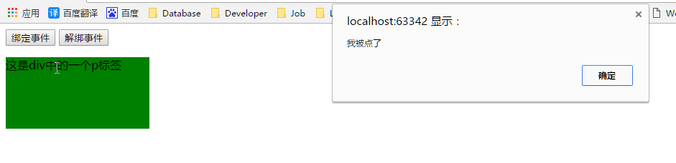

点击解绑事件:

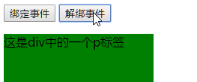

再次点击p标签就无效了:

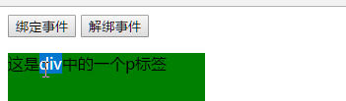

解绑事件有很多细节问题

现在给div和p同时绑定点击事件

点击按钮1的时候解绑div的点击事件:

***$***(**function** () {  
 *//为div和p都绑定点击事件* ***$***(**"#dv>p"**).click(**function** () {  
 alert(**"p被点了"**);  
 });  
 ***$***(**"#dv"**).click(**function** () {  
 alert(**"div被点了"**);  
 });  
 ***$***(**"#btn1"**).click(**function** () {***$***(**"#dv"**).off(**"click"**);});});

效果如下:

刚开始点击div:

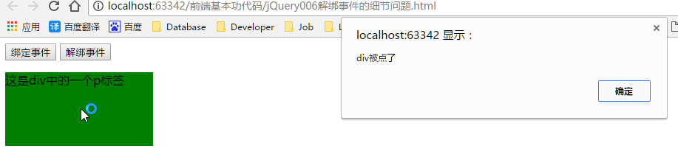

点击p: 先弹出p的窗口,再弹出div的窗口,因为事件冒泡所以都会触发

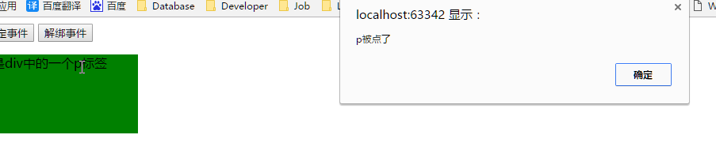 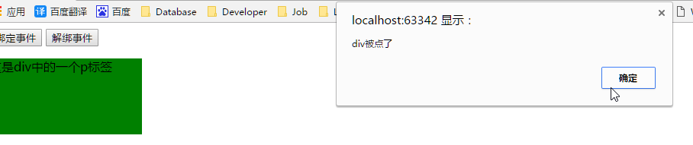

点击按钮1:

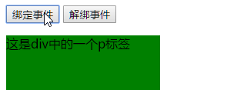

再点击div:

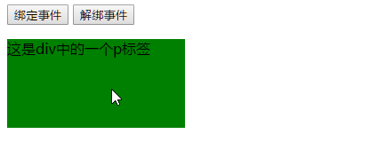

点击p:

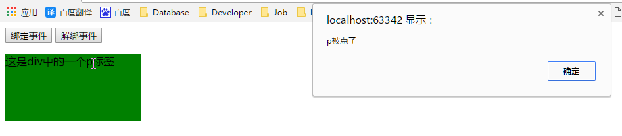

总结: 如果用click()方法绑定事件,然后父元素使用off()方法移除事件,只会移除自己的事件,不会移除子元素的事件

父元素使用delegate()方法为子元素绑定事件:

***$***(**function** () {  
 *//为div和p都绑定点击事件  
// $("#dv>p").click(function () {  
// alert("p被点了");  
// });* ***$***(**"#dv"**).delegate(**"p"**,**"click"**,**function** () {  
 alert(**"p被点了"**);  
 });  
 ***$***(**"#dv"**).click(**function** () {  
 alert(**"div被点了"**);  
 });  
 ***$***(**"#btn1"**).click(**function** () {  
 ***$***(**"#dv"**).off(**"click"**);});});

效果如下:

点击按钮1解绑事件:

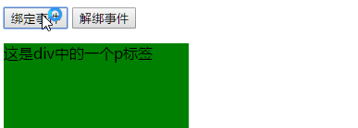

点击div:

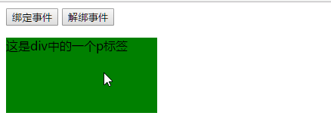

点击p:

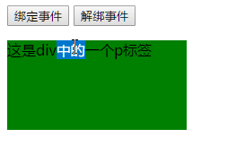

总结: 如果子元素的事件是通过父元素调用delegate()方法绑定(子父都是相同事件,例如click),那父元素调用off()方法解绑事件会将子父元素的事件都解绑

顺带提一下,绑定事件和解绑事件都有对应的方法:

bind 对应 unbind

on 对应 off

delegate 对应 undelegate

不建议相互串着解绑,例如使用bind绑定的事件不建议使用off解绑

off()方法还可以单独将子元素的事件解绑:

***$***(**function** () {  
 *//为div和p都绑定点击事件  
// $("#dv>p").click(function () {  
// alert("p被点了");  
// });* ***$***(**"#dv"**).delegate(**"p"**,**"click"**,**function** () {  
 alert(**"p被点了"**);  
 });  
 ***$***(**"#dv"**).click(**function** () {  
 alert(**"div被点了"**);  
 });  
 ***$***(**"#btn1"**).click(**function** () {  
*// $("#dv").off("click");  
 //下面的代码是把子级元素的点击事件解绑了,父级元素的点击事件还存在* ***$***(**"#dv"**).off(**"click"**,**"**"**);  
*// $("#dv").off();//移除父级元素和子级元素的所有的事件* });  
 *//如果说父级元素和子级元素都是通过正常的方式绑定事件,如果通过off解绑的时候,父级元素的事件解绑了,子级元素的事件没有解绑  
 //但是:如果子级元素是通过父级元素调用delegate的方式绑定的事件,父级元素使用off方式解绑事件,这个时候父级元素和子级元素的相同的事件都会被解绑* });

效果如下:

点击按钮1后再点击div:

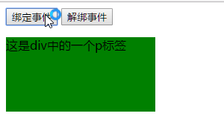

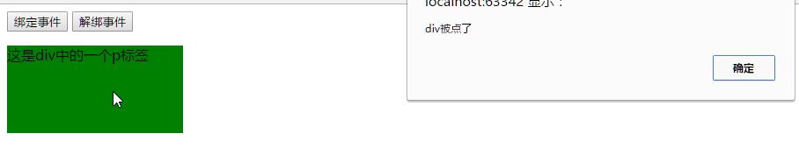

点击p标签:

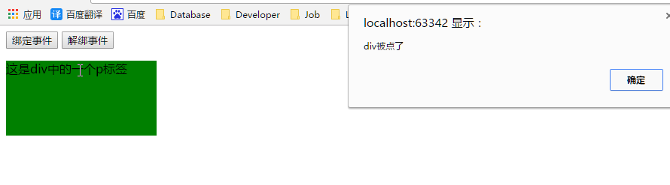

p标签的事件没了,但是事件会冒泡所以div响应了点击事件

使用off()方法还可以将所有事件移除:

***$***(**function** () {  
 *//为div和p都绑定点击事件  
// $("#dv>p").click(function () {  
// alert("p被点了");  
// });* ***$***(**"#dv"**).delegate(**"p"**,**"click"**,**function** () {  
 alert(**"p被点了"**);  
 });  
 ***$***(**"#dv"**).click(**function** () {  
 alert(**"div被点了"**);  
 });  
 ***$***(**"#btn1"**).click(**function** () {  
*// $("#dv").off("click");  
 //下面的代码是把子级元素的点击事件解绑了,父级元素的点击事件还存在  
// $("#dv").off("click","**");* ***$***(**"#dv"**).off();*//移除父级元素和子级元素的所有的事件* });  
 *//如果说父级元素和子级元素都是通过正常的方式绑定事件,如果通过off解绑的时候,父级元素的事件解绑了,子级元素的事件没有解绑  
 //但是:如果子级元素是通过父级元素调用delegate的方式绑定的事件,父级元素使用off方式解绑事件,这个时候父级元素和子级元素的相同的事件都会被解绑* });

效果如下:

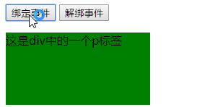

点击div:

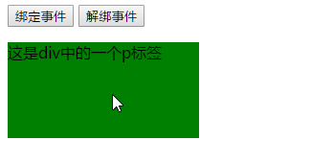

点击p:

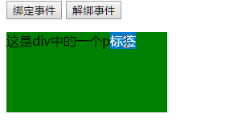

08jQuery开发视频-触发事件.avi

事件触发: 触发某个事件的时候,在该事件处理内部调用其他元素的某个事件方法

第一种方式: 直接调用其他元素的事件方法

第二种方式: 调用trigger()方法,传入要触发的事件名

第三种方式: 调用triggerHandler()方法,传入要触发的事件名

给按钮1绑定点击事件,点击按钮1后设置背景色

给按钮2绑定点击事件,点击按钮2后触发按钮1的点击事件

演示代码:

<!DOCTYPE **html**>  
<**html lang="en"**>  
<**head**>  
 <**meta charset="UTF-8"**>  
 <**title**>Title</**title**>  
 <**script src="jquery-1.12.2.js"**></**script**>  
 <**script**>  
 ***$***(**function** () {  
 ***$***(**"#btn1"**).click(**function** () {  
 ***$***(**this**).css(**"backgroundColor"**,**"red"**);  
 });  
 *//点击第二个按钮调用第一个按钮的点击事件---触发第一个按钮的点击事件* ***$***(**"#btn2"**).click(**function** () {  
 *//触发事件--3三种方式* ***$***(**"#btn1"**).click();  
 });  
 });  
 </**script**>  
</**head**>  
<**body**>  
<**input type="button" value="第一个按钮" id="btn1"**/>  
<**input type="button" value="第二个按钮" id="btn2"**/>  
</**body**>  
</**html**>

效果如下:

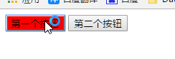

点击第二个按钮也可以触发第一个按钮的事件:

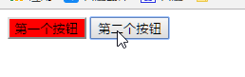

第二种方式: 使用trigger()方法要传入需要触发的事件名,否则trigger()也不知道触发什么事件

***$***(**function** () {  
 ***$***(**"#btn1"**).click(**function** () {  
 ***$***(**this**).css(**"backgroundColor"**,**"red"**);  
 });  
 *//点击第二个按钮调用第一个按钮的点击事件---触发第一个按钮的点击事件* ***$***(**"#btn2"**).click(**function** () {  
 *//触发事件--3三种方式  
 //$("#btn1").click();  
 //trigget()方法中需要写上触发事件的名字* ***$***(**"#btn1"**).trigger(**"click"**);*//触发事件* });  
});

还有最后一种方式: triggerHandler(),和trigger()一样,传入事件名即可

***$***(**function** () {  
 ***$***(**"#btn1"**).click(**function** () {  
 ***$***(**this**).css(**"backgroundColor"**,**"red"**);  
 });  
 *//点击第二个按钮调用第一个按钮的点击事件---触发第一个按钮的点击事件* ***$***(**"#btn2"**).click(**function** () {  
 *//触发事件--3三种方式  
 //$("#btn1").click();  
 //trigget()方法中需要写上触发事件的名字  
 //$("#btn1").trigger("click");//触发事件* ***$***(**"#btn1"**).triggerHandler(**"click"**);*//触发事件* });  
});

09jQuery开发视频-触发事件的区别.avi

点击按钮,让文本框获取焦点,并且后面的span添加文字提示

代码如下: 使用第一种触发事件的方式,直接调用事件方法

<!DOCTYPE **html**>  
<**html lang="en"**>  
<**head**>  
 <**meta charset="UTF-8"**>  
 <**title**>Title</**title**>  
 <**script src="jquery-1.12.2.js"**></**script**>  
 <**script**>  
 ***$***(**function** () {  
 ***$***(**"#btn"**).click(**function** () {  
 *//触发文本框的获取焦点的事件* ***$***(**"#txt"**).**focus**();  
 ***$***(**"#sp"**).text(**"文本框获取到焦点了"**);  
 });  
 });  
 </**script**>  
</**head**>  
<**body**>  
<**input type="button" value="触发事件" id="btn"**/>  
<**input type="text" value="" id="txt"**/>  
<**span id="sp"**></**span**>  
</**body**>  
</**html**>

效果如下: 点击后文本框获取到焦点了,并且span中设置上了内容

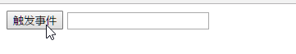

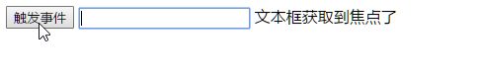

使用第二种触发事件的方式: trigger("focus")

***$***(**function** () {  
 ***$***(**"#btn"**).click(**function** () {  
 *//触发文本框的获取焦点的事件  
 //$("#txt").focus();* ***$***(**"#txt"**).trigger(**"focus"**);  
 ***$***(**"#sp"**).text(**"文本框获取到焦点了"**);  
 });  
});

效果如下: 和上面一模一样,点击后文本框获取到焦点了,并且span中设置上了内容





使用第三种触发事件的方式: triggerHandler("focus")

***$***(**function** () {  
 ***$***(**"#btn"**).click(**function** () {  
 *//触发文本框的获取焦点的事件  
 //$("#txt").focus();  
 //$("#txt").trigger("focus");* ***$***(**"#txt"**).triggerHandler(**"focus"**);  
 ***$***(**"#sp"**).text(**"文本框获取到焦点了"**);  
});  
});

效果如下: 虽然span中内容设置上去了,但是文本框并没有光标闪烁,光标闪烁是浏览器对文本框获取焦点的默认事件处理

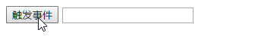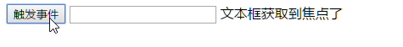

总结:

第一种触发事件的方式和第二种触发事件的方式是相同的,都会触发浏览器默认的事件(光标在文本框中闪烁)

第三种触发事件的方式不会触发浏览器的默认事件

10jQuery开发视频-事件对象.avi

在学习事件特效的时候讲解过事件对象

触发事件时会产生一个事件对象,这个对象中有当前事件发生时的一些信息

在jQuery中同样也有事件对象

通过on()方法给按钮绑定点击事件

点击按钮获取事件对象后输出,演示代码如下:

<!DOCTYPE **html**>  
<**html lang="en"**>  
<**head**>  
 <**meta charset="UTF-8"**>  
 <**title**>Title</**title**>  
 <**style**>  
 **div**{  
 **width**: 200**px**;  
 **height**: 100**px**;  
 **background-color**: **green**;  
 }  
 </**style**>  
 <**script src="jquery-1.12.2.js"**></**script**>  
 <**script**>  
 ***$***(**function** () {  
 *//为div中的按钮绑定事件,获取事件对象中内容* ***$***(**"#dv"**).on(**"click"**,**"input"**,**function** (event) {  
 **console**.log(event);  
 });  
 });  
 </**script**>  
</**head**>  
<**body**>  
<**div id="dv"**>  
 <**input type="button" value="按钮" id="btn"**/>  
</**div**>  
  
</**body**>  
</**html**>

效果如下:

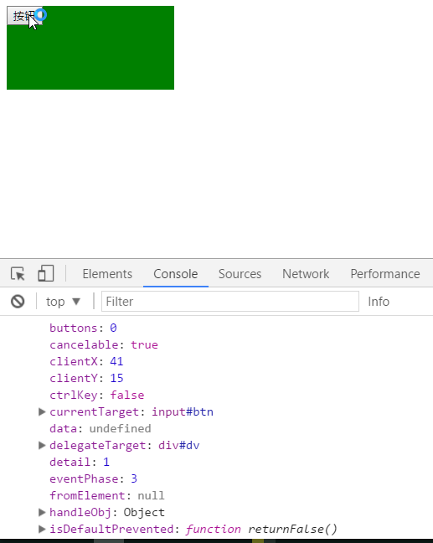

需要了解的三个属性:

event.delegateTarget----->div--->谁代替元素绑定的事件--div

event.currentTarget----->input--->真正是谁绑定的事件

event.target---->input----是谁触发的事件

11jQuery开发视频-按键改变背景颜色案例.avi

当键盘分别按下a/b/c/d/e按键时改变盒子的背景色

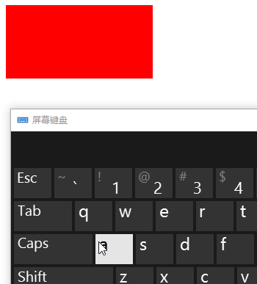

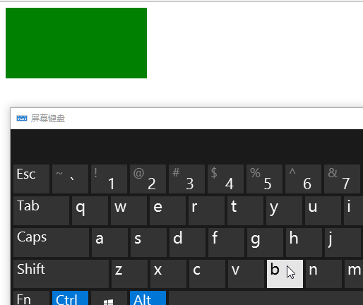

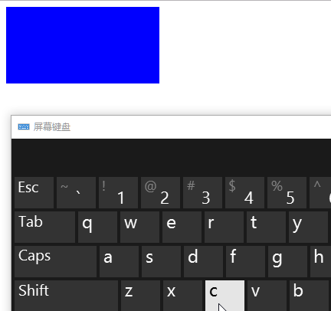

等等...

给文档对象绑定键盘按下事件

获取键盘按下时的键盘码,找出abcde对应的码值:

代码如下:

<!DOCTYPE **html**>  
<**html lang="en"**>  
<**head**>  
 <**meta charset="UTF-8"**>  
 <**title**>Title</**title**>  
 <**style**>  
 **div**{  
 **width**: 200**px**;  
 **height**: 100**px**;  
 **background-color**: **pink**;  
 }  
 </**style**>  
 <**script src="jquery-1.12.2.js"**></**script**>  
 <**script**>  
 ***$***(**function** () {  
 ***$***(**document**).keydown(**function** (e) {  
 **var** keyCode=e.**keyCode**;*//键盘按下后的键对应的键值* **console**.log(keyCode);  
 });  
 });  
 </**script**>  
</**head**>  
<**body**>  
<**div id="dv"**></**div**>  
</**body**>  
</**html**>

按abcde的结果:

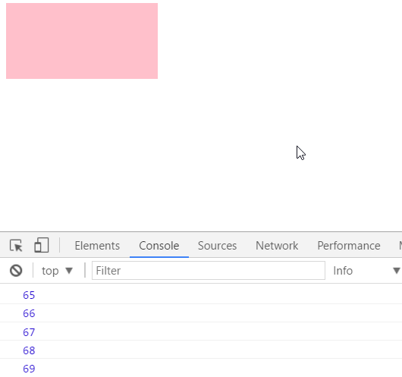

接下来对获取到的键盘码进行判断,如果是65就设置一个背景色,66就设置另一个背景色,依次类推:

$(**function** () {  
 $(**document**).keydown(**function** (e) {  
 **var** keyCode = e.**keyCode**;*//键盘按下后的键对应的键值* **switch** (keyCode) {  
 **case** 65:  
 $(**"#dv"**).css(**"backgroundColor"**, **"red"**);  
 **break**;  
 **case** 66:  
 $(**"#dv"**).css(**"backgroundColor"**, **"green"**);  
 **break**;  
 **case** 67:  
 $(**"#dv"**).css(**"backgroundColor"**, **"blue"**);  
 **break**;  
 **case** 68:  
 $(**"#dv"**).css(**"backgroundColor"**, **"yellow"**);  
 **break**;  
 **case** 69:  
 $(**"#dv"**).css(**"backgroundColor"**, **"black"**);  
 **break**;  
 }  
 });  
});

12jQuery开发视频-事件冒泡及取消事件冒泡和取消浏览器默认事件.avi

事件冒泡: 元素中有子元素,这些元素都有相同的事件,一旦最里面的子元素的事件触发了,外面的所有的元素的相同的事件都会被触发

在jQuery中取消事件冒泡很简单,直接在需要阻止冒泡的事件中return false即可

例如:大小盒子嵌套三层,在中间盒子点击时想把body背景色设为黑色,但是由于事件冒泡的特性,点击最里面的小盒子也会把body背景设为黑色,这时候就可以通过阻止冒泡来解决问题

案例代码如下:

<!DOCTYPE **html**>  
<**html lang="en"**>  
<**head**>  
 <**meta charset="UTF-8"**>  
 <**title**>Title</**title**>  
 <**style**>  
 **#dv1**{  
 **width**: 300**px**;  
 **height**: 250**px**;  
 **background-color**: **red**;  
 }  
 **#dv2**{  
 **width**: 250**px**;  
 **height**: 200**px**;  
 **background-color**: **green**;  
 }  
 **#dv3**{  
 **width**: 200**px**;  
 **height**: 150**px**;  
 **background-color**: **blue**;  
 }  
 </**style**>  
 <**script src="jquery-1.12.2.js"**>  
 </**script**>  
 <**script**>  
 *//事件冒泡:元素中有元素,这些元素都有相同的事件,一旦最里面的元素的事件触发了,外面的所有的元素的相同的事件都会被触发  
 //元素A中有一个元素B,A和B都有点击事件,B点击事件触发,A点击事件自动触发  
 //取消事件冒泡  
 //jQuery中 return false* ***$***(**function** () {  
 ***$***(**"#dv1"**).click(**function** () {  
 alert(**"dv1被点了"**+***$***(**this**).attr(**"id"**));  
 });  
 ***$***(**"#dv2"**).click(**function** () {  
 alert(**"dv2被点了"**+***$***(**this**).attr(**"id"**));  
 ***$***(**"body"**).css(**"backgroundColor"**,**"black"**);  
 });  
 ***$***(**"#dv3"**).click(**function** () {  
 alert(**"dv3被点了"**+***$***(**this**).attr(**"id"**));  
 **return false**;*//取消事件冒泡* });  
 });  
 </**script**>  
</**head**>  
<**body**>  
<**div id="dv1"**>  
 <**div id="dv2"**>  
 <**div id="dv3"**></**div**>  
 </**div**>  
</**div**>  
</**body**>  
</**html**>

效果如下: 点击dv2 触发dv2的事件,然后冒泡到dv1后设置背景色为黑色

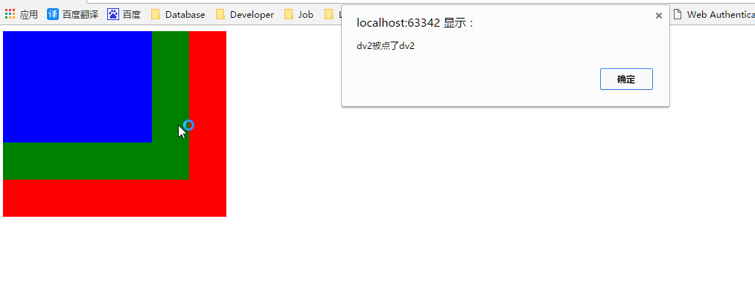

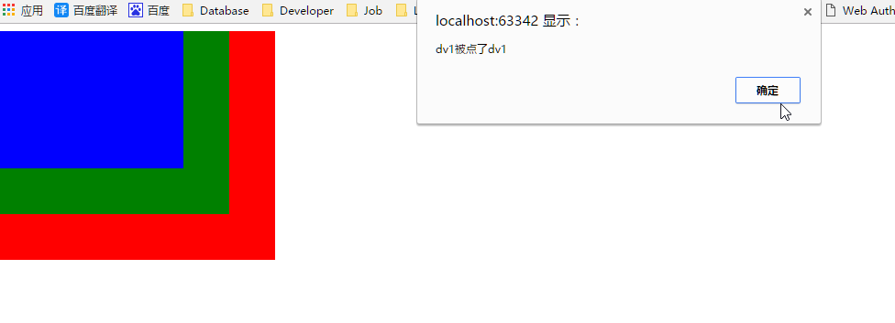

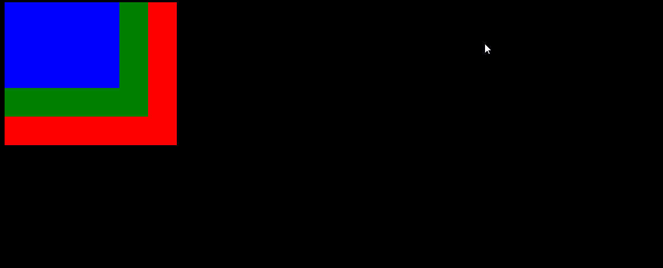

点击dv3:

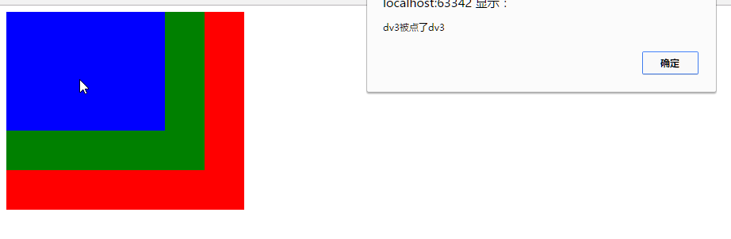

背景并没有发生改变

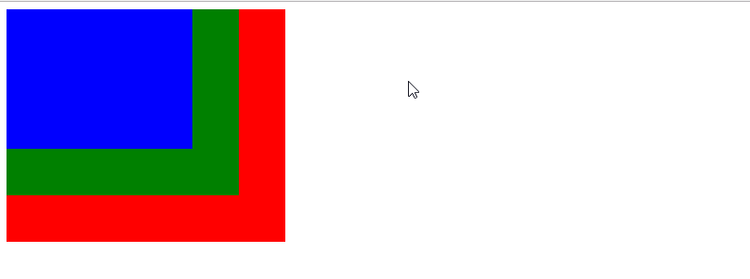

在使用return false的时候除了可以阻止事件冒泡,还可以取消浏览器的默认事件

例如阻止a标签的默认行为:

<!DOCTYPE **html**>  
<**html lang="en"**>  
<**head**>  
 <**meta charset="UTF-8"**>  
 <**title**>Title</**title**>  
 <**script src="jquery-1.12.2.js"**></**script**>  
 <**script**>  
 ***$***(**function** () {  
 ***$***(**"#ak"**).click(**function** () {  
 alert(**"超链接被点了"**);  
 *//取消超链接的默认的点击事件* **return false**;  
 });  
 });  
 </**script**>  
</**head**>  
<**body**>  
<**a href="http://www.itcast.cn" id="ak"**>传智播客</**a**>  
</**body**>  
</**html**>

效果如下: 点击a之后会弹出窗口,但不会跳转

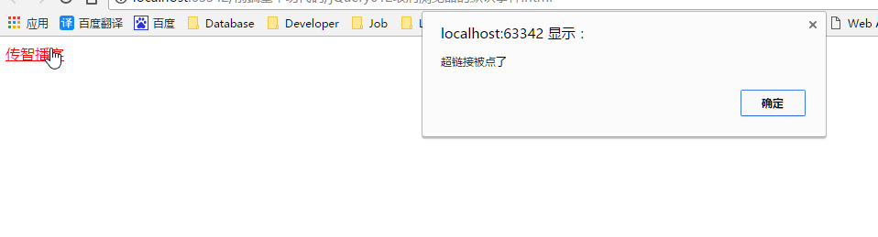

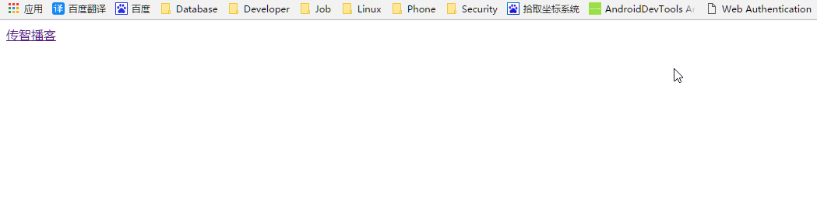

13jQuery开发视频-链式编程基本原理.avi

链式编程其实就是调用方法后,方法的返回值是当前对象,即可继续调方法

例如: 创建学生对象,具有姓名,和打招呼的方法以及吃东西的方法

**function** *Student*(name) {  
 **this**.**name** = name;  
 **this**.sayHi = **function** (name) {  
 **console**.log(**"我的名字叫"** + **this**.**name**);  
 };  
 **this**.eat = **function** () {  
 **console**.log(**"我就是喜欢吃大蒜+榴莲+臭豆腐"**);  
 };  
}  
**var *stu*** = **new** *Student*(**"小明"**);  
***stu***.sayHi();  
***stu***.eat();

效果如下:

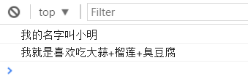

现在执行完sayHi()方法返回值是undefined,所以继续调用eat()方法就等于用undefined调用eat()方法了,肯定会报错

想实现链式编程,即stu.sayHi().eat()

那调用sayHi()后返回值应该是一个对象才可以继续调用方法,所以只需要在sayHi()方法的末尾返回this即可,表示执行完sayHi()后将当前对象返回 那就可以继续调用方法了

**function** *Student*(name) {  
 **this**.**name** = name;  
 **this**.sayHi = **function** (name) {  
 **console**.log(**"我的名字叫"** + **this**.**name**);  
 **return this**;  
 };  
 **this**.eat = **function** () {  
 **console**.log(**"我就是喜欢吃大蒜+榴莲+臭豆腐"**);  
 };  
}  
**var *stu*** = **new** *Student*(**"小明"**);  
***stu***.sayHi().eat();

效果如下:

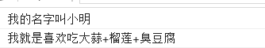

实现jQuery那种.html()传入参数表示设置,不传入参数表示获取

现在给Student对象再加一个nam()方法,该方法的作用就是如果传入了参数表示给学生设置name,如果不传入参数表示获取name属性

注意: 方法千万不能和属性重名了,因为方法其实也是属性,如果重名后面会覆盖前面的

**function** *Student*(name) {  
 **this**.**name** = name;  
 **this**.sayHi = **function** (name) {  
 **console**.log(**"我的名字叫"** + **this**.**name**);  
 **return this**;  
 };  
 **this**.eat = **function** () {  
 **console**.log(**"我就是喜欢吃大蒜+榴莲+臭豆腐"**);  
 };  
 **this**.nam = **function** (name) {  
 **if** (name) {  
 **this**.**name** = name;  
 **return this**;  
 } **else** {  
 **return this**.**name**;  
 }  
 }  
}  
**var *stu*** = **new** *Student*(**"小明"**);  
**console**.log(***stu***.nam());

在nam()方法中判断传入的形参name是否有值,如果有就赋值给属性name,并把当前对象返回,以便后面继续链式编程,如果没有传入参数就直接将当前属性name返回给调用者

效果如下: 没传参数就是获取name属性

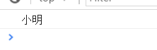

传入参数后再使用链式编程打招呼并吃饭,最后获取name属性看看当前姓名是否有改变:

**var *stu*** = **new** *Student*(**"小明"**);  
**console**.log(***stu***.nam());  
***stu***.nam(**"小黑"**).sayHi().eat();  
**console**.log(***stu***.nam());

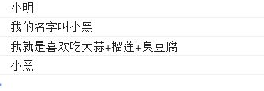

如果不传入参数则返回一个属性,由于函数只能有一个返回值,这也是为什么jQuery的html()/text()/val()这些方法如果没传入参数就会断链的原因,因为它们返回了一个内容之后就不能返回对象了

14jQuery开发视频-评分案例.avi

鼠标经过星星会让当前和之前的星星点亮

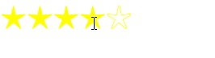

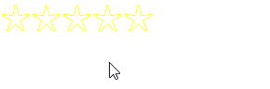

点击之后再离开

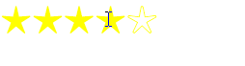

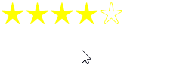

样式结构代码如下:

<!DOCTYPE **html**>  
<**html lang="en"**>  
<**head**>  
 <**meta charset="UTF-8"**>  
 <**title**>五角星评分案例</**title**>  
 <**style**>  
 **\*** {  
 **padding**: 0;  
 **margin**: 0;  
 }  
  
 .**comment** {  
 **font-size**: 40**px**;  
 **color**: **yellow**;  
 }  
  
 .**comment li** {  
 **float**: **left**;  
 }  
  
 **ul** {  
 **list-style**: **none**;  
 }  
 </**style**>  
 <**script src="jquery-1.12.2.js"**></**script**>  
</**head**>  
  
<**body**>  
<**ul class="comment"**>  
 <**li**>☆</**li**>  
 <**li**>☆</**li**>  
 <**li**>☆</**li**>  
 <**li**>☆</**li**>  
 <**li**>☆</**li**>  
</**ul**>  
</**body**>  
  
</**html**>

鼠标经过li,让当前li和前面li的内容变为实心★

鼠标离开li,让所有li的内容都变为空心☆

鼠标点击li,给当前li添加一个标识(自定义属性),并且进行排他,将其他所有li的这个自定义属性移除,最后在离开li的事件中获取有标识的li,将这个li和之前所有的li都变成实心★

$(".comment>li[index=1]") : 属性选择器,找到.comment下面,index属性为1的所有li

JS代码如下:

***$***(**function** () {  
 ***$***(**".comment>li"**).mouseover(**function** () {  
 ***$***(**this**).text(**"★"**).prevAll(**"li"**).text(**"★"**).end().nextAll(**"li"**).text(**"☆"**);  
 }).mouseout(**function** () {  
 ***$***(**".comment"**).find(**"li"**).text(**"☆"**);  
 ***$***(**".comment>li[index=1]"**).text(**"★"**).prevAll(**"li"**).text(**"★"**)  
 }).click(**function** () {  
 ***$***(**this**).attr(**"index"**,**"1"**).siblings(**"li"**).removeAttr(**"index"**);  
 });  
});

15jQuery开发视频-each方法的使用.avi

在jQuery中包含隐式迭代的功能

也就是获取到很多元素后可以直接调用jQuery的一些方法对所有元素进行操作,不用自己遍历,非常方便

但是如果多个元素要做的事情不同,那就需要自己遍历了

each() : 传入一个回调函数,要遍历的数组有多少个元素,该回调函数就会执行多少次,每次执行传入两个参数,参数1: 索引, 参数2: 当前遍历的对象(如果操作页面上的元素这里会传入DOM对象)

通过一个小案例演示遍历操作: 页面加载后让页面上每个li的透明度发生改变,每个li的透明度不同

样式结构代码如下:

<!DOCTYPE **html**>  
<**html lang="en"**>  
<**head**>  
 <**meta charset="UTF-8"**>  
 <**title**>Title</**title**>  
 <**style**>  
 **ul li**{  
 **width**: 100**px**;  
 **height**: 100**px**;  
 **background-color**: **green**;  
 **list-style-type**: **none**;  
 **float**: **left**;  
 **margin-left**: 10**px**;  
 }  
 </**style**>  
 <**script src="jquery-1.12.2.js"**></**script**>  
</**head**>  
<**body**>  
<**ul id="uu"**>  
 <**li**>1</**li**>  
 <**li**>2</**li**>  
 <**li**>3</**li**>  
 <**li**>4</**li**>  
 <**li**>5</**li**>  
 <**li**>6</**li**>  
 <**li**>7</**li**>  
 <**li**>8</**li**>  
 <**li**>9</**li**>  
 <**li**>10</**li**>  
</**ul**>  
</**body**>  
</**html**>

arguments:函数执行时,函数中的一个内置对象,可以获取到函数执行时传入的参数信息

arguments.length: 获取参数的个数

arguments[0] : 获取第一个参数 依次类推

JS代码如下:

$(**function** () {  
 *//页面加载后,让每个li的透明度发生改变  
 //不同的元素不同的设置方式--each方法* $(**"#uu>li"**).each(**function** (index,element) {  
 *//第一个参数是索引,第二个参数是对象* **console**.log(arguments[0]+**"====="**+arguments[1]);  
 $(element).css(**"opacity"**,(index+1)/10);  
 });  
});

效果如下:

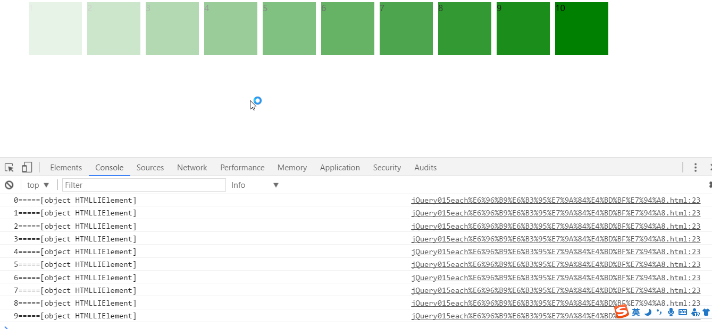

16jQuery开发视频-多库共存.avi

在使用jQuery的时候会出现一些情况

例如,程序员自己定义了一个变量,而变量名正好是$,这时候jQuery的$对象就被覆盖了

样式结构代码如下:

<**input type="button" value="显示效果" id="btn"**/>

JS代码如下:

**var** $=100;*//$原本是对象--->现在变成了变量*$(**function** () {  
 $(**"#btn"**).click(**function** () {  
 alert(**"哈哈,我又变帅了"**);  
 });  
});

效果如下:

绑定事件时会报错,而且点击也没有反应

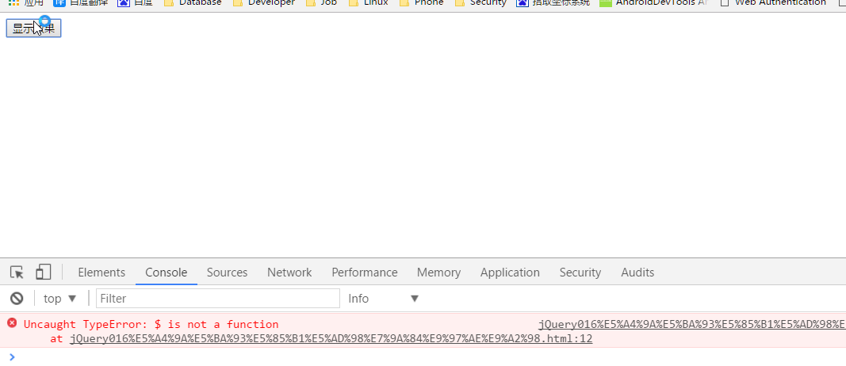

因为var $ = 100;将jQuery对象给覆盖了

解决该问题可以通过jQuery释放控制权:

*//让jquery对$对象进行释放控制权***var *a***=***$***.noConflict();  
*/从此以后a就是曾经的$---一毛一样的***var *$***=100;*//$原本是对象--->变量****a***(**function** () {  
 ***a***(**"#btn"**).click(**function** () {  
 alert(**"哈哈"**);  
 });  
});

效果如下:

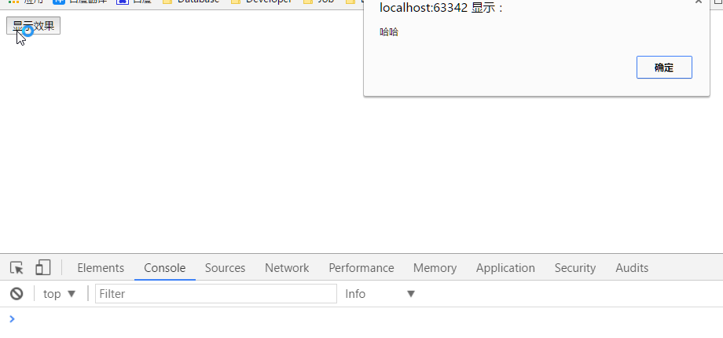

如果使用jQuery对象也是可以的:

**var *$***=100;*//$原本是对象--->变量***jQuery**(**function** () {  
 **jQuery**(**"#btn"**).click(**function** () {  
 alert(**"哈哈"**);  
 });  
});

效果如下:

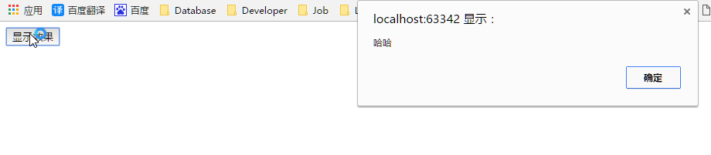

17jQuery开发视频-插件的演示.avi

jQuery插件其实就是别人封装好的一个功能

我们只需要去下载别人打包好的所有文件(html,css,js,字体,图片等等)

把他们写的文件拷贝到自己的项目中引入(前提先引入jQuery),根据别人提供的demo自己进行修改即可

例如在jQuery之家找到的一个插件:

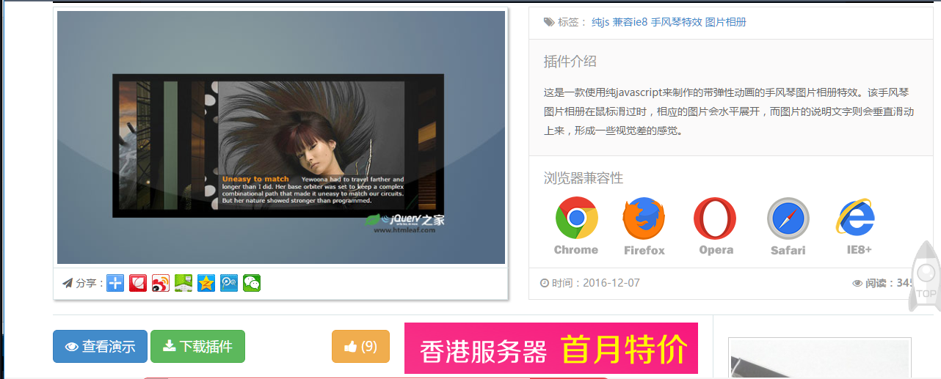

它提供了使用方法:

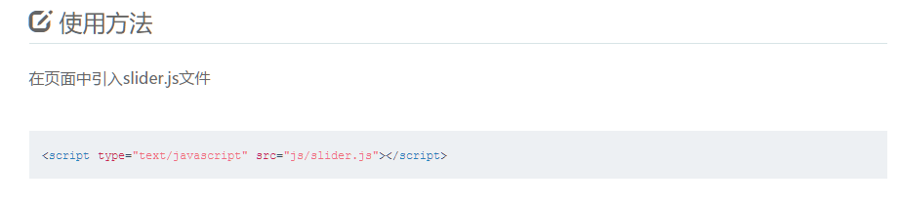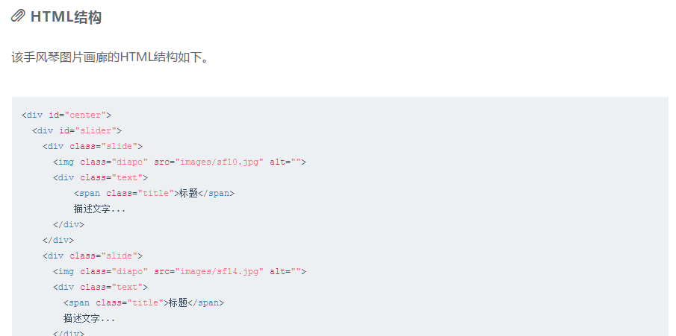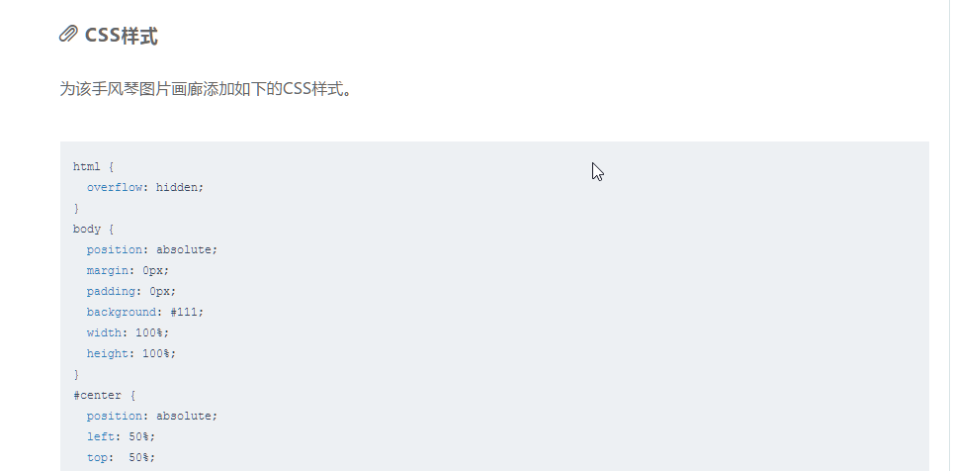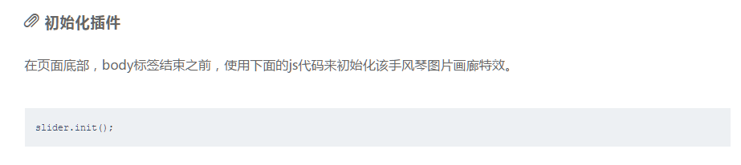

使用插件的代码: 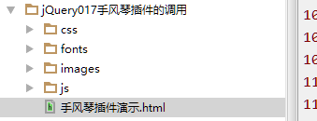

<!DOCTYPE **html**>  
<**html lang="en"**>  
<**head**>  
 <**meta charset="UTF-8"**>  
 <**title**>Title</**title**>  
 <**style**>  
 **html** {  
 **overflow**: **hidden**;  
 }  
 **body** {  
 **position**: **absolute**;  
 **margin**: 0**px**;  
 **padding**: 0**px**;  
 **background**: **#111**;  
 **width**: 100%;  
 **height**: 100%;  
 }  
 **#center** {  
 **position**: **absolute**;  
 **left**: 50%;  
 **top**: 50%;  
 }  
 **#slider** {  
 **position**: **absolute**;  
 **width**: 820**px**;  
 **height**: 333**px**;  
 **left**: -430**px**;  
 **top**: -186**px**;  
 **overflow**: **hidden**;  
 **background**: **#000**;  
 **border**: 20**px solid #000**;  
 }  
 **#slider** .**slide** {  
 **position**: **absolute**;  
 **top**: 0**px**;  
 **height**: 333**px**;  
 **width**: 500**px**;  
 **background**: **#000**;  
 **overflow**: **hidden**;  
 **border-left**: **#000 solid** 1**px**;  
 **cursor**: **default**;  
 }  
 **#slider** .**title** {  
 **color**: **#F80**;  
 **font-weight**: **bold**;  
 **font-size**: 1.2**em**;  
 **margin-right**: 1.5**em**;  
 **text-decoration**: **none**;  
 }  
 **#slider** .**backgroundText** {  
 **position**: **absolute**;  
 **width**: 100%;  
 **height**: 100%;  
 **top**: 100%;  
 **background**: **#000**;  
 **filter**: **alpha**(**opacity**=40);  
 **opacity**: 0.4;  
 }  
 **#slider** .**text** {  
 **position**: **absolute**;  
 **top**: 1%;  
 **top**: 100%;  
 **color**: **#FFF**;  
 **font-family**: **verdana**, **arial**, **Helvetica**, **sans-serif**;  
 **font-size**: 0.9**em**;  
 **text-align**: **justify**;  
 **width**: 470**px**;  
 **left**: 10**px**;  
 }  
 **#slider** .**diapo** {  
 **position**: **absolute**;  
 **filter**: **alpha**(**opacity**=100);  
 **opacity**: 1;  
 **visibility**: **hidden**;  
 }  
 </**style**>  
  
</**head**>  
<**body**>  
<**div id="center"**>  
 <**div id="slider"**>  
 <**div class="slide"**>  
 <**img class="diapo" src="images/sf10.jpg" alt=""**>  
 <**div class="text"**>  
 <**span class="title"**>我为什么这么帅</**span**>  
 就是这么帅,就是这么任性  
 </**div**>  
 </**div**>  
 <**div class="slide"**>  
 <**img class="diapo" src="images/sf15.jpg" alt=""**>  
 <**div class="text"**>  
 <**span class="title"**>标题</**span**>  
 描述文字...  
 </**div**>  
 </**div**>  
 <**div class="slide"**>  
 <**img class="diapo" src="images/sf19.jpg" alt=""**>  
 <**div class="text"**>  
 <**span class="title"**>标题</**span**>  
 描述文字...  
 </**div**>  
 </**div**>  
 <**div class="slide"**>  
 <**img class="diapo" src="images/sf24.jpg" alt=""**>  
 <**div class="text"**>  
 <**span class="title"**>标题</**span**>  
 描述文字...  
 </**div**>  
 </**div**>  
 <**div class="slide"**>  
 <**img class="diapo" src="images/sf41.jpg" alt=""**>  
 <**div class="text"**>  
 <**span class="title"**>标题</**span**>  
 描述文字...  
 </**div**>  
 </**div**>  
 </**div**>  
</**div**>  
<**script type="text/javascript" src="js/slider.js"**></**script**>  
<**script**>  
 ***slider***.init();  
</**script**>  
</**body**>  
</**html**>

效果如下:

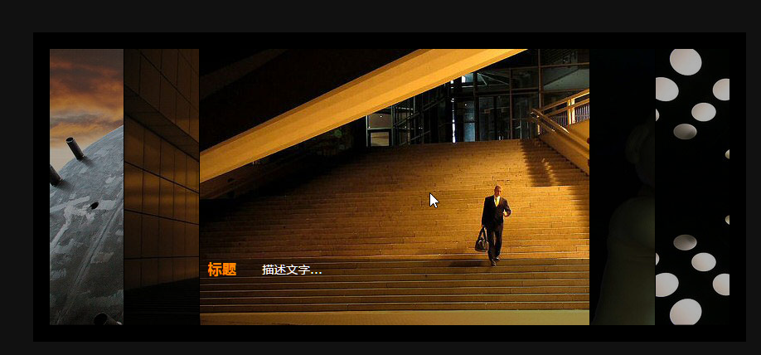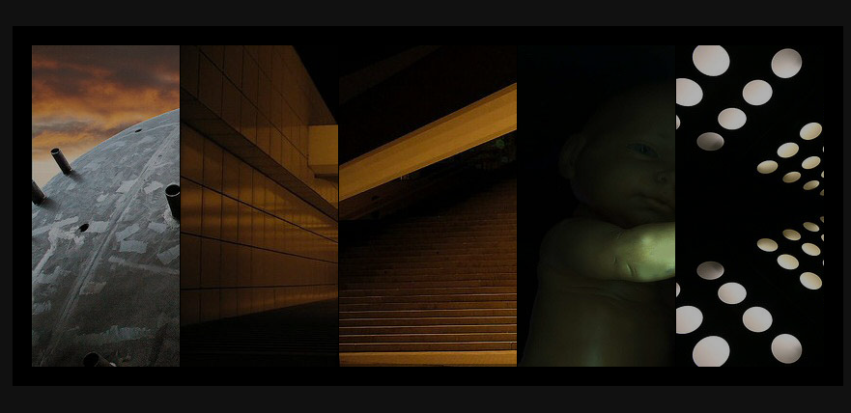

18jQuery开发视频-插件的演示.avi

再来一个:

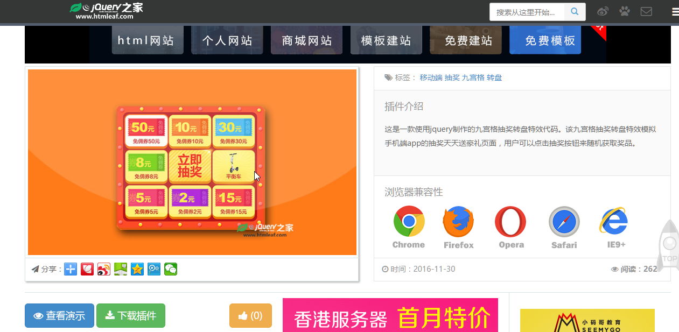

使用方法:

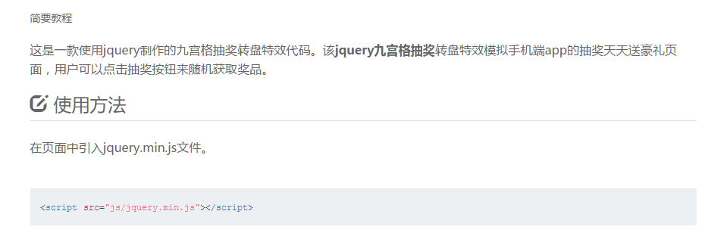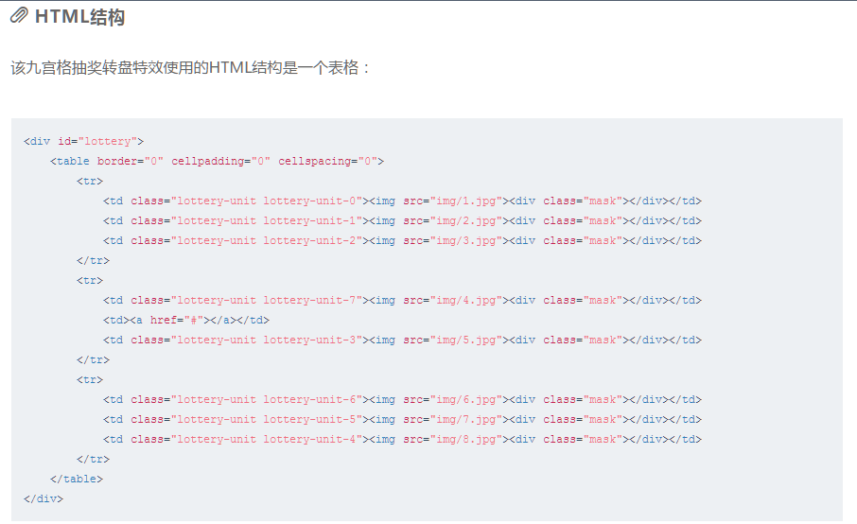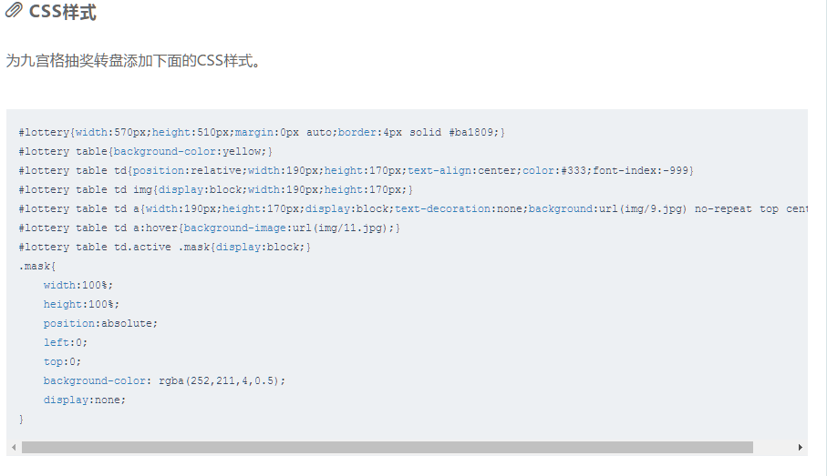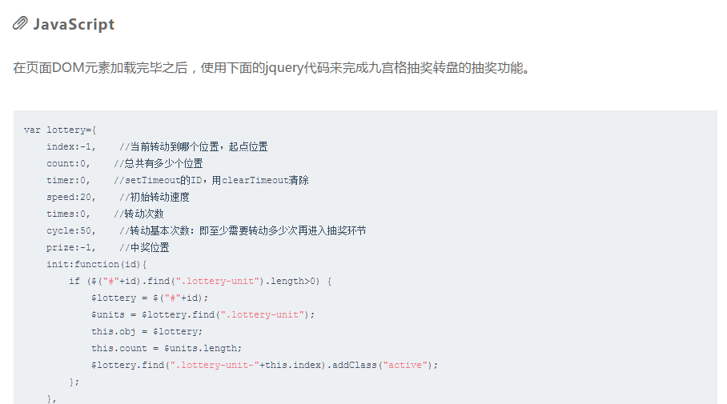

演示代码如下:

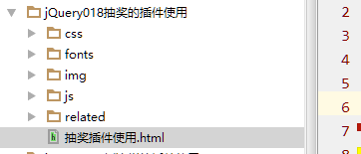

<!DOCTYPE **html**>  
<**html lang="en"**>  
<**head**>  
 <**meta charset="UTF-8"**>  
 <**title**>Title</**title**>  
 <**style**>  
 **#lottery**{**width**:570**px**;**height**:510**px**;**margin**:0**px auto**;**border**:4**px solid #ba1809**;}  
 **#lottery table**{**background-color**:**yellow**;}  
 **#lottery table td**{**position**:**relative**;**width**:190**px**;**height**:170**px**;**text-align**:**center**;**color**:**#333**;**font-index**:-999}  
 **#lottery table td img**{**display**:**block**;**width**:190**px**;**height**:170**px**;}  
 **#lottery table td a**{**width**:190**px**;**height**:170**px**;**display**:**block**;**text-decoration**:**none**;**background**:**url**(**img/9.jpg**) **no-repeat top center**;}  
 **#lottery table td a**:**hover**{**background-image**:**url**(**img/11.jpg**);}  
 **#lottery table td**.**active** .**mask**{**display**:**block**;}  
 .**mask**{  
 **width**:100%;  
 **height**:100%;  
 **position**:**absolute**;  
 **left**:0;  
 **top**:0;  
 **background-color**: **rgba**(252,211,4,0.5);  
 **display**:**none**;  
 }  
 </**style**>  
 <**script src="js/jquery-1.11.0.min.js"**></**script**>  
</**head**>  
<**body**>  
<**div id="lottery"**>  
 <**table border="0" cellpadding="0" cellspacing="0"**>  
 <**tr**>  
 <**td class="lottery-unit lottery-unit-0"**><**img src="img/1.jpg"**><**div class="mask"**></**div**></**td**>  
 <**td class="lottery-unit lottery-unit-1"**><**img src="img/2.jpg"**><**div class="mask"**></**div**></**td**>  
 <**td class="lottery-unit lottery-unit-2"**><**img src="img/3.jpg"**><**div class="mask"**></**div**></**td**>  
 </**tr**>  
 <**tr**>  
 <**td class="lottery-unit lottery-unit-7"**><**img src="img/4.jpg"**><**div class="mask"**></**div**></**td**>  
 <**td**><**a href="#"**></**a**></**td**>  
 <**td class="lottery-unit lottery-unit-3"**><**img src="img/5.jpg"**><**div class="mask"**></**div**></**td**>  
 </**tr**>  
 <**tr**>  
 <**td class="lottery-unit lottery-unit-6"**><**img src="img/6.jpg"**><**div class="mask"**></**div**></**td**>  
 <**td class="lottery-unit lottery-unit-5"**><**img src="img/7.jpg"**><**div class="mask"**></**div**></**td**>  
 <**td class="lottery-unit lottery-unit-4"**><**img src="img/8.jpg"**><**div class="mask"**></**div**></**td**>  
 </**tr**>  
 </**table**>  
</**div**>  
  
<**script**>  
 **var *lottery***={  
 **index**:-1, *//当前转动到哪个位置，起点位置* **count**:0, *//总共有多少个位置* **timer**:0, *//setTimeout的ID，用clearTimeout清除* **speed**:20, *//初始转动速度* **times**:0, *//转动次数* **cycle**:50, *//转动基本次数：即至少需要转动多少次再进入抽奖环节* **prize**:-1, *//中奖位置* init:**function**(id){  
 **if** (***$***(**"#"**+id).find(**".lottery-unit"**).**length**>0) {  
 **$lottery** = ***$***(**"#"**+id);  
 **$units** = **$lottery**.find(**".lottery-unit"**);  
 **this**.**obj** = **$lottery**;  
 **this**.**count** = **$units**.**length**;  
 **$lottery**.find(**".lottery-unit-"**+**this**.**index**).addClass(**"active"**);  
 };  
 },  
 roll:**function**(){  
 **var** index = **this**.**index**;  
 **var** count = **this**.**count**;  
 **var** lottery = **this**.**obj**;  
 ***$***(lottery).find(**".lottery-unit-"**+index).removeClass(**"active"**);  
 index += 1;  
 **if** (index>count-1) {  
 index = 0;  
 };  
 ***$***(lottery).find(**".lottery-unit-"**+index).addClass(**"active"**);  
 **this**.**index**=index;  
 **return false**;  
 },  
 stop:**function**(index){  
 **this**.**prize**=index;  
 **return false**;  
 }  
 };  
  
 **function** *roll*(){  
 ***lottery***.**times** += 1;  
 ***lottery***.roll();*//转动过程调用的是lottery的roll方法，这里是第一次调用初始化* **if** (***lottery***.**times** > ***lottery***.**cycle**+10 && ***lottery***.**prize**==***lottery***.**index**) {  
 clearTimeout(***lottery***.**timer**);  
 ***lottery***.**prize**=-1;  
 ***lottery***.**times**=0;  
 ***click***=**false**;  
 }**else**{  
 **if** (***lottery***.**times**<***lottery***.**cycle**) {  
 ***lottery***.**speed** -= 10;  
 }**else if**(***lottery***.**times**==***lottery***.**cycle**) {  
 **var** index = **Math**.random()*(***lottery***.**count**)|0;*//中奖物品通过一个随机数生成* ***lottery***.**prize** = index;  
 }**else**{  
 **if** (***lottery***.**times** > ***lottery***.**cycle**+10 && ((***lottery***.**prize**==0 && ***lottery***.**index**==7) || ***lottery***.**prize**==***lottery***.**index**+1)) {  
 ***lottery***.**speed** += 110;  
 }**else**{  
 ***lottery***.**speed** += 20;  
 }  
 }  
 **if** (***lottery***.**speed**<40) {  
 ***lottery***.**speed**=40;  
 }  
 ***lottery***.**timer** = setTimeout(*roll*,***lottery***.**speed**);*//循环调用* }  
 **return false**;  
 }  
  
 **var *click***=**false**;  
  
 **window**.onload=**function**(){  
 ***lottery***.init(**'lottery'**);  
 ***$***(**"#lottery a"**).click(**function**(){  
 **if** (***click***) {*//click控制一次抽奖过程中不能重复点击抽奖按钮，后面的点击不响应* **return false**;  
 }**else**{  
 ***lottery***.**speed**=100;  
 *roll*(); *//转圈过程不响应click事件，会将click置为false* ***click***=**true**; *//一次抽奖完成后，设置click为true，可继续抽奖* **return false**;  
 }  
 });  
 };  
</**script**>  
</**body**>  
</**html**>

19jQuery开发视频-插件的样式.avi

再找个旅游网站侧边栏特效:

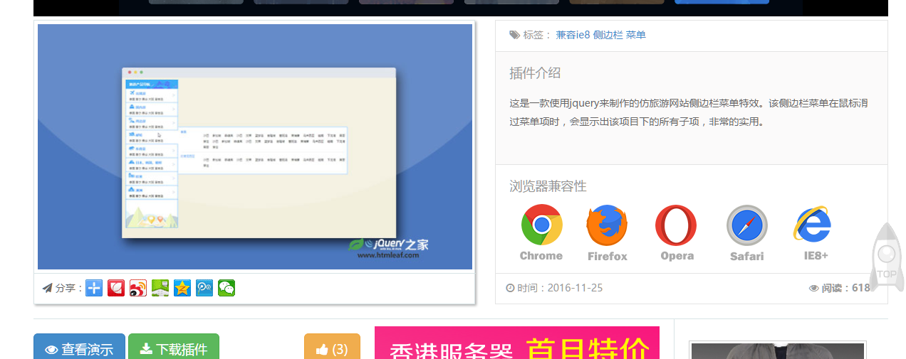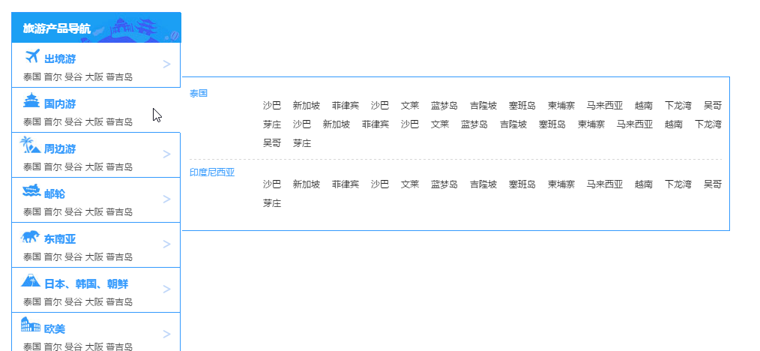

使用插件代码如下,自行修改: 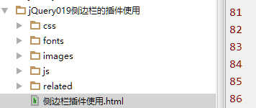

<!DOCTYPE **html**>  
<**html lang="en"**>  
<**head**>  
 <**meta charset="UTF-8"**>  
 <**title**>Title</**title**>  
 <**link rel="stylesheet" href="css/style.css"**>  
 <**script src="js/jquery-1.11.0.min.js"**></**script**>  
</**head**>  
<**body**>  
<**div class="product_sort fl"**>  
 <**div class="hd"**>全部商品导航</**div**>  
 <**div class="bd"**>  
 <**div class="item"**>  
 <**div class="title one"**><**a href="#"**><**i**></**i**>出境游</**a**></**div**>  
 <**div class="list"**>  
 <**a href="#"**>泰国</**a**>  
 <**a href="#"**>首尔</**a**>  
 <**a href="#"**>曼谷</**a**>  
 <**a href="#"**>大阪</**a**>  
 <**a href="#"**>普吉岛</**a**>  
 </**div**>  
 <**div class="arrow"**>></**div**>  
 <**div class="line"**></**div**>  
 <**div class="subitem"**>  
 <**div class="inner"**>  
 <**div class="tit tit1"**>  
 <**div class="name"**>泰国</**div**>  
 <**ul**>  
 <**li**><**a href="#"**>沙巴</**a**></**li**>  
 <**li**><**a href="#"**>新加坡</**a**></**li**>  
 <**li**><**a href="#"**>菲律宾</**a**></**li**>  
 ......  
 </**ul**>  
 </**div**>  
 <**div class="tit"**>  
 <**div class="name"**>印度尼西亚</**div**>  
 <**ul**>  
 <**li**><**a href="#"**>沙巴</**a**></**li**>  
 <**li**><**a href="#"**>新加坡</**a**></**li**>  
 ......  
 </**ul**>  
 </**div**>  
 </**div**>  
 </**div**>  
 </**div**>  
  
 <**div class="item"**>  
 <**div class="title one"**><**a href="#"**><**i**></**i**>境内游</**a**></**div**>  
 <**div class="list"**>  
 <**a href="#"**>北京</**a**>  
 <**a href="#"**>上海</**a**>  
 <**a href="#"**>重庆</**a**>  
 <**a href="#"**>深圳</**a**>  
 <**a href="#"**>天津</**a**>  
 <**a href="#"**>澳门</**a**>  
 <**a href="#"**>香港</**a**>  
 <**a href="#"**>台湾</**a**>  
 </**div**>  
 <**div class="arrow"**>></**div**>  
 <**div class="line"**></**div**>  
 <**div class="subitem"**>  
 <**div class="inner"**>  
 <**div class="tit tit1"**>  
 <**div class="name"**>北京</**div**>  
 <**ul**>  
 <**li**><**a href="#"**>圆明园</**a**></**li**>  
 <**li**><**a href="#"**>南锣鼓巷</**a**></**li**>  
 <**li**><**a href="#"**>三里屯</**a**></**li**>  
 ......  
 </**ul**>  
 </**div**>  
 <**div class="tit"**>  
 <**div class="name"**>天津</**div**>  
 <**ul**>  
 <**li**><**a href="#"**>大城市</**a**></**li**>  
 <**li**><**a href="#"**>小城</**a**></**li**>  
 ......  
 </**ul**>  
 </**div**>  
 </**div**>  
 </**div**>  
 </**div**>  
 </**div**>  
  
</**div**>  
</**div**>  
<**script**>  
 ***$***(**function**(){  
 ***$***(**".product_sort .bd .item"**).hover(**function**(){  
 ***$***(**this**).addClass(**"layer"**);  
 },**function**(){  
 ***$***(**this**).removeClass(**"layer"**);  
 });  
 })  
</**script**>  
</**body**>  
</**html**>

效果如下:

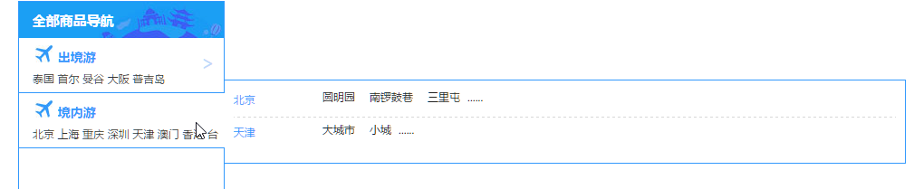

20jQuery开发视频-自己做简单的插件.avi

自己开发一个改变盒子背景色的插件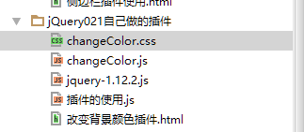

html代码:

<!DOCTYPE **html**>  
<**html lang="en"**>  
<**head**>  
 <**meta charset="UTF-8"**>  
 <**title**>Title</**title**>  
 <**link rel="stylesheet" href="changeColor.css"**>  
 <**script src="jquery-1.12.2.js"**></**script**>  
 <**script src="changeColor.js"**></**script**>  
 <**script**>  
 ***$***(**function** () {  
 *//点击每个按钮改变每个div的背景颜色* ***$***(**"input[type=button]"**).click(**function** () {  
 ***$***(**".cls"**).changeBackgrounColor(***$***(**this**).val());  
 });  
 });  
 </**script**>  
</**head**>  
<**body**>  
<**input type="button" value="green"**/>  
<**input type="button" value="red"**/>  
<**input type="button" value="blue"**/>  
<**div id="dv"**>  
 <**div class="cls"**></**div**>  
 <**div class="cls"**></**div**>  
 <**div class="cls"**></**div**>  
 <**div class="cls"**></**div**>  
 <**div class="cls"**></**div**>  
</**div**>  
</**body**>  
</**html**>

css代码: 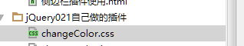

.**cls**{  
 **width**: 200**px**;  
 **height**: 100**px**;  
 **background-color**: **pink**;  
 **margin-top**: 30**px**;  
 **margin-right**: 20**px**;  
 **float**: **left**;  
}

JS代码: 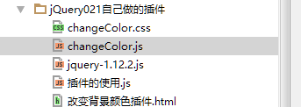

***$***.**fn**.changeBackgrounColor=**function** (color) {  
 ***$***(**".cls"**).css(**"backgroundColor"**,color);  
};

$.fn.函数名 = function(){} 表示在jQuery对象中添加自定义方法,添加之后,只要是jQuery对象就都可以调用自定义方法

最后写一个说明文件告知用户如何使用插件即可:

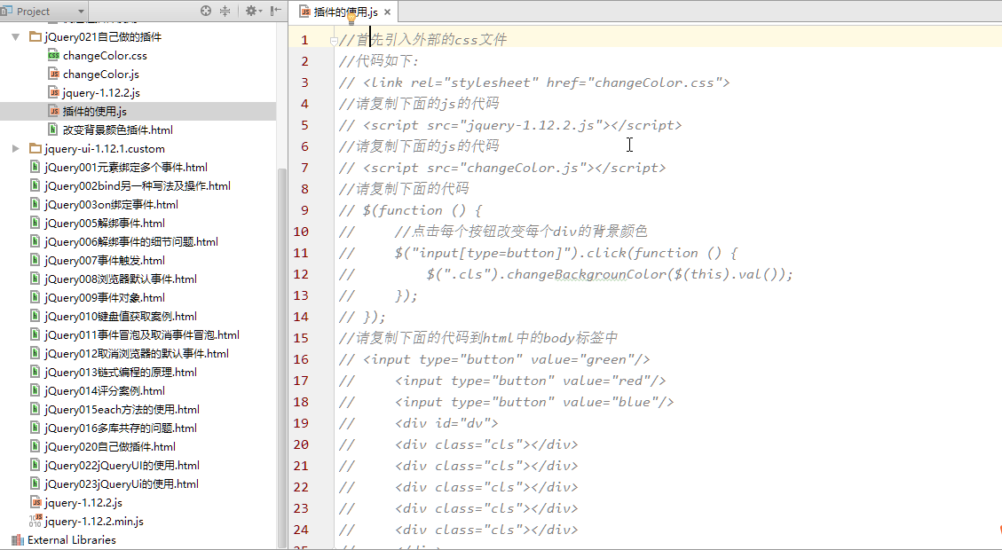

效果如下:

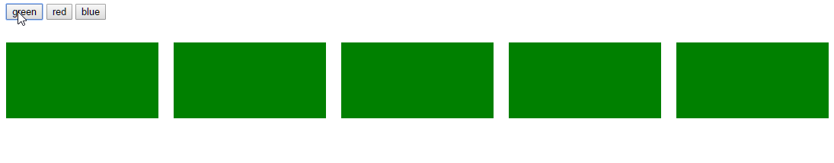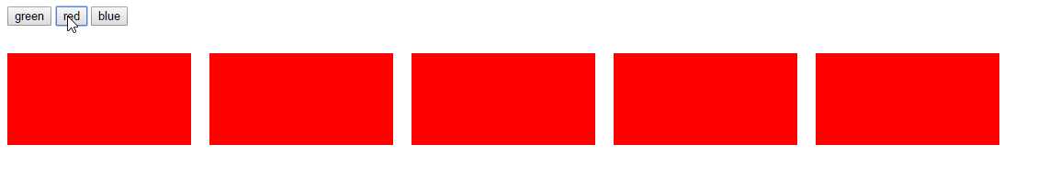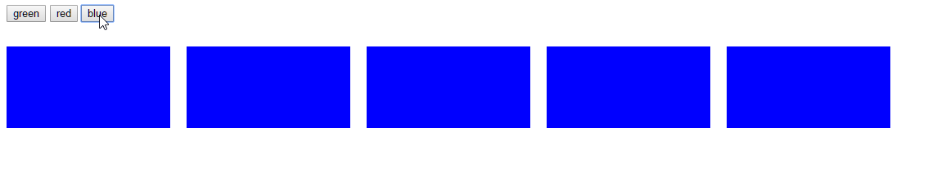

21jQuery开发视频-jQueryUi介绍及下载.avi

jQueryUI其实就是一堆插件的合集,把众多插件放到一起打包,我们可以挑选几款适合的插件来使用

官网: <https://jqueryui.com/>

可以选择下载:

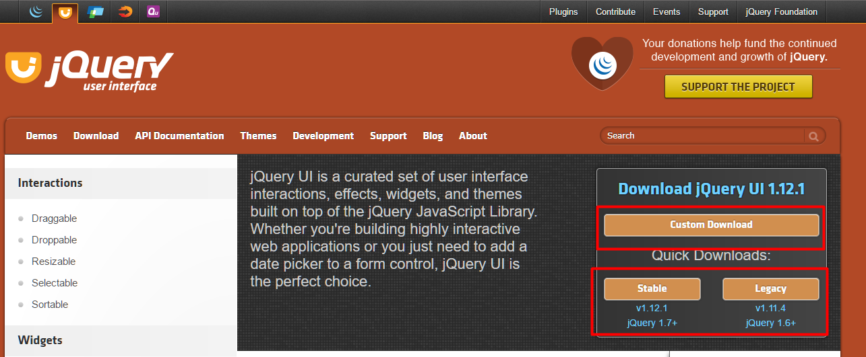

选择自定义下载:

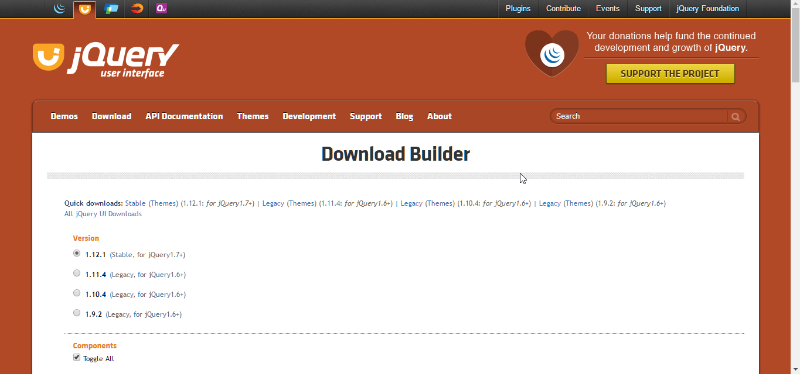

拉到最下面就可以看到download了:

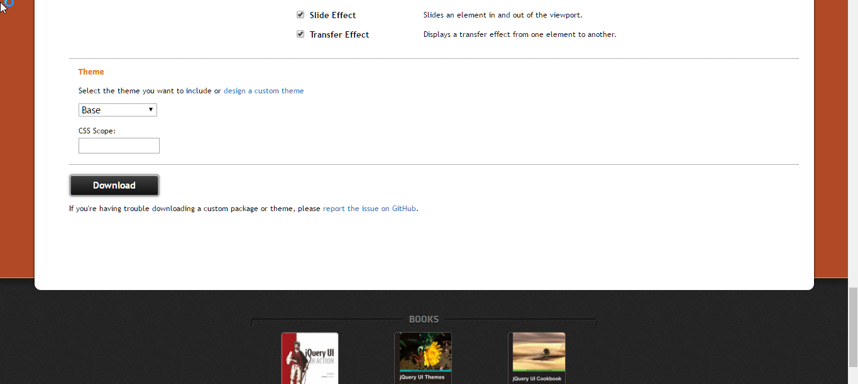

下载完后解压,将项目导入:

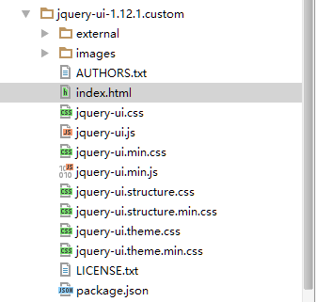

打开后发现这个页面中有众多小插件:

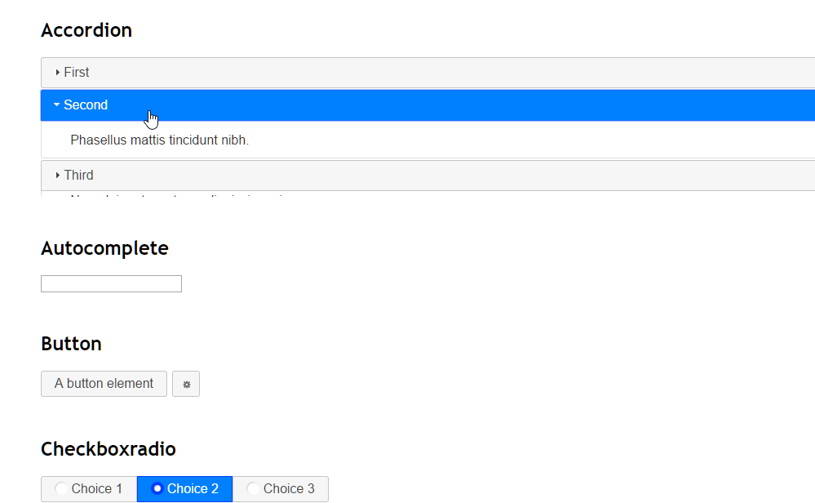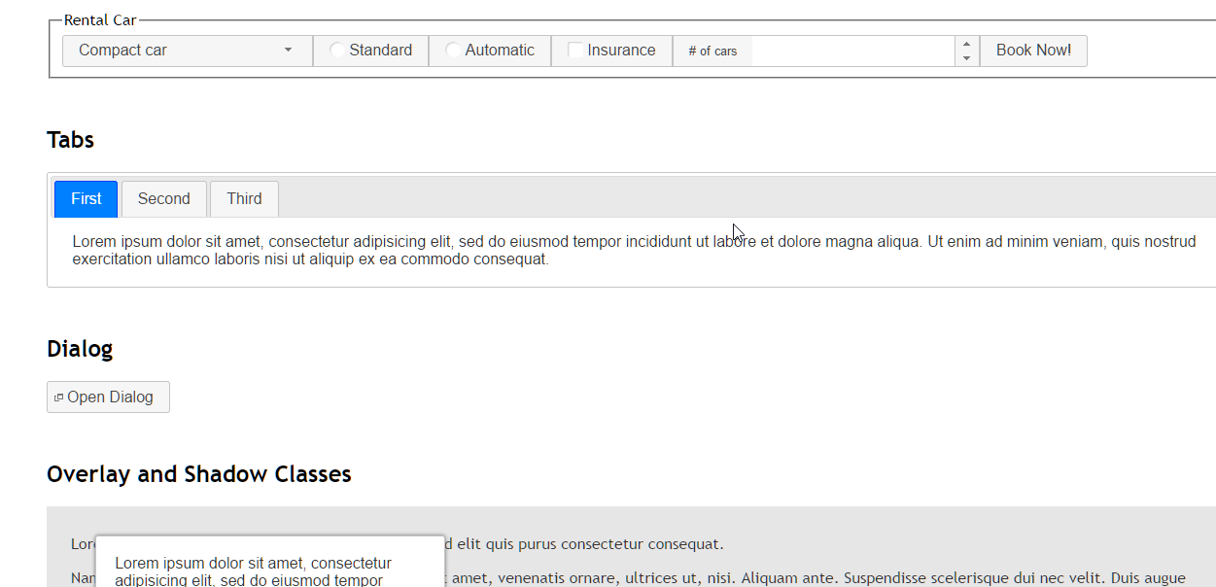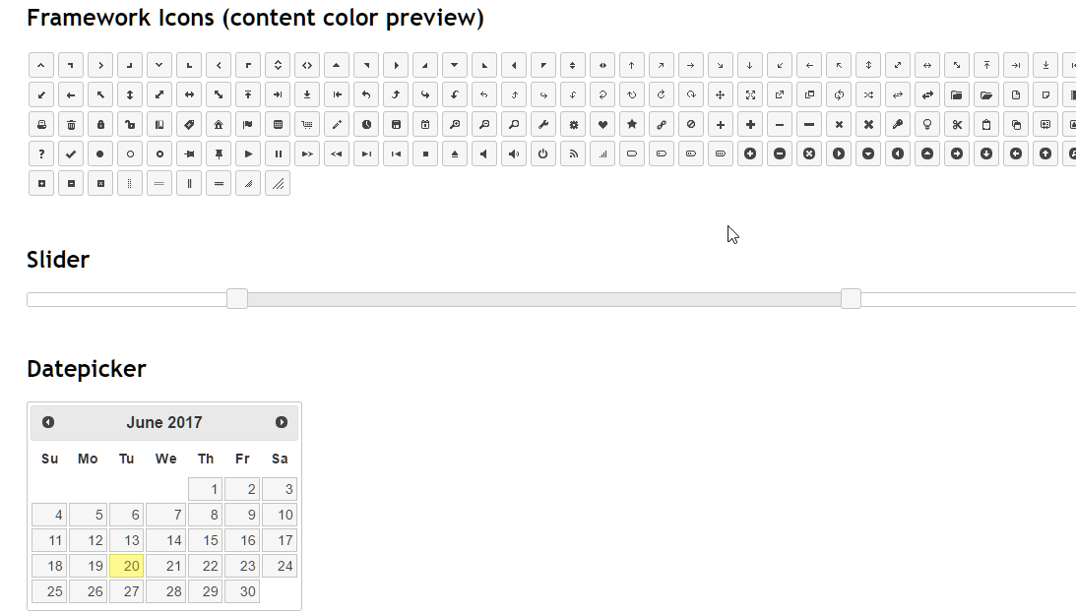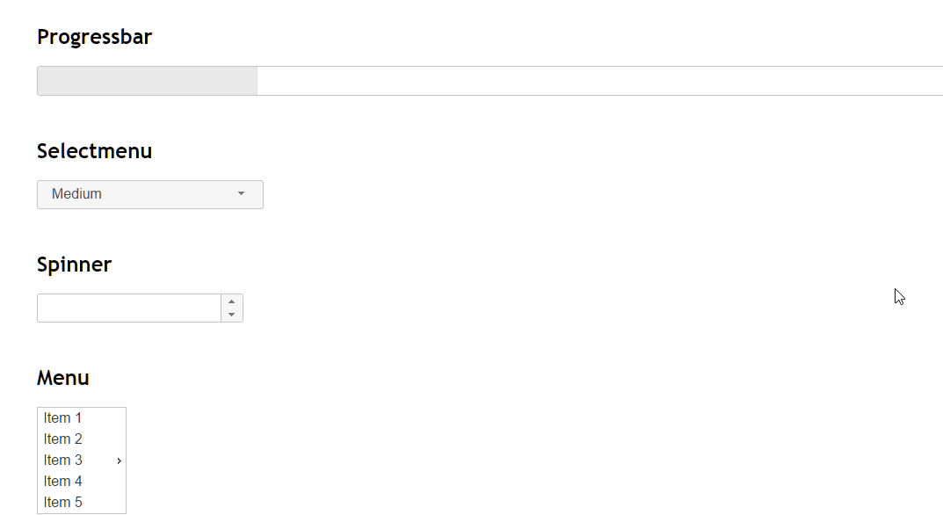

可以在这些小插件中选择需要的插件来进行修改开发

22jQuery开发视频-jQueryUI小功能演示.avi

如果想使用jQueryUI的一些插件,只需要把HTML,css,JS代码全部找到并且拷贝到自己的项目中

引入jQueryUI的css文件

引入jQuery文件

引入jQueryUI的JS文件

使用jQueryUI的功能

演示功能如下:

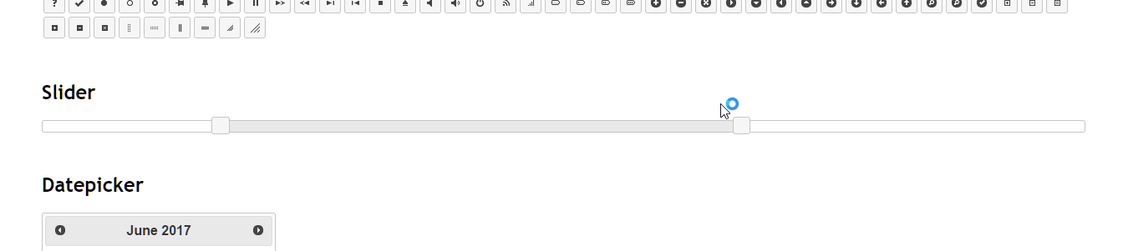

演示代码如下:

拷贝html/css代码,还可以修改拖动条的样式

<!DOCTYPE **html**>  
<**html lang="en"**>  
<**head**>  
 <**meta charset="UTF-8"**>  
 <**title**>Title</**title**>  
 <**style**>  
 .**cls**{  
 **width**: 500**px**;  
 }  
 </**style**>  
 <**link rel="stylesheet" href="jquery-ui-1.12.1.custom/jquery-ui.css"**/>  
 <**script src="jquery-1.12.2.js"**></**script**>  
 <**script src="jquery-ui-1.12.1.custom/jquery-ui.js"**></**script**>  
 <**script**>  
 ***$***(**function** () {  
 ***$***( **"#slider"** ).slider({  
 **range**: **true**,  
 **values**: [ 17, 67 ]  
 });  
 });  
 </**script**>  
</**head**>  
<**body**>  
*<!-- Slider -->*<**h2 class="demoHeaders"**>Slider</**h2**>  
<**div id="slider" class="cls"**></**div**>  
</**body**>  
</**html**>

23jQuery开发视频-jQueryUi小功能演示.avi

再来一个对话框功能:

先找到对话框的所有相关代码,拷贝到自己的项目中,修改相关文字即可

<!DOCTYPE **html**>  
<**html lang="en"**>  
<**head**>  
 <**meta charset="UTF-8"**>  
 <**title**>Title</**title**>  
 <**style**>  
 **#dialog-link** {  
 **padding**: .4**em** 1**em** .4**em** 20**px**;  
 **text-decoration**: **none**;  
 **position**: **relative**;  
 }  
 **#dialog-link span**.**ui-icon** {  
 **margin**: 0 5**px** 0 0;  
 **position**: **absolute**;  
 **left**: .2**em**;  
 **top**: 50%;  
 **margin-top**: -8**px**;  
 }  
 </**style**>  
 <**link rel="stylesheet" href="jquery-ui-1.12.1.custom/jquery-ui.css"**/>  
 <**script src="jquery-1.12.2.js"**></**script**>  
 <**script src="jquery-ui-1.12.1.custom/jquery-ui.js"**></**script**>  
 <**script**>  
  
 ***$***(**function** () {  
 ***$***( **"#dialog"** ).dialog({  
 autoOpen: **false**,  
 **width**: 400,  
 **buttons**: [  
 {  
 **text**: **"确定"**,  
 click: **function**() {  
 ***$***( **this** ).dialog( **"close"** );  
 *//alert("您已经登录成功了");* **if**(***$***(**"#userName"**).val()==**"admin"**){  
 alert(**"恭喜您登录成功了"**);  
 }**else**{  
 alert(**"帐号错误了"**);  
 }  
 }  
 },  
 {  
 **text**: **"取消"**,  
 click: **function**() {  
 ***$***( **this** ).dialog( **"close"** );  
 alert(**"哎呀,不想登录"**);  
 }  
 }  
 ]  
 });  
  
*// Link to open the dialog* ***$***( **"#dialog-link"** ).click(**function**( event ) {  
 ***$***( **"#dialog"** ).dialog( **"open"** );  
 event.preventDefault();  
 });  
  
  
  
 ***$***( **"#dialog-link, #icons li"** ).hover(  
 **function**() {  
 ***$***( **this** ).addClass( **"ui-state-hover"** );  
 },  
 **function**() {  
 ***$***( **this** ).removeClass( **"ui-state-hover"** );  
 }  
 );  
 });  
 </**script**>  
</**head**>  
<**body**>  
<**h2 class="demoHeaders"**>请您登录一下</**h2**>  
<**p**>  
 <**button id="dialog-link" class="ui-button ui-corner-all ui-widget"**>  
 <**span class="ui-icon ui-icon-newwin"**></**span**>登录  
 </**button**>  
</**p**>  
  
*<!-- ui-dialog -->*<**div id="dialog" title="欢迎大帅哥登录"**>  
 <**p**>  
 帐号:<**input type="text" value="" id="userName"**/><**br**/>  
 密码:<**input type="text" value="" id="userPwd"**/><**br**/>  
 </**p**>  
</**div**>  
</**body**>  
</**html**>